2023年重庆公务员考试《行测》真题
第一部分 客观题
一、单选题（本大题共120小题，第1-60题0.8分，第61-100题0.9分，第101-120题0.8分，共计100分）
1. (2023陕西)中国共产党第二十次全国代表大会于2022年10月16日至22日在北京举行，习近平总书记代表第十九届中央委员会向大会作报告。下列有关报告内容表述正确的有：
①务必不忘初心、牢记使命，务必谦虚谨慎、艰苦奋斗，务必敢于斗争、善于斗争
②坚持和发展马克思主义，必须同中国具体实际相结合；坚持和发展马克思主义，必须同中华优秀传统文化相结合
③必须坚持人民至上、必须坚持自信自立、必须坚持守正创新、必须坚持问题导向、必须坚持系统观念、必须坚持胸怀天下
④坚持和加强党的全面领导、坚持中国特色社会主义道路、坚持以人民为中心的发展思想、坚持深化改革开放、坚持发扬斗争精神
⑤高质量发展是全面建设社会主义现代化国家的首要任务
A. 2项
B. 3项
C. 4项
D. 5项

2. (2023陕西)党的二十大报告提到，十八大以来“我们深入贯彻以人民为中心的发展思想，在幼有所育、学有所教、劳有所得、病有所医、老有所养、住有所居、弱有所扶上持续用力,人民生活全方位改善”。下列有关内容表述正确的是:
①及时调整生育政策
②人均预期寿命增长到八十八点二岁
③城镇新增就业年均一千三百万人以上
④互联网上网人数达十三亿三千万人
⑤居民人均可支配收入从一万六千五百元增加到三万五千一百元
⑥基本养老保险覆盖十亿四千万人，基本医疗保险参保率稳定在百分之九十五
A. ①②③④
B. ①③④⑤
C. ②④⑤⑥
D. ①③⑤⑥

3. (2023陕西)党的二十大报告指出：要采取更多惠民生、暖民心举措，着力解决好人民群众急难愁盼问题，健全基本公共服务体系，提高公共服务水平，增强均衡性和可及性，扎实推进共同富裕。下列有关内容表述正确的是：
①实施渐进式延迟法定退休年龄
②健全社保基金保值增值和安全监管体系
③加大税收、社会保障、转移支付等的调节力度
④健全终身职业技能培训制度，推动解决周期性就业矛盾
⑤深化以市场化为导向的公立医院改革，规范民营医院发展
⑥坚持房子是用来住的、不是用来炒的定位，加快建立多主体供给、多渠道保障、租购并举的住房制度
A. ①②③④
B. ①②③⑥
C. ②③⑤⑥
D. ①④⑤⑥

4. (2023陕西)党的二十大报告指出，未来五年是全面建设社会主义现代化国家开局起步的关键时期。下列不属于报告中提及的未来五年主要目标任务的是（ ）。
A. 国家安全体系和能力全面加强，基本实现国防和军队现代化
B. 居民收入增长和经济增长基本同步，劳动报酬提高与劳动生产率提高基本同步
C. 全过程人民民主制度化、规范化、程序化水平进一步提高，中国特色社会主义法治体系更加完善
D. 经济高质量发展取得新突破，科技自立自强能力显著提升，构建新发展格局和建设现代化经济体系取得重大进展

5. (2023新疆)习近平总书记指出，粮食安全是“国之大者”。保障粮食等重要农产品供给安全，是“三农”工作头等大事。下列有关我国粮食生产安全的表述不准确的是：
A. 我国粮食总产量连续八年稳定在1.3 万亿斤以上
B. 2021年我国启动了国家大豆和油料产能提升工程
C. 2021年我国人均粮食产量超过480公斤，高于国际公认的粮食安全线
D. 我国农业机械化、智能化发展迅速，截至2022年9月，农作物耕种收综合机械化率超过70%

6. (2023山西)党内法规体系建设是一个久久为功、持续推进的历史过程。习近平总书记在庆祝中国共产党成立100周年大会上宣布，我们党已经“形成比较完善的党内法规体系”，下列关于中国共产党党内法规体系的说法错误的是：
A. 党章是所有党内法规的源头，是制定一切党内法规的基础和依据
B. 党内法规使用党章、准则、条例、规定、办法、规则、细则7类名称
C. 党内法规草案形成后，应当广泛征求意见。征求意见可以采取书面、座谈会、论证会等形式，但不宜采取网上征询的方式
D. 党内法规体系以“1+4”为基本框架，即在党章之下分为党的组织法规、党的领导法规、党的自身建设法规、党的监督保障法规四大板块

7. (2023陕西)2022年10月25日，习近平总书记主持召开了二十届中央政治局第一次会议，审议《中共中央政治局贯彻落实中央八项规定实施细则》。下列有关说法正确的有：
①党的十九大以来，中央政治局每年都召开民主生活会对照检查贯彻执行中央八项规定情况
②党的十九大、二十大后的首次中央政治局会议都把审议中央八项规定实施细则作为重要议题
③必须始终把中央八项规定作为长期有效的铁规矩、硬杠杠
④抓住作风建设只有进行时，没有完成时
A. 1项
B. 2项
C. 3项
D. 4项

8. (2023山西)党的二十大报告提出“加快发展数字经济，促进数字经济和实体经济深度融合，打造具有国际竞争力的数字产业集群”。下列有关我国数字经济发展说法不正确的是：
A. 我国5G网络规模已在全球居首
B. 目前中国算力规模约占全球的27%，排名第二
C. 2021年我国数字经济规模占GDP总量的比重接近20%
D. 全国一体化大数据中心体系初步建立，“东数西算”工程已于2022年全面启动

9. (2023重庆)甲单位在招聘职工时，以不正当理由拒绝接受女性，这种做法在一定程度上侵犯了劳动者的：
A. 平等就业权
B. 获得劳动安全卫生保护的权利
C. 选择职业的权利
D. 举报和控告的权利

10. (2023山西)如果要编纂一部大型宋代百科全书，下列选项可能会被编入的是：
A. 景泰蓝的制作流程
B. 昆山腔的代表人物
C. 正负开方术的演算方法
D. 十二平均律的应用范围

11. (2023陕西)下列诗句内容与传统节日对应错误的是：
A. “金吾不禁夜，玉漏莫相催”——寒食节
B. “彩缕碧筠粽，香粳白玉团”——端午节
C. “此生此夜不长好，明月明年何处看”——中秋节
D. “桂花香馅裹胡桃，江米如珠井水淘”——元宵节

12. (2023山西)中国古建筑群是中华民族智慧的结晶，下列相关叙述正确的是：
A. 承德避暑山庄始建于清雍正皇帝在位时期
B. 北京故宫是中国元明清时期的皇家宫殿，旧称紫禁城
C. 因县治和府治同在一座城内，故平遥古城是典型的“城套城”风格
D. 孔府、孔庙、孔林，统称曲阜“三孔”，孔林是孔子家族的专用墓地

13. (2023河北)个人银行账户分为一类银行账户、二类银行账户和三类银行账户（简称Ⅰ类户、Ⅱ类户、Ⅲ类户），下列关于个人银行账户说法错误的是：
A. Ⅱ、Ⅲ类户可以通过互联网等电子渠道开立
B. Ⅰ类户开立必须经过银行工作人员现场面对面审核身份
C. 按银行账户功能由多到少排序：Ⅲ类户＞Ⅱ类户＞Ⅰ类户
D. 个人开立Ⅱ类户可以通过绑定本人信用卡进行身份验证

14. (2023新疆)探索建立长期护理保险制度，是党和政府为应对人口老龄化、健全社会保障体系作出的一项重要部署。下列关于我国长期护理保险制度的说法正确的是：
A. 长期护理保险属于养老保险范畴
B. 长期护理保险的参保对象是已退休的老年人
C. 根据护理等级、服务提供方式等不同实行差别化待遇保障政策
D. 因突发疾病住院产生的护理费用属于长期护理保险的支付范围

15. (2023新疆)微生物发酵是指在适宜的条件下将原料经过特定的代谢途径转化为人类所需产物的过程。下列不涉及微生物发酵的是：
A. 豆腐
B. 食醋
C. 乳酪
D. 白酒

16. (2023陕西)成语“沧海桑田”“斗转星移”“日月如梭”所反映的地理现象分别是：
A. 地壳运动、地球自转运动、地球公转运动
B. 地壳运动、地球公转运动、地球自转运动
C. 地球自转运动、地壳运动、地球公转运动
D. 地球自转运动、地球公转运动、地壳运动

17. (2023新疆)中国航天事业与中国传统文化交相辉映，也映衬中国航天不断迈向深空的探索道路，“玉免号”“夸父一号”“祝融号”所探测的天体，按距离地球由近及远排列正确的是：
A. “玉免号”“祝融号”“夸父一号”
B. “祝融号”“玉免号”“夸父一号”
C. “玉免号”“夸父一号”“祝融号”
D. “夸父一号”“祝融号”“玉免号”

18. (2023山西)隐存物种又称为孪生种，是指两个生物在形态上的区别较为隐蔽，以至于难以区分，但实际上存在生殖隔离，属于不同物种。下列属于隐存物种的是：
A. 四川种大鲵和广西种大鲵
B. 驴和马
C. 白天鹅和黑天鹅
D. 鸡和鸭

19. (2023新疆)用同样大小的力击打表面布满凹坑的小球a和同样大小、轻重但表面光滑的小球b，使球在空中高速飞行，则：
A. b球在空中飞行的距离更远，因为光滑的球体提供更多的空气动力
B. a球在空中飞行的距离更远，因为凹坑可以减少阻力并提供更多的升力
C. b球在空中飞行的距离更远，因为光滑的球体可以减少阻力并提供更多的升力
D. a球在空中飞行的距离更远，因为凹坑虽然稍微增加空气阻力但提供更多的升力

20. (2023新疆)下列所描述的现象不会出现的是：
A. 到大柱子后面可以躲避寒风,柱子越大背后风速越小
B. 慢慢倒酒水时，酒水会在酒瓶口的边缘附壁流下来
C. 让小汤匙的凸面轻轻接触水龙头流出的小水流，水流会被吸引，沿着汤匙的凸面往下流
D. 拿一个鸡蛋放在水龙头的细小水流下，鸡蛋上半部的水流并没有沿着切向垂直向下流，而是继续沿鸡蛋表面汇聚到蛋壳的最低点才往下流

21. (2023新疆)编译工作是寂寞的。一盏灯、一杯茶、一支笔、一沓纸、一摞书、一个悠长的夜晚，这是编译人员在岗位上________的写照。他们不在意外界的喧哗，只坚守内心的宁静。
填入划横线部分最恰当的一项是：
A. 兢兢业业
B. 克勤克俭
C. 勤学苦练
D. 夜以继日

22. (2023天津)互联网时代的网民，不再是过去处于某一特定组织、相对具有整体性的“人民”。网络对社会成员进行了“再组织化”，各行各业的人群基于话题、诉求、兴趣爱好等重新组合，而且，互联网极大地推动了知识的大众化、民主化，使群众拥有了更多发言渠道、拥有了信息获取和自我强化的能力。这意味着观念和精神秩序的________。
填入划横线部分最恰当的一项是：
A. 重塑
B. 重构
C. 形塑
D. 建构

23. (2023新疆)无论题材如何变化，这位词作者的作品里都流淌着浓厚的传统文化神韵。《国旗之下》也不例外：“北上漠河，早见一番冰雪。南下三沙，海鸥追逐，浪花飞泻。东抵抚远，遥望日出东海。西睡乌恰，背倚天山，大漠横绝。”四六言错落有致，几句话就把祖国的东西南北“四至”的特点________出来，读来荡气回肠。
填入划横线部分最恰当的一项是：
A. 勾勒
B. 擘画
C. 叙述
D. 描绘

24. (2023陕西)在进行植树任务时，无人机植树系统首先会对地势展开________，利用地形数据，画出需要再造树林的高分辨率3D地图，同时画出播种路线图，________播种的最优路线。接着，无人机会在播种范围内飞行并进行“精密的植树活动”，利用空气压力把顶部发芽的种子射进土壤里。
依次填入横线处的词语最恰当的一项是：
A. 勘验 确定
B. 勘探 拟定
C. 勘测 设计
D. 勘察 设定

25. (2023陕西)如果我们放宽视野，不难发现以同一性为基础的韵律原则在汉语文学之中是________的。宽泛意义上的“偶语”几乎是充盈整个汉语文章体式的“韵律结构”，不仅让语言具有内在的对称感与________感，而且也是文章气势的来源。
依次填入横线处的词语最恰当的一项是：
A. 蔚为大观 融洽
B. 信手拈来 愉悦
C. 更仆难尽 和谐
D. 无所不在 平衡

26. (2023陕西)在应《洛杉矶书评》邀请所撰写的回应文章里，狄波拉强调了艺术赋予文学翻译“二度创作的许可”：从中文翻译到英文不仅是语言的________，更是在两个迥异的文学传统之间________，汉语更包容、含蓄和灵动，但是英语强调精准、凝练和优美。
依次填入划横线部分最恰当的一项是:
A. 转换 迁徙
B. 转移 迁就
C. 转达 迁移
D. 转运 迁居

27. (2023新疆)由中国歌剧舞剧院推出的舞蹈剧《英雄儿女》以宏伟壮阔的叙事风格、史诗般的影像________、沉浸式的体验，带领观众走进抗美援朝那段激情燃烧的岁月。该剧汇集多种舞蹈形态，舞美运用高科技手段，为观众营造身临其境之感，并以油画的美术风格力图________那个时代的真实色彩。
依次填入划横线部分最恰当的一项是：
A. 艺术 描摹
B. 质感 还原
C. 效果 表现
D. 元素 展示

28. (2023河北)海南自贸港建设根据“三区一中心”的定位要求，把优化口岸营商环境作为发力点，出台了优化口岸营商环境、提升跨境贸易便利化水平的 12项措施，努力推动打造适应自贸港建设需要的一流口岸营商环境，正是在这样的________环境下，海南出口运输迎来了________发展期。
依次填入画横线部分最恰当的一项是：
A. 优越 蓬勃
B. 优秀 富足
C. 优异 繁荣
D. 优惠 兴替

29. (2023陕西)国家文化公园的建设将展示最具有独特性、生命力、影响力和传播力的文化________，人们在游览体验中感受文化、领悟文化，进而增强文化自信心和提升文化认同感，在心意相通里让文脉________流淌。在这一过程中国家文化公园实现了文化资源保护、利用和传承的统一。
依次填入划横线部分最恰当的一项是：
A. 风景 永远
B. 地标 持续
C. 景物 长远
D. 景观 永续

30. (2023新疆)注重观测记录和规律总结，是中国古代科技的一大特点，沈括的《梦溪笔谈》、宋应星的《天工开物》中，至今都有着________的闪光点。在天文、地理、气象、农学等领域，古人________的记录可谓汗牛充栋。
填入画横线处最恰当的一项是：
A. 可圈可点 勤奋
B. 令人赞叹 勤勉
C. 叹为观止 辛勤
D. 感人肺腑 勤劳

31. (2023陕西)一份《2022国民专注力洞察报告》显示，当代人的连续专注时长，已经从2000年的12秒，下降到了8秒。在网络时代，专注力越来越像一种“________品”。人们的时间与注意力被不断地切割，保持长久的专注已经成为一种非常难得的________。
依次填入画横线处最恰当的一项是：
A. 稀有 风格
B. 稀缺 品质
C. 珍藏 品行
D. 稀罕 品格

32. (2023陕西)彩礼在古代称为聘礼或聘财，古代法律对聘财的认定标准相当________，对聘财的形式及数量并无严格的限定。如唐律中“聘财不拘重轻，但同媒约言明纳送礼仪者方是。”立法者的意图非常明确，聘礼不以钱物多少为限，只要双方具有以此作为聘礼的共同认识，即为法律所________。
依次填入划横线部分最恰当的一组是：
A. 宽松 认可
B. 明确 认同
C. 模糊 承认
D. 宽泛 许可

33. (2023陕西)沙珠玉，曾是黄河上游风沙危害最严重的地区之一。20世纪50 年代，沙珠玉九成草场已沙漠化。最严重的半年，沙丘向居民点推进了47米。__________，沙珠玉人开始__________。对他们来说，造林治沙，是一场用性命与风沙所做的生死搏斗。60多年来，沙珠玉人营造起18道防风林，层层叠叠的树木，硬生生将狂风顶住、逼沙丘后退。
依次填入划横线部分最恰当的一项是：
A. 山穷水尽 孤注一掷
B. 不进则退 迎难而上
C. 退无可退 绝地反击
D. 寸步难行 背水一战

34. (2023陕西)越来越多的年轻人，不再扎堆前往热门旅游城市，而是选择“反向旅游”：通过选择冷门目的地、打卡非旅游城市、“宅”式度假的方式，让自己的假期更加舒适。“反向旅游”对一些热门旅游目的地的________，能够________其提升景区的服务水平和运营能力，而不是躺在自然资源上坐地收钱。
填入横线处的词语最恰当的一组是：
A. 引流 迫使
B. 疏导 推动
C. 分流 倒逼
D. 引导 反推

35. (2023陕西)早在远古时代，人们就对晴朗夜空中那条神秘的白色亮带----银河充满好奇，并为其__________了多个富有诗意的名字以及各种美丽的传说。如今，生活在不夜城里的人们已很难亲眼目睹银河的美景。尽管如此，人们__________银河全貌的努力却从未停止。幸运的是，天文学家正借助不断升级的观测技术和设备,将银河系的全貌愈加清晰地展现在我们面前。
依次填入划横线部分最恰当的一项是:
A. 授予 观察
B. 赋予 窥探
C. 设计 窥伺
D. 遐想 考察

36. (2023新疆)中国元素与现代奥运的激情碰撞、科技赋能下的________、独具东方美学色彩的审美意象……2022 年北京冬奥会、冬残奥会虽然已落下帷幕，但“两个奥运”中形象鲜活的中国元素与创意无限的艺术________将永远镌刻在奥林匹克的历史中。
依次填入划横线部分最恰当的一项是:
A. 别出心裁 反响
B. 匠心独运 呈现
C. 推陈出新 构思
D. 标新立异 表达

37. (2023山西)21世纪诗坛尽管________，众声喧哗，但在重量级诗人的输送上逊色于上世纪八九十年代。十足才子气背后大手笔缺位，群星闪烁而无月，多元并举背面是欠缺规范，许多诗人理想________，有理论锐气，但创作上尚未提供与理论________的文本。
依次填入横线处最恰当的一组是：
A. 林林总总 高远 匹配
B. 光怪陆离 高蹈 配合
C. 多姿多彩 远大 搭配
D. 泥沙俱下 崇高 契合

38. (2023陕西)统一市场是发达市场经济的重要标志，是大国经济实现高质量发展的制度基础。进入新发展阶段，作为世界最大的发展中国家，中国加快建设全国统一大市场，是构建高水平社会主义市场经济体制的________选择，也是构建新发展格局、实现高质量发展的基础________和内在________。
依次填入横线处最恰当的一组是：
A. 必定 支持 需求
B. 必然 支撑 要求
C. 必须 支架 需要
D. 必由 支柱 请求

39. (2023新疆)语言是社会生活的一面镜子，流行语则给这面镜子打上了时代的________，让这面镜子________出与时代俱进的镜像。“强国有我”“双减”“YYDS”“破防”“内卷”……让我们看到了语言的________，也让我们对流行语发布和研究涉及的具体问题有了许多思考。
依次填入划横线部分最恰当的一项是：
A. 标记 映照 包罗万象
B. 标识 投映 五彩缤纷
C. 标签 折射 丰富多彩
D. 标注 投射 形形色色

40. (2023陕西)老字号拥有品牌优势，在做精做强、发展壮大方面具有独特优势。老字号所________的精湛技艺和经营理念，具有________的品牌价值、经济价值和文化价值，它们________着优秀的中华民族文化，是新时期弘扬商业文明的核心内涵和宝贵财富。
依次填入划横线部分最恰当的一项是：
A. 秉持 名利双收 凝聚
B. 传承 不可估量 承载
C. 恪守 管中窥豹 发扬
D. 弘扬 守正创新 锤炼

41. (2023新疆)在信息化时代和学习化社会进程里，学习权客观上要求国家能真正提供满足个体差异性发展的平等教育机会。但这并不意味着教育自由是一种没有限度的自由，当教育自由超越了教育目的的要求以及社会允许的范围时，就需要国家公权力予以保障。结合我国实际，除了对学习权进行立法保障外，最为主要的也最为可行的办法就是调整现有相关的法律法规，完善公民学习权利的法律法规保障细则，从共同利益视角保障学习权，为终身学习社会下的公民学习权利法律保障提出治理思路。
这段文字意在说明：
A. 学习权利的法律保障
B. 国家公权力的重要性
C. 学习权的产生及权利性质
D. 学习权利需要公权力的保障

42. (2023陕西)目前，新型消费也并非是一种已经发展成熟或已定型的消费形态，随着数字技术的加快发展，将来可能还会出现更多新的消费业态和消费模式。“数字化”是新型消费最基本的属性。新型消费对人们的消费理念、消费模式和消费场景等多方面产生了新的影响。可以说，新型消费绝不是一次普通的消费升级，而是新时代的一场消费革命。
这段话主要讲述了：
A. 新型消费的影响
B. 新型消费的内涵
C. 新型消费的体系
D. 新型消费的视角

43. (2023陕西)我们往往喜欢弄清楚某件事“到底是黑还是白”，这种思维方式称为“非黑即白的思维方式”。但是，“非A 即 B”的思维方式从逻辑学来看是错误的。当陷入非黑即白的思维方式时，我们所看到的只有极端的选择，所以容易做出错误判断，甚至上当受骗。例如，“不买这个壶会招来不幸哦”，卖壶的骗子巧妙利用语言，让人陷入“买这个壶会招来好运，不买这个壶会招来不幸”的非黑即白的思维方式中。实际上，还有“不买壶会招来好运”“买了壶会招来不幸”的情况。因此，当你被迫做出“A或 B”的选择时，不妨停下来思考一下所有的 4个选择。
这段文字意在强调：
A. 世界充满了非黑即白的思维方式
B. 要避免陷入非黑即白的思维误区
C. “非A即B”从逻辑上讲是错误的
D. “非A即B”易让人做出错误判断

44. (2023陕西)人工智能在从事重复性、规则性、可编程的工作内容时更加快速、高效、精确，不仅可以替代体力劳动，而且可以替代大部分脑力劳动。随着人工智能的发展，翻译、导购、司机、会计等大量职业将可能被替代。同时，许多新职业被创造出来，促进了更高质量的就业发展。这些新职业主要集中在高新技术领域、新兴产业和现代服务业，如人工智能工程技术人员、数字化管理师等，大量劳动力从第一、第二产业转向第三产业，从传统职业转向新兴职业，从重复性、低价值的岗位转向创造性、高价值的岗位。
这段文字主要说明：
A. 人工智能促使就业结构深度调整
B. 人工智能重构社会再生产各环节
C. 人工智能推动了产业智能化升级
D. 人工智能要求大幅提升就业能力

45. (2023新疆)小麦原本是旱地作物，生长周期长，不适合在英国潮湿的环境种植，即使在罗马人统治时期，这里也只能种植生长周期短、耐湿耐寒的大麦和燕麦。因此，在英国引种小麦首先需要排水，最常见的方式是垄沟排水。9、10世纪，英国首次用重犁，重犁由犁刀、犁铧和推土板组成。犁刀切割地皮，犁铧深耕松土，推土板则起垄开沟。垄背上的水渗流到垄沟，再从垄沟排走。种子撒播在垄背上，地面离水，这种垄作技术有利于农作物生长。
这段文字意在强调：
A. 重犁耕作是英国发明的耕作技术
B. 大麦和燕麦是英国的主要农作物
C. 在英国垄作技术有利于小麦生长
D. 英国农业发展的主要问题是排水

46. (2023陕西)当前，在发展格局的重要影响下，要实现我国零售业的高质量发展，就要发展线上和线下共同融合的多元立体零售模式，同时要重视新零售供应链生态圈的建设。电商平台企业除了整合上下游供应链合作伙伴、金融、服务及行业资源，朝着“有边界又无边界”的商业生态圈发展，还需要通过线上线下双渠道的协同联动实现持续发展的商业生态布局；商业企业要打破地域的空间限制，改变单一的店铺销售模式，积极借助数字化改造及建设的工具为“新零售”赋能，最终构建“多元要素协同”的“新零售”供应链生态圈。
这段文字重在说明：
A. “新零售”供应链的特征及潜能
B. “新零售”供应链生态圈多维服务
C. “新零售”供应链生态圈的协同逻辑
D. “新零售”供应链生态圈的创新与竞争

47. (2023新疆)“抵触”和“不一致”是“法律冲突”的两种情形。从语义上说，“抵触”或“不一致”，都是指两个规范在内容上的“非同一性”；而且它们有程度上的差别，可以说“抵触”是极端的“不一致”，“不一致”是轻微的“抵触”。但是，《立法法》将“纵向”法与法之间的法律冲突称为“抵触”，把“横向”法与法之间的冲突称为“不一致”。这样，在《立法法》的意义上，“抵触”与“不一致”不是一种法律冲突程度上的区别，而是一种法律冲突情景上和性质上的区别：下位法与上位法冲突称“抵触”，同位法之间的冲突称为“不一致”。
下列与这段文字的意思相符的一项是：
A. 下位法与上位法相互矛盾而且冲突程度严重的，才属于“抵触”
B. “抵触”和“不一致”是“法律冲突”的不同情形，纵横交错
C. 同位法之间，其规定的内容上出现“不同一”，属于“不一致”
D. “抵触”与“不一致”在法律冲突程度、情景和性质上有区别

48. (2023新疆)氨氧化古菌是一种广泛分布的海洋微生物，它们通过将氨氧化成亚硝酸盐来获得能量。这一过程需要氧气的参与，但它们却常分布在无氧环境中。最新研究发现，氨氧化古菌能在黑暗的缺氧环境中自行生成氧气。研究人员将其移至缺氧海水中，随着氨氧化反应的进行，氧气逐渐被耗尽，但几分钟后氧气浓度又升高。在排除其他可能后，研究人员判定是氨氧化古菌自行产生了氧气，虽然不多，但足以维持自身运行。不过，研究人员尚不完全清楚其产氧机制。
与这段文字的意思相符的一项是：
A. 缺氧状态下亚硝酸盐会分解氧气，促进氨氧化古菌的氧循环
B. 氨氧化古菌虽分布广泛，但无法在氧气稀薄区域获取能量
C. 生活在暗黑地带的海洋微生物，无需光也可进行光合作用
D. 海洋世界里还存在着研究人员没弄明白的微生物产氧方式

49. (2023新疆)淮扬菜被称为“士大夫菜”，同时也是国宴的标准菜系，但这与淮扬菜深受国民喜爱，成为国民菜并不矛盾，淮扬菜历经2000多年，绵延不绝的基础就在民间。淮扬菜有许多大众耳熟能详的菜品，可能很多人吃过，但却不知道吃的就是淮扬菜。淮扬地区，至今仍有斗菜的习俗，春节期间，主妇都要做出拿手好菜来宴请宾客，亲朋好友间还会进行厨艺比拼，这让淮扬菜不断涌现出新菜品。淮扬菜就是在这样的氛围中，一代代传承创新。
这段文字重在强调：
A. 淮扬地区斗菜习俗历史悠久
B. 淮扬菜符合当代人的养生理念
C. 淮扬菜是国宴菜，更是国民菜
D. 民间传承为淮扬菜绵延不绝提供基础

50. (2023新疆)原始体育的萌芽与日复一日地生产劳动分不开，跳绳运动也不例外。古时，跳绳所用的绳被称为“绳索”，它是由古人编结而成的，人们在编绳索的过程中，通常会有一些跨越的动作，这些下意识的行为吸引了活泼好动的孩子，他们就用短的绳子在旁边反复模仿，并逐渐摸索出一些简单的跨越绳子的方法，当成一种游戏来玩，于是跳绳这一活动就产生了。对于跳绳的明确起源众说纷纭。最早出现的史料是汉代画像石上的跳绳图，证明当时已有了跳绳活动。南宋《荆楚岁时记》中有“飞百索”的记载，正是后来的跳绳游戏。
这段文字重在说明：
A. 跳绳运动文化的内涵
B. 跳绳运动的悠久历史
C. 原始体育起源于“模仿”
D. 原始体育起源于生产劳动

51. (2023新疆)黄河文化源远流长、博大精深，具有根源性、灵魂性、包容性、忠诚型、原创性、可持续性特征。全面认识和把握这些特征，有利于我们坚定文化自信，保护生态环境。在保护、传承、弘扬和创新黄河文化方面要谋划开展丰富多彩的活动，系统打造代表黄河六大特征的典型地标，以传统艺术和现代艺术相结合的方式讲好“黄河故事”，延续历史文脉，以具体行动激励全社会坚定文化自信，为实现中华民族伟大复兴的中国梦凝聚精神力量，谱写新时代建设社会主义现代化国家更加出彩的绚丽篇章。
这段文字主要强调的是：
A. 黄河文化源远流长、博大精深
B. 黄河文化具有可持续性的特征
C. 讲好“黄河故事”延续历史文脉
D. 黄河文化的保护、传承、弘扬和创新

52. (2023新疆)“教资考试热”的出现体现了教师这个职业的地位逐渐提升，近年来我国出台了一系列提高教师地位、改善教师待遇的文件，教师的收入和社会地位不断提升。教师职业具有延续性、内生性发展的特点，年龄大的教师具有更丰富的教学经验，可以不断地进行自我提升、延续发展。专家提醒广大报考者，选择教师职业也要理性，教师对个人的付出和努力要求很高，选择教师职业意味着要有奉献精神。因此，每个人在选择从事教师这个职业之前，要对自己人生的定位和未来发展有一个整体判断，而不是盲目地追逐。
对这段文字理解不正确的一项是：
A. 教师职业前景光明
B. 并不是所有人都适合教师这个行业
C. 教资考试需要降温
D. 选择教师职业需要做好奉献的准备

53. (2023陕西)“手撕钢”是一种超薄不锈精密带钢，不仅有精美的表面、平整的板型，而且有良好的微观组织和性能。生产“手撕钢”，是把一卷原始钢带放进轧机里，轧辊像擀面杖一样把钢带从厚擀薄。其生产有一个重要环节是光亮退火，这是“手撕钢”变软的关键。研发团队历经711次试验，攻克452个工艺难题，终于研制出宽600毫米、厚0.015毫米的国产不锈精密带钢，创造了新的世界纪录。国产“手撕钢”的横空出世，打破了国外技术封锁和产品垄断，从航空航天、高端电子、新能源等重点领域，到当下流行的折叠屏手机，都有它的身影。
最适合做这段文字标题的一项是：
A. 以无厚者入于有间
B. 精诚所至金石为开
C. 百炼钢化为绕指柔
D. 以尽精微而致广大

54. (2023新疆)化石能源制氢和工业副产制氢工艺成熟、成本较低，短期仍将是主要氢源。但化石能源储量有限，且制氢过程仍存在碳排放问题，工业副产制氢的产量有限且供应辐射路程短。从清洁低碳角度看，大规模电气化是我国多个领域实现降碳的有力抓手，如电动汽车替代燃油汽车、电采暖取代传统锅炉采暖等。然而，仍有部分行业难以通过直接电气化实现降碳，最为困难的行业包括钢铁、化工、航运航空等。氢能具有能源燃料和工业原料双重属性，可在这些难以深度脱碳的领域发挥重要作用。
这段文字重在强调：
A. 化石能源制氢和工业副产制氢是主要氢源
B. 电动汽车、电采暖等通过直接电气化实现降碳
C. 氢能在部分难以深度脱碳的领域有重要的运用前景
D. 大规模电气化是我国多个领域实现降碳的有力抓手

55. (2023陕西)中国古代诗学从唐代“野”字意象的逐渐增多，到宋代“野水”意象的异军突起，不仅意味着唐宋诗学从“大物山水”到“小景山水”的转向，而且从杜甫所开创的“野水”美学至中唐诗人“野水”写作传统的逐渐形成，幽远寻仙的峻险之趣的传统有所消歇，宋人萧散简淡、静观自我的“野水”美学成为时代意趣。“野水”的审美价值不仅在于可游，更在于可居。“可游可居”作为野水山水美学的具体展开，与“可行可望”的彼岸山水美学成为中国诗学的两大传统。
最适合做这段文字标题的一项是：
A. 中国诗歌“野水”意象的发展
B. “野水”意象与唐宋诗学的转向
C. 中国山水诗学的两大话语传统
D. 作为时代意趣的“野水”美学

56. (2023陕西)运动不足已经成为 21 世纪最大的公共卫生问题。“运动医学之父”赫罗迪科斯（Herodicus）认为健康受损主要是因为饮食和身体活动之间的不平衡，因此建议严格控制饮食、持续参加身体活动和进行有规律的训练，通过这样的方式维持良好的健康。2007年，美国运动医学学会对赫罗迪科斯运动和医学相结合的理念进行了回顾总结，并和美国医学会一起将“运动是良医”这一思想作为一种学术理念和健康促进项目正式提出。2012年，中国在“运动是良医”理念的基础上进一步提出了“体医融合”概念，强调预防第一，预防和治疗同等重要。
最适合做这段文字标题的是：
A. 体医融合
B. 运动是良医
C. “运动医学之父”赫罗迪科斯
D. 运动不足已成为最大公共卫生问题

57. (2023新疆)雪域高原，复兴号疾驰在拉林铁路上，藏东南腹地的人们交通出行更加便利；伶仃洋上，港珠澳大桥如飞虹凌波，联通香港、广东珠海、澳门三地，粤港澳大湾区发展跑出加速度；在洋山港，无人驾驶的搬运车来回穿梭，自动化码头大大提高了作业效率，海运效能显著提升……________________，成为我国交通运输事业取得历史性成就、发生历史性变革的一个生动写照。
填入划横线部分最恰当的一项是：
A. 放眼神州大地，交通网络内畅外联，涌动着发展的活力
B. 交通运输业也在全球抗疫、贸易复苏等方面发挥了积极作用
C. 我国坚持交通先行，迎来由交通大国向交通强国的历史性跨越
D. 建成立体交通网，连通城乡，连接四面八方，便利人民群众出行

58. (2023新疆)“反对过度消费，倡导理性消费”不是一句空喊的口号。作为消费活动的主体，消费者在面对各种促销信息不断撞击大脑的时候，应当始终把那句老话“买的没有卖的精”记在心头。同时明确自己的消费目标，坚持按需购买，摒弃那种“不凑齐满减就吃亏”“过了这村就没这店”的消费思维，才能避免买了一大堆不需要的东西。正如《断舍离》一书中所说：“不管东西有多贵，有多稀有，____________________，才够强大。”
填入划横线部分最恰当的一句是：
A. 能够按照内心是否想要来判断的人
B. 能够按照价格是否划算来判断的人
C. 能够按照东西是否适合来判断的人
D. 能够按照自己是否需要来判断的人

59. (2023新疆)①他们的研究和尝试有望引领化学走入自动化时代，加速药物研发进程，使药品的生产更加安全可靠。
②有科学家向这一任务发起了挑战，不少科学家都在想方设法让化学合成变得更自动化。
③目前还没有可涵盖所有合成有机化学的数字自动化标准和通用的化学操作编程语言。
④自动化在化学领域并非新鲜事，但这些自动化合成仅囿于单一类型的化学反应或流程。
⑤化学家的工作长期以来都通过人工方式完成，是一个非常手工的、由人力驱动的过程。
⑥比如，克罗宁团队利用研制出的“化学计算机”，自动制备出3种高品质药用化合物。
将以上6个句子重新排列，语序正确的是：
A. ③⑤②④⑥①
B. ⑤④③②⑥①
C. ①⑤③④②⑥
D. ⑤③④②①⑥

60. (2023新疆)①我们通常看到的悬索桥的基本特征是：加劲梁悬吊在钢缆上，钢缆两端用锚碇固定
②地锚因地制宜放置在不同的空间里，有的直接安置在地面或者深藏在地下，有的固结于沉井的基础之内或利用桥头地形锚固定在山崖岩层中
③悬索桥通常还会建造两个高塔，目的是为钢缆提供中间支承，使塔、墩固结，融为一体
④悬索桥上部结构包括钢缆、塔、加劲梁及吊杆，下部结构包括支承塔的桥墩锚固钢缆的锚碇及锚台
⑤锚碇用大体积混凝土做成，有地锚和自锚两种
⑥自锚通常是将钢缆锚固定在加劲梁表面
将以上6个句子重新排列，语序正确的是：
A. ①⑤②④⑥③
B. ③①④⑤②⑥
C. ④①⑤②⑥③
D. ①⑤⑥④②③

61. (2023新疆)某智慧公共停车场的收费标准如下：停车不超过15分钟，不收费；超过15分钟但不超过60分钟，按1小时计，收费5元；超过1小时后，超过的部分按每30分钟4 元收费（不足30分钟，按30分钟计）。若李先生支付停车费17元，则他停车的时长可能为：
A. 2小时
B. 2小时15分钟
C. 2小时45分钟
D. 3小时

62. (2023新疆)某公司自主研发生产的A、B、C三种型号氢燃料电池，解决了该公司今年生产轿车所需电池数量的10%（按一辆车配一块电池计算）。其中A型号氢燃料电池的产量是B型号的2倍，C型号的产量比A、B两种型号的产量之和还多400块。预计该公司今年的轿车总产量是42.4万辆，那么B型号氢燃料电池的产量是：
A. 3500块
B. 7000块
C. 14000块
D. 21400块

63. (2023山西)某学习平台收到的征文，将通过两轮评审决定能否采用。先由两位编辑进行初审，若两位编辑评审都通过，则予以采用；若两位编辑都未予通过，则不予采用；若仅有一位编辑初审通过，则再由主编进行复审，若复审通过，则予以采用，否则不予采用。设稿件能通过各初审编辑评审的概率均为0.4，复审的稿件能通过的概率为0.2，各编辑独立评审，则每篇征文被采用的概率为：
A. 0.32
B. 0.256
C. 0.24
D. 0.208

64. (2023陕西)某空军基地举行飞行训练，有8架歼击机、3架预警直升机、2架反潜直升机参与训练，每架飞机编号不同。训练时，需派出3架歼击机、2架预警直升机、1架反潜直升机进行起降飞行。若每次只能起飞1架飞机，其中3架歼击机必须相邻起飞，2架预警直升机不能相邻起飞，那么不同的起飞方式有多少种？
A. 504
B. 4032
C. 8064
D. 24192

65. (2023新疆)浮雕银杯是我国古代常见的一种盛酒容器，有大银杯和小银杯之分。已知5个大银杯加1个小银杯，可以盛酒3斛（斛，是古代的一种容量单位），5个小银杯加1个大银杯，可以盛酒2斛，则1斛酒至多可以倒满小银杯的数量为：
A. 2个
B. 3个
C. 4个
D. 5个

66. (2023新疆)某小区物业准备了230盒口罩免费派发给10栋楼，要求任意两栋楼派发的口罩数量都不相同，但最多相差不超过1倍。假设口罩不拆盒发放，那么派发口罩数量最少的那栋楼最少可派发口罩∶
A. 18盒
B. 15盒
C. 14盒
D. 12盒

67. (2023新疆)A、B两村在一条笔直公路的同侧，到公路的垂直距离分别是3公里和7公里，两村相距8.5公里，现需在公路边建一个物资集散中心，为节约物资配送成本，集散中心到两个村的直线路程之和应尽可能小，若货车的速度约为60公里/小时，那么货车从集散中心出发，到两村送货后返回中心，路途所花费的最少时间为：
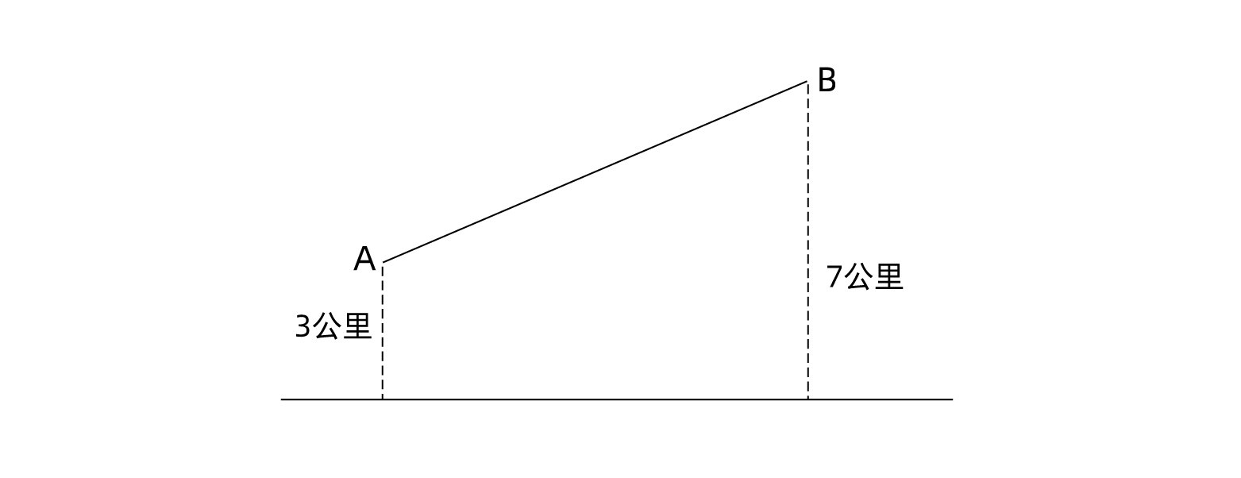
A. 18分钟
B. 21分钟
C. 24分钟
D. 27分钟

68. (2023陕西)某大型商场的地下停车场入口处横截面如下图所示，入口处斜坡的坡角为30度，下坡起点至入口顶部水平距离为6米，楼板厚为 0.6 米。商场管理处需在入口处张贴限高标志，以便告知车辆能否安全驶入。若停车场内部的高度均高于入口处汽车可通过的最低高度，则下列限高最为合理的是:
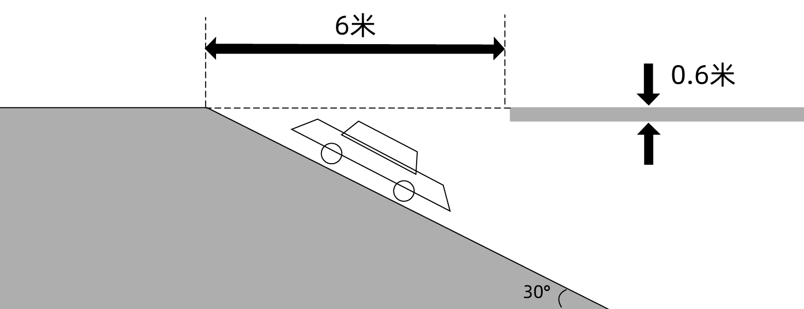
A. 1.8米
B. 2.3米
C. 2.6米
D. 3.2米

69. (2023陕西)某品牌圆形扫地机器人升级设计方案，是在原有扫地机器人的前端伸出8cm可转动的边刷进行清扫（如下图所示 ）,目的是将无法触及的边边角角都彻底清扫干净，那么，为保证这一效果，该型号扫地机器人圆形机身的最大直径是:（答案取整数位 ）
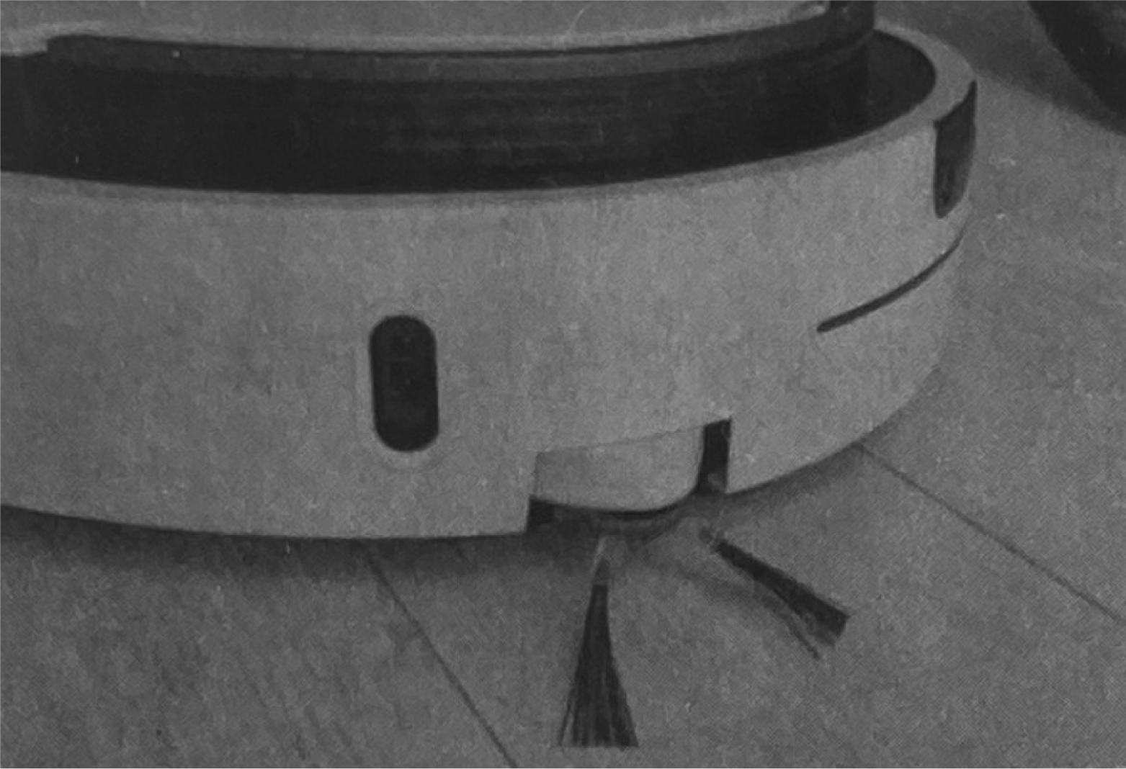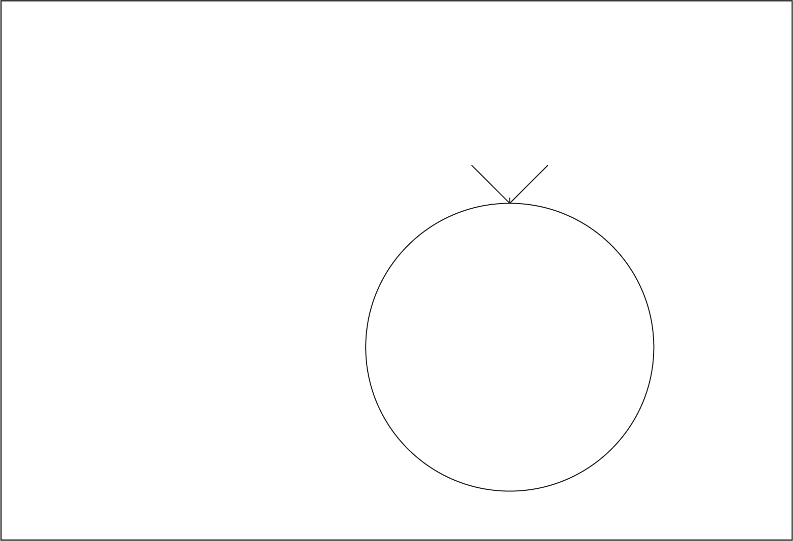
A. 30cm
B. 36cm
C. 38cm
D. 40cm

70. (2023新疆)下图所示是一种帐篷屋顶的示意图，底面是一个长4米宽3米的长方形，屋顶高1米，上棱长2米且平行于底面，那么该帐篷屋顶的体积是
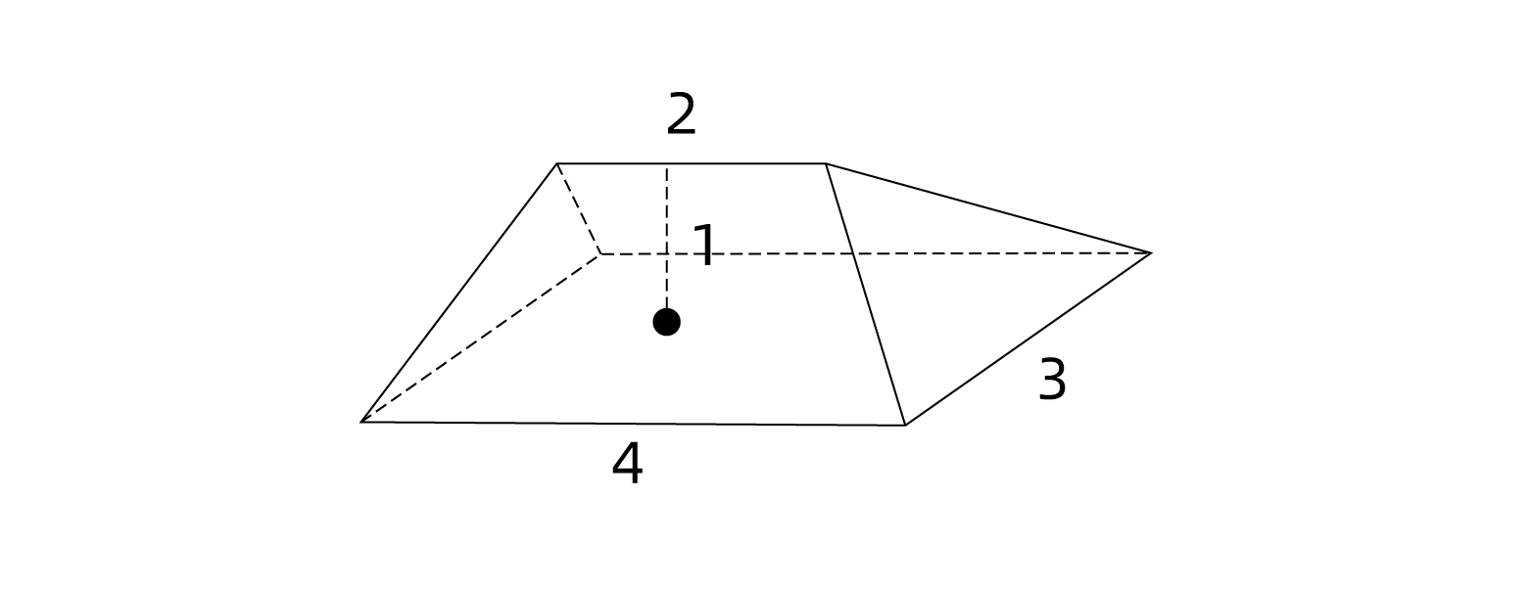
A. 5立方米
B. 11立方米
C. 12立方米
D. 24立方米

71. (2023新疆)把下面的六个图形分为两类，使每一类图形都有各自的共同特征或规律，分类正确的一项是：
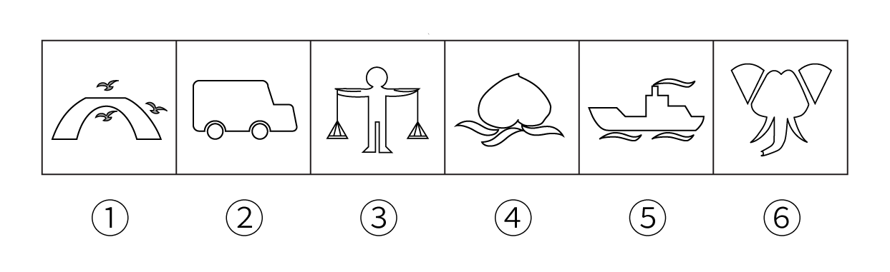
A. ①②④，③⑤⑥
B. ①③⑥，②④⑤
C. ①④⑤，②③⑥
D. ①⑤⑥，②③④

72. (2023新疆)把下面的六个图形分为两类，使每一类图形都有各自的共同特征或规律，分类正确的一项是：
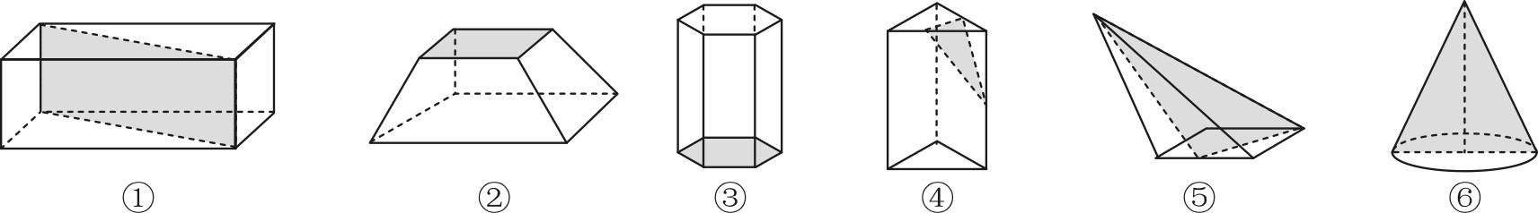
A. ①②③，④⑤⑥
B. ①④⑤，②③⑥
C. ①③④，②⑤⑥
D. ①③⑥，②④⑤

73. (2023陕西)下方为某一立体图形的侧视图、正视图和顶视图，请从下列选项中选出与之符合的一项：
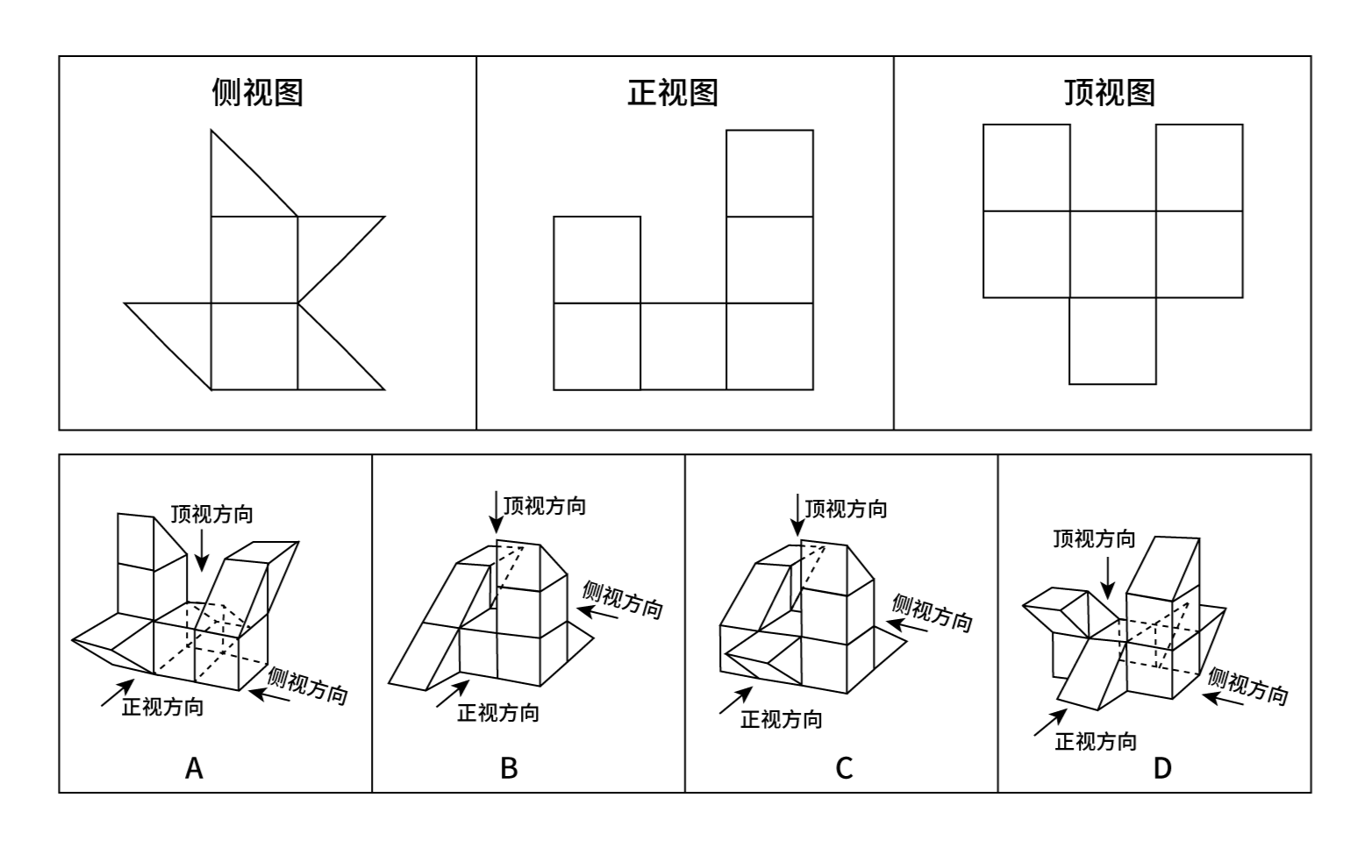

74. (2023新疆)从所给四个选项中，选择最合适的一个填入问号处，使之呈现一定的规律性：
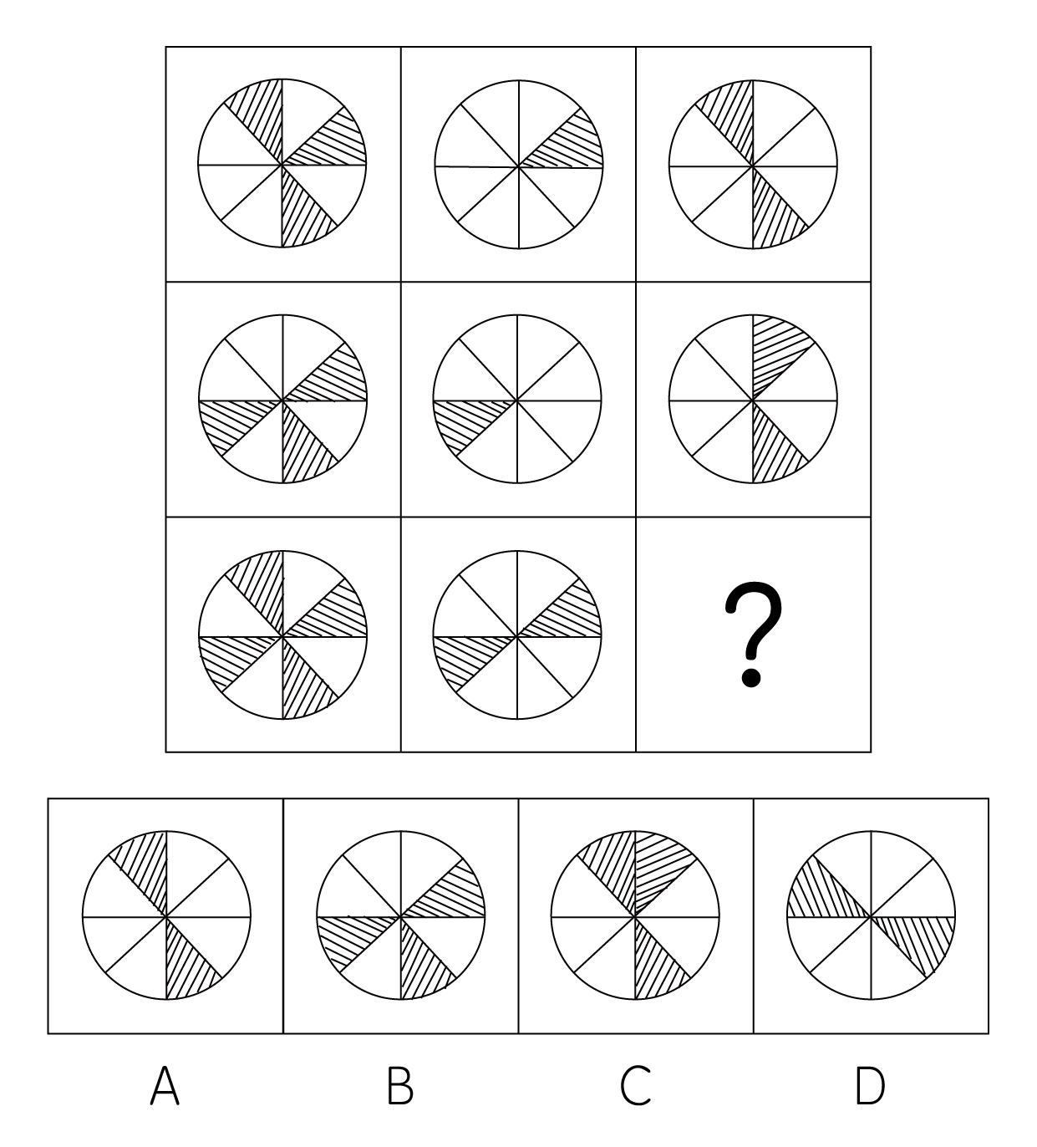

75. (2023新疆)下图右框内所给几何体的展开表面中，能折叠成左框内所示几何体的是：
（注：右框内所给几何体展开表面正反面图形完全一致 ）
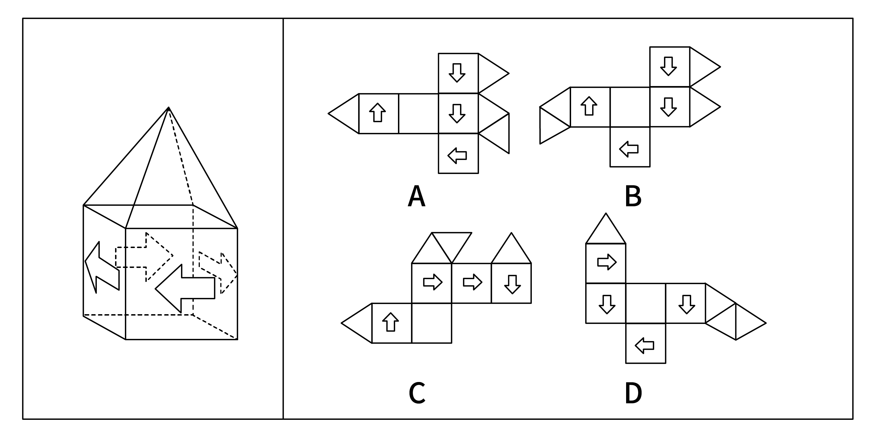

76. (2023新疆)代表性启发，是指在使用启发法时，首先会考虑借鉴要判断的事件本身或同类事件以往的经验，即以往出现的结果；可得性启发，是指在使用启发法进行判断时，人们往往会依赖最先想到的经验和信息，并认定这些容易知觉到或回想起的事件更常出现，以此作为判断的依据。
根据上述定义，下列属于可得性启发的是：
A. 人们偏向于高估连续事件发生的概率，这往往会导致对某一计划的成功过分乐观
B. 我们知道高质量产品一般价格不菲，因此，如果某个产品很贵，我们会认为它的质量很好
C. 很多人会根据服装来判断他人社会地位的高低，看到身着高档服装的人，就认为他们更成功、社会地位更高
D. 人们在判断交通工具的安全性时，都认为乘坐飞机更危险，因为首先想到的是关于飞机失事的报道，而通常想不起火车意外事故的报道

77. (2023新疆)在新一代信息技术形成的网络生命空间中，数字平台生态系统提供的社会化工具减少了组织创建的成本，极大地激发了社会个体创建组织的积极性，形成了虚拟世界中组织进化的新现象。大型数字平台生态系统所提供的社会化工具帮助现实社会中的个体打造了众多的数字组织，这些数字组织可以称之为社会化数字组织。
根据上述定义，下列属于社会化数字组织的是:
A. 某地利用微博建立了网络红色文化学习社区宣传红军长征精神
B. 志愿者小李在短视频 APP 中组建助农协会帮助农户直播销售农产品
C. 某外卖平台响应国家号召积极吸纳来自偏远地区进城务工人员，帮助他们实现再就业
D. 登山爱好者老刘发现某社交媒体在信息交流方面十分便捷，便邀请同城登山爱好者到该社交媒体上交流登山体验

78. (2023新疆)数据隐私，是指个人或组织不宜公开的，需要在数据收集、数据存储、数据查询和分析、数据发布等过程中加以保护的信息。
根据上述定义，下列哪项不属于数据隐私？
A. 小李在医院就医时，被查出患有霍乱的疾病信息
B. 小东在银行办理个人业务时登记的个人身份证号
C. 小梅在某购物网站上购买的女性物品的购物记录
D. 小雷在某股票交易软件上的交易密码

79. (2023新疆)生态恢复岸线是指通过人工直接或间接实施保护修复工程或在常年潮汐、冲淤等自然力作用下，将原来的人工岸线最大限度地恢复海岸自然形态、地貌单元，恢复和改善海岸生态功能的岸线。生态恢复岸线具有独特的地理、形态和动态特征，是海陆分界的地理要素，具有重要的生态功能和资源价值。
根据上述定义，下列属于生态恢复岸线的是：
A. 将自然海岸形态改变成人工海岸形态的堤坝
B. 某港口城市全力打造的生态美、人气旺的黄金旅游岸线
C. 某海滨城市修复建设的具有自然岸滩形态特征和生态功能的海堤
D. 保持自然生态属性特征，没有因人类活动而改变形态和属性的海岸线

80. (2023新疆)环境吸收能力是指自然环境对人类在生产生活过程中产生的废弃物具有自动容纳、吸收和消化的能力。理论上，由于环境吸收能力的存在，地球自身的力量是可以将环境恢复到原有或相近的活力水平，资源环境退化并不是不可逆的。
根据上述定义，下列属于环境吸收能力的是：
A. 某地开展农村人居环境整治行动，加强固体废弃物和垃圾处置
B. 某县通过环境治理，提升了当地环境资源所能容纳的人口和经济规模
C. 某市为高载能产业寻求发展空间，测算出该城市大气允许承载污染物的最大数量
D. PM2.5能够被大自然转化为对生态系统造成危害较小的物质，甚至能进一步被分解达到无害的状态

81. (2023新疆)生物修复就是利用生物的生命代谢活动减少被污染的环境中的有毒有害物的浓度或使其无害化，从而使被污染了的环境能够部分地或完全地恢复到原初状态的过程。
根据上述定义，下列不属于生物修复的是:
A. 在被重金属污染的土壤中种植能吸附重金属的蜈蚣草，通过收割蜈蚣草带走土壤里的部分重金属
B. 用玉米等粮食作物做成的降解塑料袋替代传统塑料袋，解决丢弃传统塑料对环境造成的污染问题
C. 利用硝化细菌、芽孢杆菌等微生物菌降解河道有机污染物，治理被污水和垃圾污染的城市河流
D. 在人工水产养殖场中投放一些藻类，利用菌藻共生关系，对池塘里的污物进行处理和净化

82. (2023新疆)被害人盲点症是指被害人出于某种迫切的需要和急切的欲望，以致注意力狭窄、判断力减弱甚至轻度丧失理智，对自已所处的危险或面临的风险视而不见的一种状态。
根据上述定义，下列不属于被害人盲点症的是：
A. 王某为强身健体高价购买大量伪劣保健品
B. 林某在公交车上因争抢座位不慎滑倒受伤
C. 为谋高额回报黄某兼职网络刷单导致经济受损
D. 幻想通过理财一夜暴富的刘某给了骗子可乘之机

83. (2023陕西)大气中水汽直接在地面或地物表面及低空的凝结物，称为隐匿性降水。由空中降落到地面上的水汽凝结物，称为直接性降水。
根据上述定义，下列属于隐匿性降水的是：
A. 夜深烟火灭，霰雪落纷纷。——白居易《秦中吟》
B. 广寒宫中珠径雨，狂风倾下九天来。——邓肃《雹》
C. 神农架景区温度大幅下降至零下3度，迎来了入秋后的雾凇奇观
D. 雨淞边降边冻，粘附在裸露物的外表而不流失，形成越来越厚的冰层

84. (2023新疆)法律规范包含多种类型。授权性规范，是规定法律主体可以为一定行为或不为一定行为的法律规范。义务性规范，是规定法律主体必须为一定行为的法律规范。禁止性规范，是规定禁止法律主体为一定行为的法律规范。
根据上述定义，下列属于禁止性规范的是：
A. 自然人决定、变更姓名，或者法人、非法人组织决定、变更、转让名称的，应当依法向有关机关办理登记手续，但是法律另有规定的除外
B. 对亲子关系有异议且有正当理由的，父或者母可以向人民法院提起诉讼，请求确认或者否认亲子关系
C. 任何组织或者个人不得以丑化、污损或者利用信息技术手段伪造等方式侵害他人肖像权
D. 因正当防卫造成损害的，不承担民事责任

85. (2023新疆)商业效用原则是商事实践中发展出来的一项交易惯例，市场主体提供的商品、服务以及其他标的物应当能够发挥基本的功能作用，如果欠缺必要的使用条件或者辅助设施导致其交易目的落空的，应当予以补足。最佳效用原则是指通过配置组合，使得资源能够最大程度地发挥效能，提高利用效率。
根据上述定义，下列选项最能体现商业效用原则的是：
A. 开发商销售商品房赠送车位
B. 商家促销“买桌子送椅子”
C. 出售的地下酒窖附带出入通道
D. 购买家电享受“三包服务”

86. (2023陕西)天荒地老∶海枯石烂
A. 同心同德∶反目成仇
B. 披荆斩棘∶斩钉截铁
C. 孜孜矻矻∶夙夜不懈
D. 望而却步∶望风披靡

87. (2023新疆)葡萄∶葡萄酒
A. 黄金∶黄金档
B. 香蕉∶香蕉水
C. 杜鹃∶杜鹃花
D. 枇杷∶枇杷膏

88. (2023新疆)历史朝代∶东汉：北宋
A. 热带气旋∶台风∶飓风
B. 敬辞称谓∶家父∶令尊
C. 十二时辰∶丑时∶午时
D. 交通工具∶火车∶马车

89. (2023新疆)细胞核∶细胞质∶细胞
A. 绝缘体∶半导体∶导电
B. 碳中和∶碳达峰∶环保
C. 真皮∶表皮∶皮肤
D. 牙冠∶牙齿∶牙龈

90. (2023新疆)佶屈聱牙 对于 （ ） 相当于 （ ） 对于 教诲
A. 文句 春风化雨
B. 书写 和光同尘
C. 表达 无微不至
D. 描述 刚柔相济

91. (2023陕西)一项新研究正在给金星云层中存在生命的可能性泼冷水。科学家研究报告显示，这颗灼热行星的云层中没有足够的水蒸气来维持众所周知的生命形式。因此，国际天文学界认为金星不可能有生命。
以下哪项如果为真，最能支持上述观点：
A. 研究人员认定，金星的云层中有足够的水，其大气温度也适合维持生命
B. 研究发现金星云层的水含量仅相当于维持类地生命所需水含量的百分之一
C. 在地球上，磷化氢是一种与生命有关的气体，而金星大气中含有大量的磷化氢
D. 最新的金星生态系统仿真模拟显示，金星的液态水可能维持大约30亿年，只是在7亿5千万年前金星才变得不适合居住

92. (2023新疆)由于剖宫产分娩是无菌分娩，分娩时胎儿不会接触到妈妈产道中的有益菌群，使得剖宫产宝宝的肠道菌群定植迟缓，影响免疫系统的发育，过敏风险也随之升高。要降低剖宫产宝宝的过敏风险，家长们需要把好饮食关。专家指出，母乳喂养可降低剖官产宝宝过敏风险。母乳中含有双歧杆菌等益生菌，可帮助宝宝建立健康肠道菌群，训练免疫系统，降低过敏风险。
以下哪项如果为真，最能支持上述观点的是：
A. 剖官产宝宝肠道健康菌群的建立，比自然分娩宝宝晚约6个月
B. 研究显示，母乳喂养期间母亲进食易过敏食物，会增加宝宝过敏风险
C. 母乳致敏性低，是因为宝宝的免疫系统能将其中的蛋白质识别为“自己的”
D. 把高致敏性的普通牛奶蛋白变成低致敏性的小分子蛋白质，可以降低宝宝过敏的风险

93. (2023新疆)长距离的地下运输管道在遭遇重大地质断层事件或较大地面运动时可能遭到灾难性的破坏。研究人员开发出一种经济有效的方法，用膨胀苯乙烯（EPS）土工泡沫块对管道进行保护，并基于先进的三维计算机模型，评估了在水平断层破裂情况下,由这种土工泡沫块所保护的管道的机械性能。结果发现，它们可以在断层破裂时自压缩，从而减少周围土壤对管道施加的压力，保证了管道即使遭遇水平断层破裂的情况时仍可正常运行。
以下哪项如果为真，最能支持上述结论？
A. 土工泡沫块是一种廉价轻质材料的聚合物，抗压性较低
B. 土工泡沫块保护下的管道可以承受极高强度的构造变形
C. 三维计算机模型评估了土工泡沫块所保护的管道的机械性能
D. 土工泡沫块这种材料可变形，因而具有出色的保护管道的性能

94. (2023新疆)某研究机构提取了1200多名女性研究对象最靠近头皮的3厘米头发，这代表过去3个月新长出的头发。研究人员随后对这些女性进行了一项包含10个问题的调查，以了解她们的压力程度。结果表明，压力水平排在前五名的女性头发中含有的皮质醇水平比排在后五名的女性高出24.3%。研究发现，压力水平会反映在头发中储存的皮质醇的含量上。
以下哪项如果为真，最能削弱上述论证？
A. 长期的压力会对身体产生负面影响，头发则可以显示出人们的压力水平
B. 皮质醇被称为“压力荷尔蒙”，在身体处于“战斗或逃避”模式时释放
C. 压力通过释放荷尔蒙改变头发色素沉着，使其变灰或变白，甚至导致脱落
D. 皮质醇是大自然在人体的内置警报系统，但压力不是它产生的唯一原因

95. (2023新疆)牛蛙这一水产品种在过去无人问津，现今却成为人们餐桌上的美食。打工族在夜晚加班后，吃上一盘“泡椒牛蛙”或“干锅牛蛙”，顿时神清气爽，干劲十足。但随着牛蛙美食的普及，食品安全问题引发了社会关注。有报道称：牛蛙体内含有幼虫裂头蚴、广州管圆线虫等能够在人体寄生的寄生虫，食入带有这些寄生虫的牛蛙，会严重影响人体健康。
以下哪项如果为真，最能削弱上述结论？
A. 经过高温烹饪，牛蛙身上的寄生虫会被全部杀死
B. 淡水虾蟹中含有肺吸虫，人感染肺吸虫会咳血、呼吸因难
C. 实验室对生态养殖的牛蛙进行解剖，未发现任何裂头蚴寄生虫
D. 牛蛙身上还存在只能在牛蛙本体内寄生而不会传染给人类的寄生虫

96. (2023新疆)油脂是由甘油和脂肪酸结合在一起形成的链状分子，可可脂和黄油都是由无数油脂分子聚集在一起形成的，但是它们熔化方式不一样。黄油是随温度上升一点点从固体变为液体，可可脂却是达到熔点时瞬间熔化。科学分析发现，黄油是由100种以上各种各样的油脂混合在一起形成的，而可可脂则只由3种油脂构成。
由此可以推出：
A. 黄油和可可脂熔化所需的温度不一样，可可脂所需温度更高
B. 黄油和可可脂熔化所需要的温度不固定，依环境变化而变化
C. 黄油经常用于烹饪，因为其油脂熔化方式对人体健康更有好处
D. 黄油中的各种油脂性质差异较大，而可可脂中的不同油脂熔点相近

97. (2023新疆)北极放大效应是指冰雪和气温之间容易形成正反馈，即气温升高则冰雪消融增多，没有冰雪覆盖的裸地能吸收更多的太阳辐射，加热大气，进一步加剧冰雪消融。观测显示，位于北极格陵兰岛的大多数冰川都呈现出消退趋势，这是世界上流失速度最快的冰川之一。因此，格陵兰岛的冰川消融受到放大效应影响。
要得到上述结论，需要补充的前提是：
A. 近30年，格陵兰岛冰川融化已导致全球海平面上升了11毫米，如果全部融化，全球海平面预计会上升7米
B. 格陵兰岛冰川消退会导致大大小小冰川入海，形成冰山，进而导致海啸，摧毁近岸上因纽特人的家园
C. 格陵兰岛的冰川融化后显现出大量陆地，陆地比海洋吸收热量更快
D. 同样是极地，南极地区的冰川消退并不明显

98. (2023新疆)心脏是被神经系统控制的，调控心脏的神经是交感神经和迷走神经。安静状态下，迷走神经对心脏的调控比较强，心跳每分钟75次左右；运动或情绪激动的时候，交感神经对心脏的调控比较强，心跳会加快，收缩力也会加强。在血管壁、胃肠道、生殖系统等处都分布着各种内脏平滑肌，平滑肌运动同样受到神经支配。比如，胃肠道平滑肌接受交感神经和迷走神经的双重支配。交感神经兴奋使胃肠道运动减弱，而迷走神经兴奋则使胃肠道运动加强。
由此可以推出：
A. 交感神经或迷走神经对心脏和胃肠的调控不同则产生不同的效应
B. 调控内脏器官的神经是交感神经和迷走神经，它们不受意识支配
C. 要保护我们的内脏器官，必须合理地使用大脑，维持良好的情绪
D. 冠心病、胃溃疡之类的疾病也与神经系统的“功能失常”有关系

99. (2023新疆)某医院刘佳、郑毅、郭斌、丁晓、吴芳、施文6位医生拟报名参加“一心向党，健康为民”进社区义诊活动，已知下列情况为真：
（1）要么刘佳参加，要么郑毅参加；
（2）只有吴芳参加，刘佳才参加；
（3）如果郭斌和吴芳都参加，那么施文也会参加；
（4）或者丁晓不参加，或者郭斌参加；
（5）施文、丁晓至少有1人参加。
现施文确定无法参加，那么6位医生中最后参加义诊活动的是：
A. 刘佳、郭斌、丁晓
B. 郑毅、郭斌、丁晓
C. 郑毅、丁晓、吴芳
D. 刘佳、丁晓、吴芳

100. (2023新疆)某次体操比赛之前，有甲、乙、丙、丁四人预测红队、黄队、绿队、蓝队的出场顺序，四人的预测如下：
甲说：只有黄队第二个出场，红队才第一个出场。
乙说：如果红队第三个出场，那么蓝队第四个出场。
丙说：蓝队不是第四个出场。
丁说：黄队第二个出场。
比赛结束后，发现四人中只有一人预测为真，那么绿队是第几个出场？
A. 第一个
B. 第二个
C. 第三个
D. 第四个

2021年，全国城市供水总量673.34亿立方米，同比增长6.96%；城市供水管道长度105.99万公里，同比增长5.26%；人均日生活用水量185.03升；供水普及率99.38%，比上年增加0.39个百分点。天津、河北、上海、江苏、浙江和广东6个省（市）城市供水普及率达到100%；福建、山东、湖北、广西、安徽、辽宁、宁夏、新疆、内蒙古、山西、甘肃、河南、黑龙江、江西、云南和湖南16个省（区）超过99%（含）；西藏、青海、北京、四川、贵州和陕西6个省（区、市）超过98%；重庆、吉林、海南3个省（市）和新疆建设兵团超过95%。
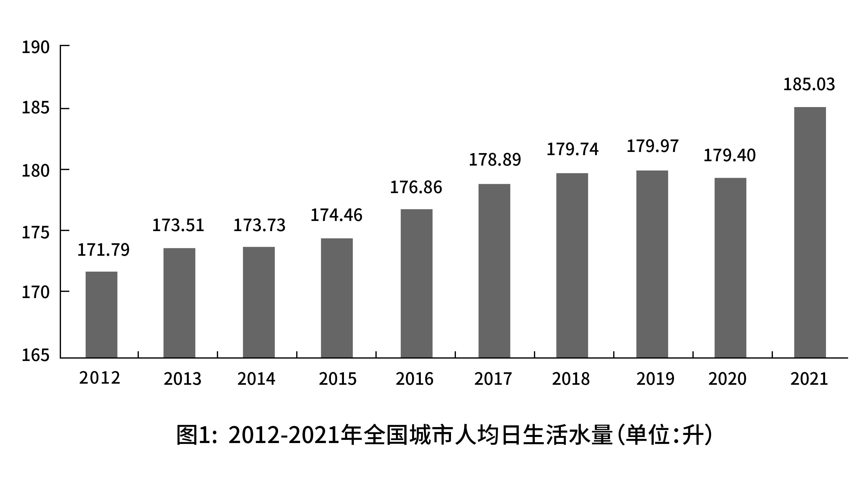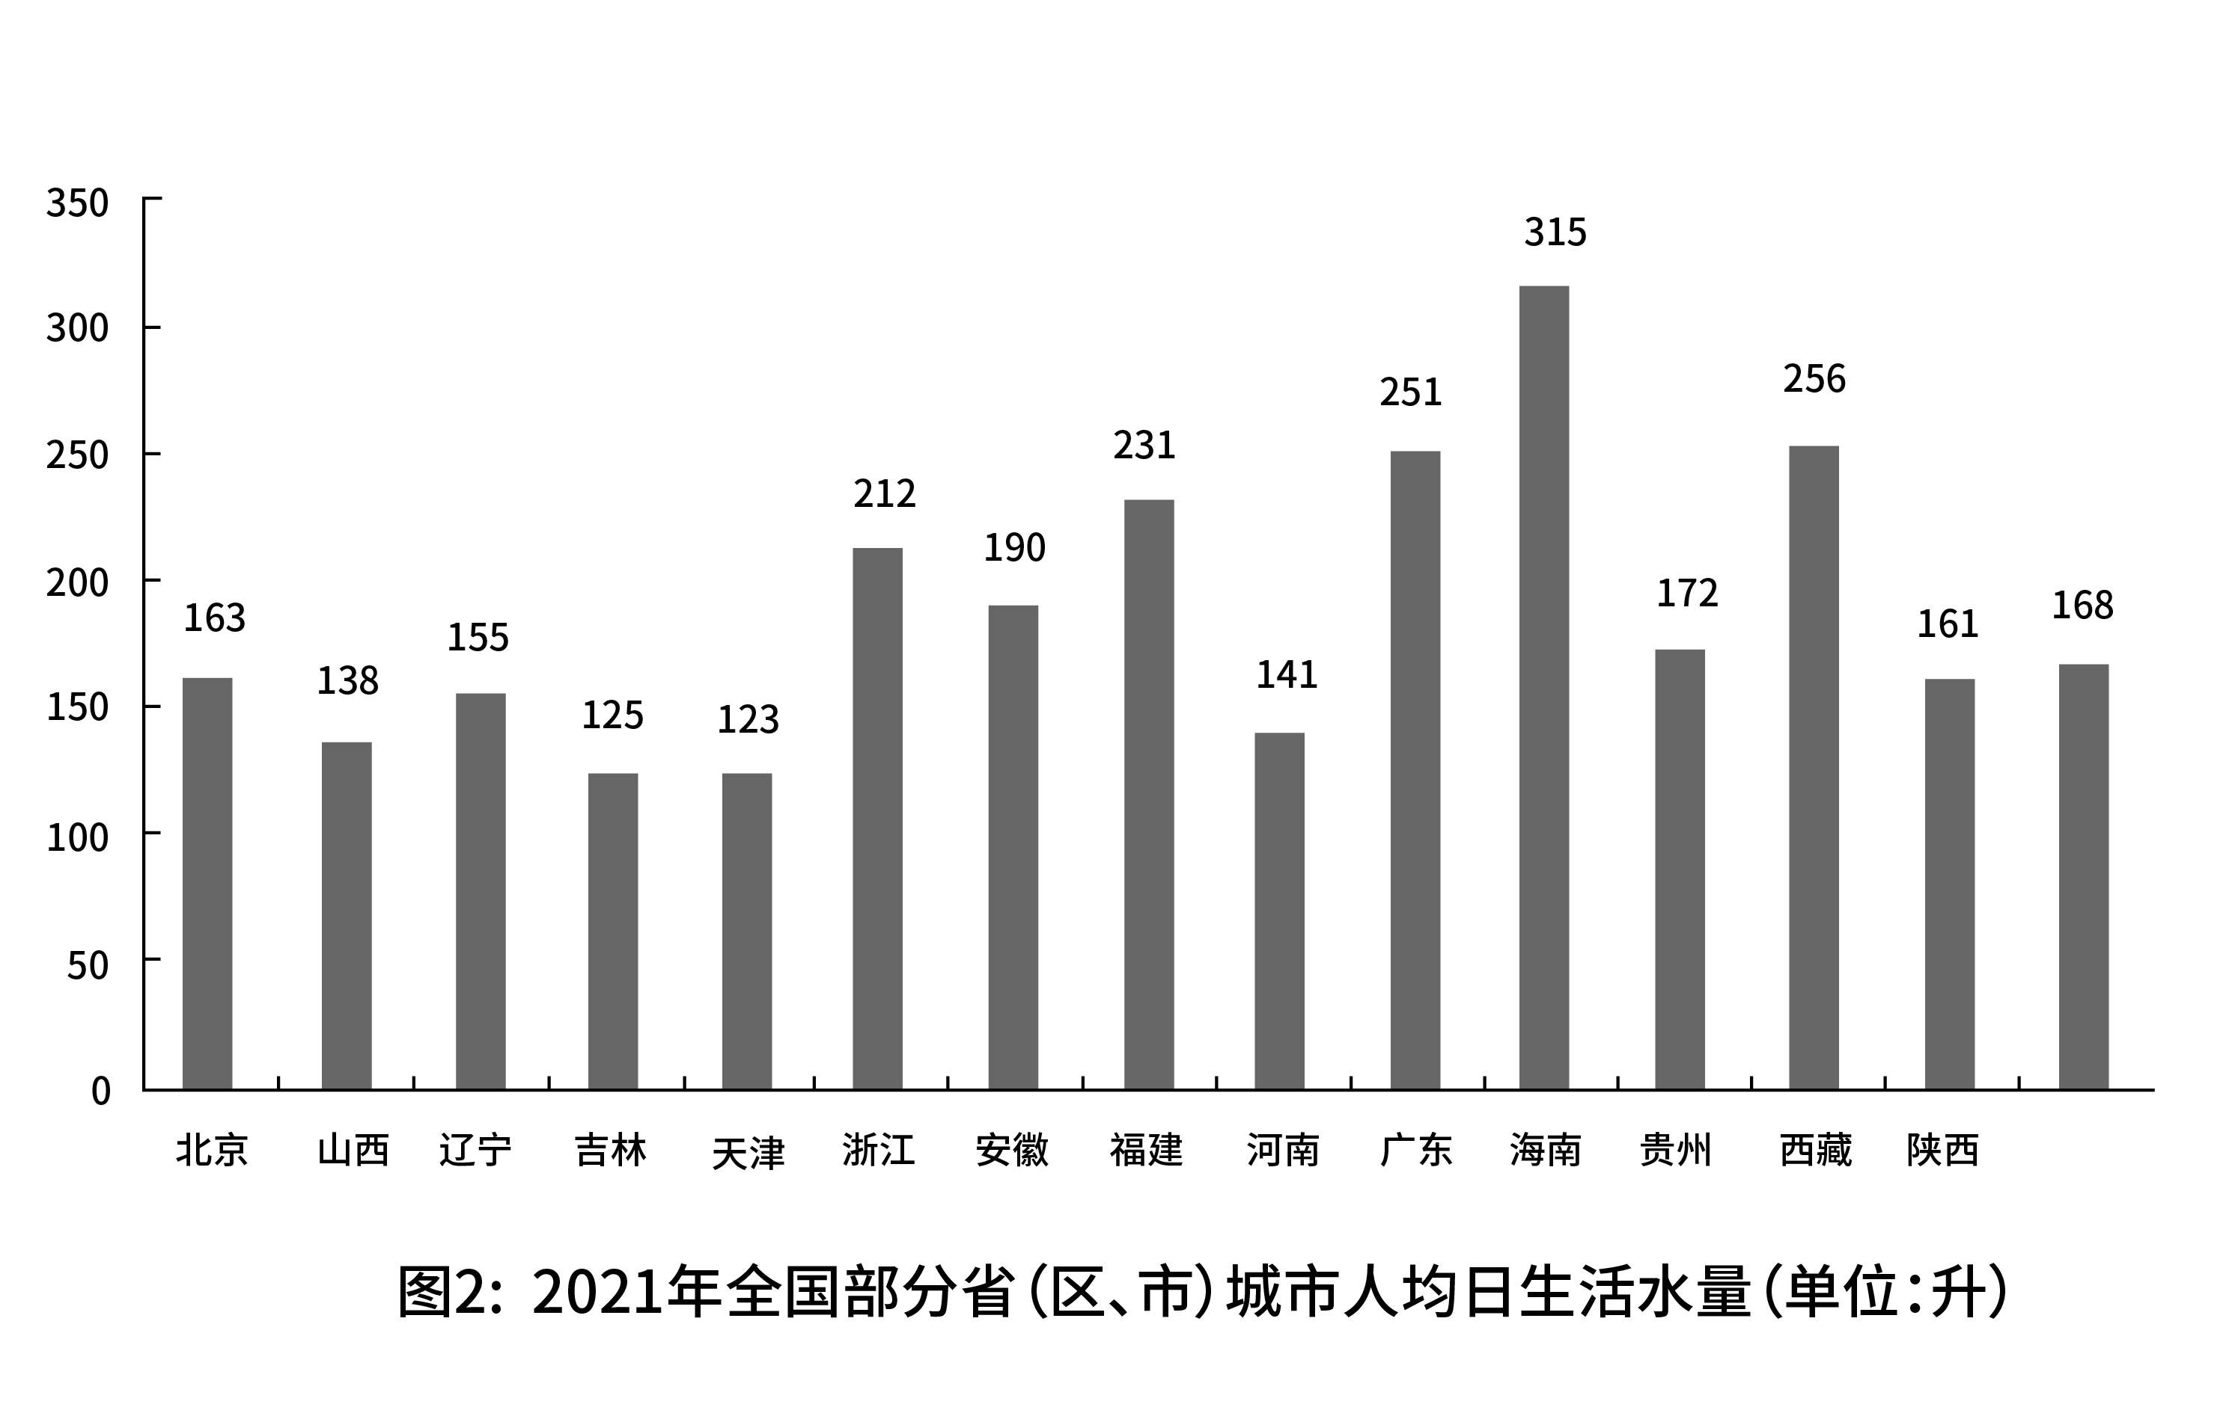
101. (2023陕西)2020年，全国城市供水总量约为：
A. 600亿立方米
B. 620亿立方米
C. 630亿立方米
D. 724亿立方米

102. (2023陕西)2021年全国城市供水管道长度比2020年增长约：
A. 5万公里
B. 5.3万公里
C. 5.6万公里
D. 6万公里

103. (2023湖北)图2所列的全国部分省（区、市）中，2021年城市人均日生活用水量超过全国平均值的有：
A. 5个
B. 6个
C. 7个
D. 8个

104. (2023陕西)图2中，城市人均日生活用水量最高的省份是用水量中位数省份的约：
A. 1.78倍
B. 1.88倍
C. 1.95倍
D. 2.03倍

105. (2023陕西)能够从上述资料推出的是：
A. 2012~2021年，全国城市供水普及率逐年增长
B. 2021年，浙江和广东的供水普及率低于新疆建设兵团
C. 2012~2021年，全国城市人均日生活用水量平均值不超过176升
D. 图2中，用水量排名前三名的省（区、市）城市人均日生活用水量之和是排名后三位的约2.13倍

2012～2021的10年间，辽宁、天津、河北、山东、江苏、上海、浙江、福建、广东、广西、海南11个沿海省市的核电、火电、钢铁、石化等行业的海水冷却用水量稳步增长（图1），其中浙江、福建、广东3省海水冷却用水量相对较高（表1）。截至2021年底，11个沿海省市共建有海水冷却工程22个，2021年全国11个沿海省市海水冷却工程年总循环量为169.5亿吨。
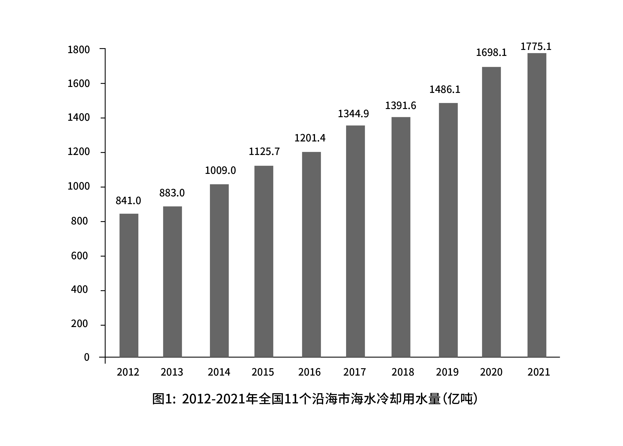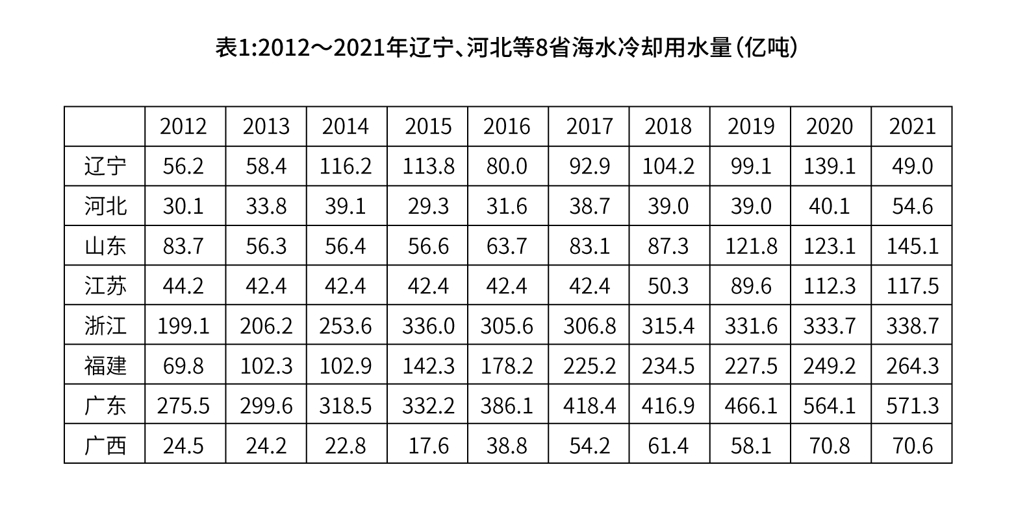
106. (2023陕西)图1中相较于2012年，11个沿海省市海水冷却用水量实现翻一番的年份首次出现在：
A. 2018年
B. 2019年
C. 2020年
D. 2021年

107. (2023新疆)2012～2021年关于各省同年份海水冷却用水量的大小关系正确的是：
A. 辽宁＞河北
B. 山东＞江苏
C. 广东＞浙江
D. 江苏＞广西

108. (2023新疆)表1中，2021年除浙江、福建、广东外的5个沿海省市海水冷却用水量占全国11个沿海省市的：
A. 24.6％
B. 33.8％
C. 47.6％
D. 66.2％

109. (2023新疆)2021年海水冷却用水量低于海水冷却工程年总循环量的沿海省市共有几个：
A. 5个
B. 6个
C. 7个
D. 8个

110. (2023新疆)可以从上述资料推出的是：
A. 2021年全国11个沿海省份海水冷却用水量前4名依次为：广东、浙江、福建、江苏
B. 2012~2021年浙江、广东年海水冷却用水量之和均超过全国同期的50%
C. 2012~2021年表1的8个省市中广西的海水冷却用水量年平均增速最快
D. 2012~2021年间，广东的海水冷却用水量均为辽宁同期的3倍以上

2021年中国雨季特征为华南前汛期于4月26日开始，7月2日结束，雨季长度为67天，总雨量494.6毫米。与正常年份相比，开始偏晚20天，结束偏早4天，雨季长度偏短24天，雨量偏少31%。
西南雨季于6月4日开始，10月4日结束，雨季长度为122天，总雨量634.5毫米。与正常年份相比，开始偏晚9天，结束偏早10天，雨季长度偏短19天，雨量偏少15%。
华北雨季于7月12日开始，9月9日结束，雨季长度59天，总雨量276.4毫米。与正常年份相比，开始偏早6天，结束偏晚22天，雨季长度偏长28天，为1961年以来第二长；雨量偏多103%，为1961年以来第三多。
东北雨季于6月5日开始，8月29日结束，雨季长度为85天，总雨量364.3毫米。与正常年份相比，开始偏早17天，结束偏晚4天，雨季长度偏长21天，雨量偏多23%。
华西秋雨于8月23日开始，雨季长度为77天，总雨量379.9毫米。与正常年份相比，开始偏早8天，结束偏晚7天，雨季长度偏长15天，雨量偏多87%，为1961年以来最多。
梅雨于6月9日开始，7月11日出梅，梅雨期32天，梅雨量267.2毫米；与正常年份相比，入梅时间偏晚1天，出梅时间偏早7天，梅雨期偏短8天，梅雨量偏少22%，与2020年梅雨量780.9毫米相比差距明显。江南入梅时间偏晚1天，出梅偏晚3天，雨量偏少15%；长江中下游入梅偏早4天，出梅偏早2天，雨量偏少8%；江淮区入梅时间偏早8天，出梅时间偏早4天，梅雨量偏少14%。
111. (2023新疆)正常年份雨季长度最长的地区是：
A. 华南
B. 西南
C. 东北
D. 华西

112. (2023新疆)华西秋雨正常年份结束的时间是：
A. 11月8日
B. 11月6日
C. 11月1日
D. 10月30日

113. (2023新疆)下列地区中2021年雨季期平均每天降雨量最大的地区是：
A. 西南
B. 华北
C. 东北
D. 华西

114. (2023新疆)华西2021年雨季降水量与正常年份雨季降水量相比增加了约：
A. 153.4毫米
B. 176.7毫米
C. 203.2毫米
D. 232.5毫米

115. (2023新疆)能够从上述资料推出的是：
A. 2021年10月7日属于西南雨季期内
B. 2020年梅雨量高于正常年份的227.9%
C. 2020年华西雨季总雨量超过379.9毫米
D. 东北正常年份雨季长度为华北正常年份雨季长度的2倍多

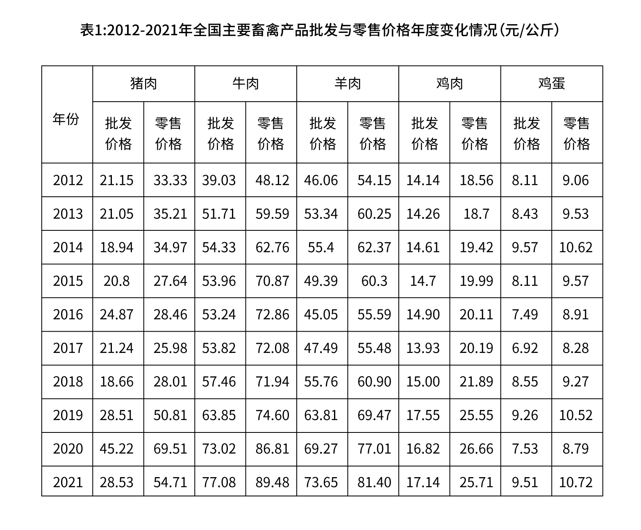
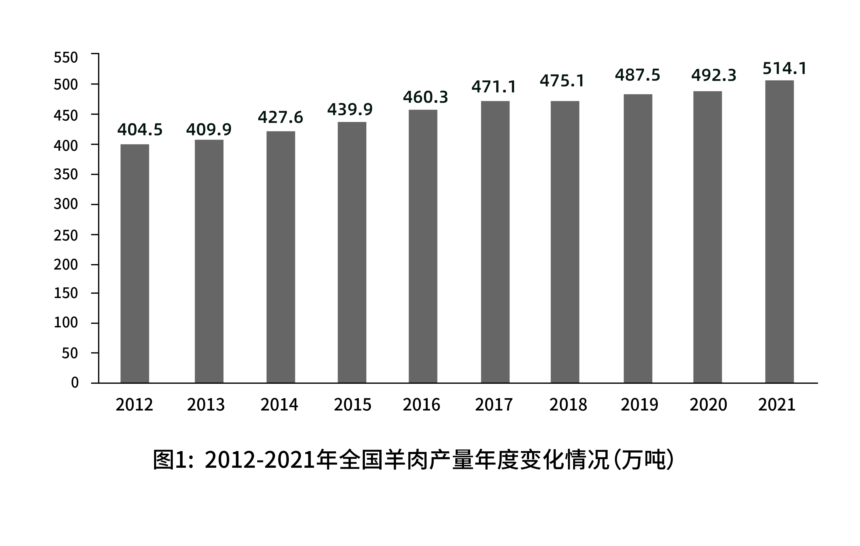
116. (2023湖北)2012~2021年，最接近全国羊肉年平均产量的是：
A. 2015年
B. 2016年
C. 2017年
D. 2018年

117. (2023陕西)2020年，表1所列的主要畜禽产品中，零售价格与批发价格差异差距最大的是：
A. 猪肉
B. 牛肉
C. 羊肉
D. 鸡肉

118. (2023新疆)表1所列的主要畜禽产品中，相较于 2012 年，2021年零售价格增长幅
度超过 50%的是：
A. 猪肉、牛肉、羊肉
B. 猪肉、羊肉、鸡肉
C. 牛肉、羊肉，鸡肉
D. 羊肉、鸡肉、鸡蛋

119. (2023新疆)假设羊肉每年以零售价格全部售罄，那么，2021 年羊肉销售收入同比
增长：
A. 5.2%
B. 10.4%
C. 17.6%
D. 22.7%

120. (2023新疆)下列不能从上述资料推出的是
A. 2012~2021年，全国羊肉产量逐年增长
B. 2020年，牛肉批发价格不足零售价格的 90%
C. 2020年，鸡肉零售价格与批发价格之比大于牛肉
D. 2012~2021年，鸡蛋批发价格同比增速最快的年份是2018年

参考答案与解析
第一部分 客观题
一、单选题
第1题
【知识点】 习思想
【答案】 D
【解析】 本题考查政治常识。
中国共产党第二十次全国代表大会在2022年10月16日上午在人民大会堂开幕。习近平代表第十九届中央委员会向大会作了题为《高举中国特色社会主义伟大旗帜为全面建设社会主义现代化国家而团结奋斗》的报告。报告指出：中国共产党已走过百年奋斗历程。我们党立志于中华民族千秋伟业，致力于人类和平与发展崇高事业，责任无比重大，使命无上光荣。全党同志务必不忘初心、牢记使命，务必谦虚谨慎、艰苦奋斗，务必敢于斗争、善于斗争，坚定历史自信，增强历史主动，谱写新时代中国特色社会主义更加绚丽的华章。（对应①项）报告共分15个部分：…2. 开辟马克思主义中国化时代化新境界；（对应②项和③项）3. 新时代新征程中国共产党的使命任务；（对应④项）4. 加快构建新发展格局，着力推动高质量发展；（对应⑤项）
①②③④⑤均正确。因此本题选D。
（解析中涉及《习近平：高举中国特色社会主义伟大旗帜 为全面建设社会主义现代化国家而团结奋斗——在中国共产党第二十次全国代表大会上的报告》内容来源于中华人民共和国中央人民政府网站）
【来源】 2023年安徽公务员考试《行测》真题第1题,2023年重庆公务员考试《行测》真题第1题,2023年天津公务员考试《行测》真题第46题,2023年湖北公务员考试《行测》真题第1题,2023年山西公务员考试《行测》真题第10题,2023年陕西公务员考试《行测》真题第1题

第2题
【知识点】 习思想
【答案】 D
【解析】 本题考查政治常识。
党的二十大报告在第一部分“过去五年的工作和新时代十年的伟大变革”中指出：我们深入贯彻以人民为中心的发展思想，在幼有所育、学有所教、劳有所得、病有所医、老有所养、住有所居、弱有所扶上持续用力，人民生活全方位改善。人均预期寿命增长到七十八点二岁。居民人均可支配收入从一万六千五百元增加到三万五千一百元。城镇新增就业年均一千三百万人以上。建成世界上规模最大的教育体系、社会保障体系、医疗卫生体系，教育普及水平实现历史性跨越，基本养老保险覆盖十亿四千万人，基本医疗保险参保率稳定在百分之九十五。及时调整生育政策。改造棚户区住房四千二百多万套，改造农村危房二千四百多万户，城乡居民住房条件明显改善。互联网上网人数达十亿三千万人。人民群众获得感、幸福感、安全感更加充实、更有保障、更可持续，共同富裕取得新成效。
其中②和④的表述与报告原文不符，因此，①③⑤⑥表述正确。
因此本题选D。
（解析中涉及《习近平：高举中国特色社会主义伟大旗帜 为全面建设社会主义现代化国家而团结奋斗——在中国共产党第二十次全国代表大会上的报告》内容来源于中华人民共和国中央人民政府网站）
【来源】 2023年安徽公务员考试《行测》真题第2题,2023年重庆公务员考试《行测》真题第2题,2023年湖北公务员考试《行测》真题第3题,2023年山西公务员考试《行测》真题第9题,2023年陕西公务员考试《行测》真题第3题

第3题
【知识点】 习思想
【答案】 B
【解析】 本题考查政治常识。
二十大报告指出，要采取更多惠民生、暖民心举措，着力解决好人民群众急难愁盼问题，健全基本公共服务体系，提高公共服务水平，增强均衡性和可及性，扎实推进共同富裕
①②⑥健全社会保障体系包括：实施渐进式延迟法定退休年龄；健全社保基金保值增值和安全监管体系；坚持房子是用来住的、不是用来炒的定位，加快建立多主体供给、多渠道保障、租购并举的住房制度。①②⑥正确。
③完善分配制度包括：加大税收、社会保障、转移支付等的调节力度。③正确。
④健全终身职业技能培训制度，推动解决结构性就业矛盾，而非周期性就业矛盾，④错误。
⑤深化以公益性为导向的公立医院改革，规范民营医院发展，而非以市场化为导向，⑤错误。
B项，当选，正确的有①②③⑥，与B项表述一致。
A、C、D项，不当选，有内容表述错误。
因此本题选B。
（解析中涉及党的二十大报告内容来自共产党员网）
【来源】 2023年重庆公务员考试《行测》真题第3题,2023年天津公务员考试《行测》真题第47题,2023年湖北公务员考试《行测》真题第2题,2023年山西公务员考试《行测》真题第8题,2023年陕西公务员考试《行测》真题第2题

第4题
【知识点】 习思想
【答案】 A
【解析】 本题考查政治常识。
根据2022年10月16日，习近平在中国共产党第二十次全国代表大会上作《高举中国特色社会主义伟大旗帜 为全面建设社会主义现代化国家而团结奋斗》报告。
A项，当选，报告指出，从二〇二〇年到二〇三五年基本实现社会主义现代化，其中包括国家安全体系和能力全面加强，基本实现国防和军队现代化，不属于未来五年的主要目标任务。
B、C、D项，不当选，报告指出，未来五年是全面建设社会主义现代化国家开局起步的关键时期，主要目标任务是：经济高质量发展取得新突破，科技自立自强能力显著提升，构建新发展格局和建设现代化经济体系取得重大进展。与D项表述一致；全过程人民民主制度化、规范化、程序化水平进一步提高，中国特色社会主义法治体系更加完善。与C项表述一致；居民收入增长和经济增长基本同步，劳动报酬提高与劳动生产率提高基本同步，基本公共服务均等化水平明显提升，多层次社会保障体系更加健全；与B项表述一致。
因此本题选A。
（解析中涉及党的二十大报告内容来自共产党员网）
【来源】 2023年重庆公务员考试《行测》真题第4题,2023年天津公务员考试《行测》真题第48题,2023年河北公务员考试《行测》真题第2题,2023年山西公务员考试《行测》真题第7题,2023年陕西公务员考试《行测》真题第5题

第5题
【知识点】 国内时政
【答案】 B
【解析】 本题考查政治常识。
A项，正确。2023年2月14日，中央农村工作领导小组办公室主任、农业农村部部长唐仁健表示，中国粮食生产连续8年稳定在1.3万亿斤以上。
B项，错误。2022年中央一号文件发布。文件中提出，今年我国将大力实施大豆和油料产能提升工程，未来将用好国内国际两个市场、两种资源，让“油瓶子”里尽可能多装中国油。而非2021年发布的。
C项，正确。2022年10月17日，党的二十大新闻中心举行第一场记者招待会。国家粮食和物资储备局党组书记、局长丛亮在回答记者提问时表示，2021年，我国人均粮食产量达到483.5公斤，即使不考虑进口的补充和充裕的库存，仅人均粮食产量就已超过国际上公认的400公斤粮食安全线。
D项，正确。2022年9月13日，国家统计局发布的报告显示，2021年，农业科技进步贡献率超过60%，农作物耕种收综合机械化率超过70%。
因此本题选B。
【来源】 2023年安徽公务员考试《行测》真题第6题,2023年重庆公务员考试《行测》真题第5题,2023年河北公务员考试《行测》真题第8题,2023年山西公务员考试《行测》真题第6题,2023年陕西公务员考试《行测》真题第7题,2023年新疆公务员考试《行测》真题第10题

第6题
【知识点】 中共党建
【答案】 C
【解析】 本题考查法律常识。
A项，正确。《中国共产党党内法规体系（二〇二一年七月）》中第三章、第一节党章中提到“党章是最根本的党内法规。党的一切制度是从党章开始的，党章是所有党内法规的源头，是制定一切党内法规的基础和依据。”
B项，正确。《中国共产党党内法规体系（二〇二一年七月）》原文提到“党内法规使用党章、准则、条例、规定、办法、规则、细则7类名称，现行有效党内法规中，党章1部，准则3部，条例43部，规定850部，办法2034部，规则75部，细则609部。”
C项，错误。根据《中国共产党党内法规制定条例》规定“党内法规草案形成后，应当广泛征求意见。”“征求意见可以采取书面形式，也可以采取座谈会、论证会、网上征询等形式。”
D项，正确。《中国共产党党内法规体系（二〇二一年七月）》中第三章党内法规体系的框架构成中提到“按照“规范主体、规范行为、规范监督”相统筹相协调的原则，党内法规体系以“1+4”为基本框架，即在党章之下分为党的组织法规、党的领导法规、党的自身建设法规、党的监督保障法规四大板块。”
因此本题选C。
（解析中涉及《中国共产党党内法规体系（二〇二一年七月）》及《中国共产党党内法规制定条例》内容来源于中华人民共和国中央人民政府网站）
【来源】 2023年安徽公务员考试《行测》真题第5题,2023年重庆公务员考试《行测》真题第6题,2023年河北公务员考试《行测》真题第3题,2023年湖北公务员考试《行测》真题第6题,2023年山西公务员考试《行测》真题第3题

第7题
【知识点】 国内时政
【答案】 D
【解析】 本题考查时政常识。
2022年10月17日，二十大新闻中心举办第二场记者招待会。中央纪委副书记、国家监委副主任肖培，中央组织部副部长徐启方，中央政策研究室副主任田培炎在回答记者提问中提到“在践行初心使命上坚持最高标准，在执行中央八项规定及其实施细则上坚守最严格的要求。中央政治局每年都召开民主生活会，对照检查贯彻执行中央八项规定情况，以上率下、以身作则，从“关键少数”抓起，从高级干部严起，言出纪随。”（对应①项）
“党中央始终强调，中央八项规定不是五年、十年的规定，而是长期有效的铁规矩、硬杠杠。二十大报告要求锲而不舍落实中央八项规定精神，持续深化纠治“四风”。防反弹回潮、防隐形变异、防厌战情绪，把好传统带进新征程，将好作风弘扬在新时代。”（对应③项和④项）
另外，党的十九大、二十大后的首次中央政治局会议都把审议八项规定实施细则作为重要议题，一以贯之的决心和勇气，显示了我们党绝不向不良作风让步的态度。习近平总书记带头严格执行中央八项规定，各地各部门自觉对标对表，以钉钉子的精神加强作风建设，扎实推进八项规定落地生根。（对应②项）
因此①②③④均正确。因此本题选D。
【来源】 2023年安徽公务员考试《行测》真题第4题,2023年重庆公务员考试《行测》真题第7题,2023年天津公务员考试《行测》真题第50题,2023年山西公务员考试《行测》真题第2题,2023年陕西公务员考试《行测》真题第6题

第8题
【知识点】 国内时政
【答案】 C
【解析】 本题考查政治常识。
A项，正确。工业和信息化部最新统计显示，截至2020年7月底，我国累计建成开通5G基站196.8万个，5G移动电话用户达到4.75亿户，已建成全球规模最大的5G网络。
B项，正确。中国电子信息产业发展研究院发布的《2022中国数字经济发展研究报告》显示，目前中国算力规模约占全球的27%，排名全球第二。
C项，错误。据中国信通院相关数字经济报告显示，2021年我国数字经济规模达到45.5万亿元，占GDP比重达39.8%，而非20%。
D项，正确。2022年，国家发改委、中央网信办等4部门联合印发通知，同意在京津冀、长三角、粤港澳大湾区、成渝，以及内蒙古、贵州、甘肃、宁夏等地启动建设国家算力枢纽节点，并规划了10个国家数据中心集群。至此，全国一体化大数据中心体系完成总体布局设计，“东数西算”工程正式全面启动。
因此本题选C。
【来源】 2023年安徽公务员考试《行测》真题第3题,2023年重庆公务员考试《行测》真题第8题,2023年天津公务员考试《行测》真题第51题,2023年河北公务员考试《行测》真题第4题,2023年湖北公务员考试《行测》真题第4题,2023年山西公务员考试《行测》真题第1题

第9题
【知识点】 其他法
【答案】 A
【解析】 本题考查法律知识。
根据《中华人民共和国劳动法》第三条规定，劳动者享有平等就业和选择职业的权利、取得劳动报酬的权利、休息休假的权利、获得劳动安全卫生保护的权利、接受职业技能培训的权利、享受社会保险和福利的权利、提请劳动争议处理的权利以及法律规定的其他劳动权利。
第十三条规定，妇女享有与男子平等的就业权利。在录用职工时，除国家规定的不适合妇女的工种或者岗位外，不得以性别为由拒绝录用妇女或者提高对妇女的录用标准。甲单位在招聘职工时，以不正当理由拒绝接受女性，侵犯了妇女的平等就业权利。
因此本题选A。
（解析中涉及《中华人民共和国劳动法》内容来源于中国人民共和国全国人民代表大会网站）
【来源】 2023年重庆公务员考试《行测》真题第9题

第10题
【知识点】 人文常识（其它）
【答案】 C
【解析】 本题考查人文常识。
A项，不当选，景泰蓝是中国的著名特种金属工艺品类之一，中国元代后期已出现掐丝制品，盛行于明代景泰年间，故被称为“景泰蓝”。元朝晚于宋朝。
B项，不当选，昆山腔一般指昆曲。昆曲产生于元末明初的江苏昆山，是明朝中叶至清代中叶戏曲中影响最大的剧种。昆山腔的代表人物最早在元朝，元朝晚于宋朝。
C项，当选，正负开方术是中国古算法，这一方法是秦九韶总结和改进了《数书九章》的“开方术”、刘益的“正负开方术”及贾宪的“增乘开方法”得到的。
秦九韶、刘益、贾宪均为宋代数学家，正负开方术的演算方法可以写入宋代百科全书。
D项，不当选，十二平均律，又称“十二等程律”，是世界上通用的一组音（八度）分成十二个半音音程的律制。它是由中国明朝皇族世子朱载堉发现。明朝晚于宋朝。
因此本题选C。
【来源】 2023年重庆公务员考试《行测》真题第10题,2023年天津公务员考试《行测》真题第55题,2023年河北公务员考试《行测》真题第17题,2023年山西公务员考试《行测》真题第17题

第11题
【知识点】 人文常识（其它）
【答案】 A
【解析】 本题考查人文常识。
A项，错误，“金吾不禁夜，玉漏莫相催”出自唐代文学家苏味道的《正月十五夜》，描写的长安城元宵之夜的景色。诗句的意思是京城取消了夜禁，计时的玉漏你也不要着忙，莫让这一年只有一次的元宵之夜匆匆过去。元宵节会有猜灯谜等活动，所以会开放夜禁。寒食节，是在夏历冬至后的105日，清明节前一二日，主要是禁烟火，只吃冷食，祭扫、踏青、秋千、蹴鞠、牵勾、斗鸡等习俗。诗句的表述节日与寒食节不一致。
B项，正确，“彩缕碧筠粽，香粳白玉团”出自唐代诗人元稹的《表夏十首》，描写的是端午节，在这天要用五色丝缠上粽子，粽子打开后，是香粳米形成的白玉团的样子。描写的是端午节，对应正确。
C项，正确，“此生此夜不长好，明月明年何处看”出自宋代词人苏轼的《阳关曲·中秋月》，译文：我这一生中每逢中秋之夜，月光多为风云所掩，很少碰到像今天这样的美景，真是难得啊！可明年的中秋，我又会到何处观赏月亮呢？描写的是中秋节，对应正确。
D项，正确，“桂花香馅裹胡桃，江米如珠井水淘”出自清代诗人符曾的《上元竹枝词》，后两句是“见说马家滴粉好，试灯风里卖元宵。”译文：香甜的桂花馅料里裹着核桃仁，用井水来淘洗像珍珠一样的江米。听说马思远家的滴粉汤圆做得好，趁着试灯的光亮在风里卖元宵。描写的是元宵节，对应正确。
因此本题选A。
【来源】 2023年安徽公务员考试《行测》真题第12题,2023年重庆公务员考试《行测》真题第11题,2023年天津公务员考试《行测》真题第59题,2023年河北公务员考试《行测》真题第7题,2023年湖北公务员考试《行测》真题第11题,2023年山西公务员考试《行测》真题第15题,2023年陕西公务员考试《行测》真题第12题

第12题
【知识点】 人文常识（其它）
【答案】 D
【解析】 本题考查人文常识。
A项，错误，承德避暑山庄，又名“承德离宫”或“热河行宫”，位于河北省承德市双桥区山庄东路6号。承德避暑山庄清康熙四十二年（1703年）开始大规模修建，而非乾隆年间。是中国清朝皇帝为了实现安抚、团结中国边疆少数民族，巩固国家统一的政治目的而修建的一座夏宫。
B项，错误，北京故宫是中国明清两代的皇家宫殿，旧称紫禁城，位于北京中轴线的中心。北京故宫以三大殿为中心，占地面积约72万平方米，建筑面积约15万平方米，有大小宫殿七十多座，房屋九千余间。
C项，错误，徽州古城一直是徽郡、州、府治所在地，故县治与府治同在一座城内，形成了城套城的独特风格。平遥古城有中国保存最完整的古代县城格局。平遥古城的交通脉络由纵横交错的四大街、八小街、七十二条蚰蜒巷构成。整座城市非常周正，街道横竖交织，街巷排列有致，不是城套城风格。
D项，正确，山东济宁曲阜的孔府、孔庙、孔林，统称曲阜“三孔”，是中国历代纪念孔子、儒客朝拜之圣地。孔林，亦称“至圣林”，是孔子及其家族的专用墓地，也是世界上延续时间最长的家族墓地，林墙周长7千米，内有古树2万多株，是一处古老的人造园林。
因此本题选D。
【来源】 2023年安徽公务员考试《行测》真题第18题,2023年重庆公务员考试《行测》真题第12题,2023年天津公务员考试《行测》真题第57题,2023年河北公务员考试《行测》真题第9题,2023年山西公务员考试《行测》真题第14题

第13题
【知识点】 其他法
【答案】 C
【解析】 本题考查经济常识。
Ⅰ类账户：全功能账户，支持存款、购买投资理财产品等金融产品、转账、消费和缴费支付、存取现金等服务。支持柜台、智能柜台开户两种模式。
Ⅱ类账户：限制功能账户，可以办理存款、购买投资理财产品等金融产品、限额消费和缴费、限额向非绑定账户转出资金业务。经银行柜台、智能柜台开户时银行工作人员现场面对面确认身份的，Ⅱ类户还可以办理存取现金、非绑定账户资金转入业务，可以配发银行卡实体卡片。其中，Ⅱ类账户非绑定账户转入资金、存入现金日累计限额合计为1万元，年累计限额合计为20万元；消费和缴费、向非绑定账户转出资金、取出现金日累计限额合计为1万元，年累计限额合计为20万元。Ⅱ类账户支持手机银行等电子渠道在线开立电子Ⅱ类账户（无实体介质）；柜台或智能柜台开立实体Ⅱ类账户（配发实体借记卡）。
Ⅲ类账户：小额支付账户，可以办理限额消费和缴费、限额向非绑定账户转出资金业务。其中，Ⅲ类账户余额不得超过2000元；消费和缴费支付、向非绑定账户转出资金日累计限额合计为2000元，年累计限额合计为5万元。支持手机银行等电子渠道、智能柜台开立电子Ⅲ类账户（无实体介质）。
A项，正确，Ⅱ、Ⅲ类户可以通过互联网等电子渠道开立。
B项，正确，Ⅰ类户开立必须经过银行工作人员现场面对面审核身份。
C项，错误，根据《中国人民银行关于改进个人银行账户服务 加强账户管理的通知》，银行可通过Ⅰ类户为存款人提供存款、购买投资理财产品等金融产品、转账、消费和缴费支付、支取现金等服务。银行可通过Ⅱ类户为存款人提供存款、购买投资理财产品等金融产品、限定金额的消费和缴费支付等服务。银行可通过Ⅲ类户为存款人提供限定金额的消费和缴费支付服务。银行不得通过Ⅱ类户和Ⅲ类户为存款人提供存取现金服务，不得为Ⅱ类户和Ⅲ类户发放实体介质。所以按银行账户功能由多到少排序：Ⅰ类户＞Ⅱ类户＞Ⅲ类户。
D项，正确，个人开立Ⅱ类户可以通过绑定本人信用卡进行身份验证。
因此本题选C。
【来源】 2023年重庆公务员考试《行测》真题第13题,2023年天津公务员考试《行测》真题第58题,2023年河北公务员考试《行测》真题第20题

第14题
【知识点】 国内时政
【答案】 C
【解析】 本题考查政治常识。
A项，错误。所谓长期护理险，主要是为被保险人在丧失日常生活能力、年老患病或身故时，侧重于提供护理保障和经济补偿的制度安排。长期护理保险属于健康保险范畴，标的物为个体的身体健康状况，被称为养老、医疗、工伤、失业、生育等5项社会保险之外的“第六险”。不属于养老保险范畴。
B项，错误。国家医保局下发的《财政部关于扩大长期护理保险制度试点的指导意见》中指出“试点阶段从职工基本医疗保险参保人群起步，重点解决重度失能人员基本护理保障需求，优先保障符合条件的失能老年人、重度残疾人。有条件的地方可随试点探索深入，综合考虑经济发展水平、资金筹集能力和保障需要等因素，逐步扩大参保对象范围，调整保障范围。”而非是已退休的老年人。
C项，正确。《财政部关于扩大长期护理保险制度试点的指导意见》中指出“根据护理等级、服务提供方式等不同实行差别化待遇保障政策，鼓励使用居家和社区护理服务。”
D项，错误。《财政部关于扩大长期护理保险制度试点的指导意见》中指出“长期护理保险基金主要用于支付符合规定的机构和人员提供基本护理服务所发生的费用。经医疗机构或康复机构规范诊疗、失能状态持续6个月以上，经申请通过评估认定的失能参保人员，可按规定享受相关待遇。”因突发疾病住院产生的护理费用不属于长期护理保险的支付范围
因此本题选C。
【来源】 2023年安徽公务员考试《行测》真题第8题,2023年重庆公务员考试《行测》真题第14题,2023年河北公务员考试《行测》真题第11题,2023年湖北公务员考试《行测》真题第10题,2023年新疆公务员考试《行测》真题第4题

第15题
【知识点】 生活常识
【答案】 A
【解析】 本题考查科技常识。
A项，当选，豆腐不是利用微生物发酵技术，豆腐是黄豆加工后形成富含蛋白质胶体类似于豆浆，然后加入盐卤或者石膏，使蛋白质凝集变成类似固体的形态。
B项，不当选，酿醋主要使用大米或高梁为原料。适当的酵可使用含碳水化合物（糖、淀粉）的液体转化成酒精和二氧化碳，酒精再受某种细菌的作用与空气中氧结合即生成醋酸和水。
C项，不当选，奶酪，又名干酪，是一种发酵的牛奶制品，其性质与常见的酸牛奶有相似之处，都是通过发酵过程来制作的，也都含有可以保健的乳酸菌，但是奶酪的浓度比酸奶更高，近似固体食物，营养价值也因此更加丰富。
D项，不当选，白酒具有以酯类为主体的复合香味，以曲类、酒母为糖化发酵剂，利用淀粉质（糖质）原料，经蒸煮、糖化、发酵、蒸馏、陈酿和勾兑而酿制而成的各类酒。
因此本题选A。
【来源】 2023年安徽公务员考试《行测》真题第17题,2023年重庆公务员考试《行测》真题第15题,2023年天津公务员考试《行测》真题第60题,2023年河北公务员考试《行测》真题第12题,2023年湖北公务员考试《行测》真题第14题,2023年陕西公务员考试《行测》真题第14题,2023年新疆公务员考试《行测》真题第7题

第16题
【知识点】 自然地理
【答案】 B
【解析】 本题考查地理常识。
地球表面形态处于不停的运动和变化之中，“沧海桑田”是指陆地变成海洋或海洋变成陆地。因此，可用“沧海桑田”来描述地壳运动。“斗转星移”，意思是星斗变动位置，指季节或时间的变化。地球公转运动引起四季的更替，因此，可用“斗转星移”来描述地球的公转运动。“日月如梭”，意思是太阳和月亮像穿梭一样地来去，形容时间过得很快。地球自转运动引发昼夜更替，因此，可用“日月如梭”来描述地球的自转运动。与选项B一致。
因此本题选B。
【来源】 2023年安徽公务员考试《行测》真题第13题,2023年重庆公务员考试《行测》真题第16题,2023年天津公务员考试《行测》真题第62题,2023年河北公务员考试《行测》真题第15题,2023年湖北公务员考试《行测》真题第15题,2023年陕西公务员考试《行测》真题第16题

第17题
【知识点】 科技成就
【答案】 A
【解析】 本题考查科技成就常识。
“玉兔号”是中国首辆月球车，和着陆器共同组成嫦娥三号探测器。2013年12月15日4时35分，嫦娥三号着陆器与巡视器分离，“玉兔号”巡视器顺利驶抵月球表面。可知，“玉兔号”所探测天体是月球。月球与地球近地点的距离是36.3万千米，与地球远地点的距离是40.6万千米。平均距离是384403.9千米。
“夸父一号”是由中国太阳物理学家自主提出的综合性太阳探测专用卫星。可知，“夸父一号”所探测天体是太阳。日地距离其最大值为15210万千米（地球处于远日点）；最小值为14710万千米（地球处于近日点）；平均值为14960万千米。
“祝融号”为天问一号任务火星车。2021年5月22日10时40分，“祝融号”火星车已安全驶离着陆平台，到达火星表面，开始巡视探测。可知，“祝融号”位于火星表面。“祝融号”所探测天体是火星。火星距离地球的距离最近在5500万千米左右,最远在4亿千米左右。
A项，当选，按距离地球由近及远排列是月球＜火星＜太阳，即“玉兔号”＜“祝融号”＜“夸父一号”。与A项表述一致。
B、C、D项，不当选，与正确顺序不一致。
因此本题选A。
【来源】 2023年重庆公务员考试《行测》真题第17题,2023年河北公务员考试《行测》真题第16题,2023年湖北公务员考试《行测》真题第16题,2023年陕西公务员考试《行测》真题第19题,2023年新疆公务员考试《行测》真题第3题

第18题
【知识点】 生物医学常识（其它）
【答案】 A
【解析】 本题考查生物医学常识。
生殖隔离指由于各方面的原因，使亲缘关系接近的类群之间在自然条件下不交配，或者即使能交配也不能产生后代或不能产生可育性后代的隔离机制，若隔离发生在受精以前，就称为受精前的生殖隔离。
A项，正确，中国大鲵，隶属于两栖纲有尾目隐鳃鲵科大鲵属，是我国的特有种，俗称“娃娃鱼”。自2018年以来，多篇文献表明中国大鲵各地理种群间存在显著的遗传分化，可能具多个隐存种或有效种，并建议统称为大鲵属物种。目前研究数据支持至少5个物种的划分，这5个物种（包括陕西种、四川种、广西种、贵州种和安徽种）与水系分布紧密相关，大致对应黄河、长江、珠江及钱塘江等水系流域。各物种间分化时间保守估计约为4.71——10.25百万年以前，属于有较长分化历史的典型物种。故四川种大鲵和广西种大鲵属于隐存物种。
B项，错误，驴和马虽然存在生殖隔离，但在形态上有明显差异，不属于隐存物种。
C项，错误，白天鹅和黑天鹅间存在生殖隔离，且毛色差异显著，不属于隐存物种。
D项，错误，鸡和鸭间存在生殖隔离，形态差异显著，不属于隐存物种。
因此本题选A。
【来源】 2023年安徽公务员考试《行测》真题第15题,2023年重庆公务员考试《行测》真题第18题,2023年天津公务员考试《行测》真题第63题,2023年湖北公务员考试《行测》真题第17题,2023年山西公务员考试《行测》真题第12题

第19题
【知识点】 物理常识
【答案】 B
【解析】 本题考查物理常识。
“高尔夫球效应”是指在相同条件下，表面布满凹坑的高尔夫球比同样大小但表面光滑的小球在空中飞行的距离更远。统计发现，一颗表面平滑的高尔夫球，经职业选手击出后，飞行距离大约只是表面有凹坑的高尔夫球的一半。主要原因是表面布满凹坑的小球a可以让空气在流经这些“坑洼”之后改变流淌方向，从而让尾部紊流区的区域大大缩小，以缓解球体高速飞行时的阻力。另外，在高速飞行下，这些表面的凹坑还能给球体增加升力，让小球a能飞得更高更远，与B项表述一致。
因此本题选B。
【来源】 2023年安徽公务员考试《行测》真题第19题,2023年重庆公务员考试《行测》真题第19题,2023年天津公务员考试《行测》真题第65题,2023年河北公务员考试《行测》真题第19题,2023年山西公务员考试《行测》真题第11题,2023年新疆公务员考试《行测》真题第8题

第20题
【知识点】 物理常识
【答案】 A
【解析】 本题考查物理常识。
康达效应亦称附壁作用或柯恩达效应，流体（水流或气流）有离开本来的流动方向，改为随着凸出的物体表面流动的倾向。当流体与它流过的物体表面之间存在表面摩擦时（也可以说是流体粘性），只要曲率不大，流体会顺着物体表面流动。
A项，当选，风会聚集到柱子后面，风速更大，吹得更冷。
B项，不当选，倒酒会沿着杯壁流下是受到液体表面张力和康达效应共同作用的结果。当慢慢倒酒水的时候，酒水会在容器表面停留更长时间，水分子与杯壁的粘附力比与水分子的内聚力更大，压力差也将出现在一侧，酒水将沿着容器的一侧流下。
C项，不当选，将汤匙的背面接触水流，水流会被吸引，沿着汤匙的凸面往下流，这是附壁作用的结果。附壁作用令水流一直在汤匙上的凸面流动。
D项，不当选，受附壁作用的影响，水流与鸡蛋表面产生摩擦，会沿着鸡蛋表面流动而非垂直下流。
因此本题选A。
【来源】 2023年安徽公务员考试《行测》真题第14题,2023年重庆公务员考试《行测》真题第20题,2023年湖北公务员考试《行测》真题第20题,2023年新疆公务员考试《行测》真题第5题

第21题
【知识点】 成语辨析
【答案】 A
【解析】 成语辨析题。先寻找提示性信息，再对比选项。
根据前文“寂寞的”、后文“坚守内心的宁静”可知，该空突出的是编译人员对待工作的勤恳态度。A项“兢兢业业”形容做事谨慎、勤恳、踏实。符合语境。
B项“克勤克俭”既能勤劳，又能节俭。文中没有体现节俭，排除。
C项“勤学苦练”认真学习，刻苦训练。更侧重学习、练习，此处修饰工作，不合适，排除。
D项“夜以继日”用晚上的时间接上白天。形容昼夜不停。文中并没有突出强调白天黑天连在一起，排除。
因此本题选A。
【来源】 2023年安徽公务员考试《行测》真题第36题,2023年重庆公务员考试《行测》真题第21题,2023年河北公务员考试《行测》真题第60题,2023年湖北公务员考试《行测》真题第23题,2023年山西公务员考试《行测》真题第30题,2023年陕西公务员考试《行测》真题第21题,2023年新疆公务员考试《行测》真题第29题

第22题
【知识点】 实词辨析
【答案】 A
【解析】 实词辨析题。先寻找提示性信息，再对比选项。
根据前文的“再组织化”可知，该空强调的是重新组合，A项“重塑”指重新塑造，以原本存在为基础，重新打造，符合文意。
B项“重构”侧重重新构建，搭配“观念”不合适，排除。C项“形塑”、D项“建构”并没有体现“重新”的意思，排除。
因此本题选A。
【来源】 2023年安徽公务员考试《行测》真题第37题,2023年重庆公务员考试《行测》真题第22题,2023年天津公务员考试《行测》真题第12题

第23题
【知识点】 实词辨析
【答案】 A
【解析】 实词辨析题。先寻找提示性信息，再对比选项。
根据“几句话”可知，本空应体现“用几句话简单的说出了东西南北的特点”。A项“勾勒”指用简单的笔墨描写事物的大致情况，符合语境。
B项“擘画”指计划、布置，与文意无关。C项“叙述”和D项“描绘”侧重详细的表述，不能对应“几句话”，排除。
因此本题选A。
【来源】 2023年安徽公务员考试《行测》真题第38题,2023年重庆公务员考试《行测》真题第23题,2023年河北公务员考试《行测》真题第49题,2023年湖北公务员考试《行测》真题第21题,2023年山西公务员考试《行测》真题第29题,2023年陕西公务员考试《行测》真题第23题,2023年新疆公务员考试《行测》真题第28题

第24题
【知识点】 实词辨析
【答案】 D
【解析】 实词辨析题。先寻找提示性信息，再对比选项。
第一空，该空强调的是对地形进行查看、分析。C项“勘测”指施工前对实地进行调查测量。D项“勘察”指实地进行调查、查看。两者均符合文意。
A项“勘验”指调查检验，侧重“检查”，不符合文意，排除。B项“勘探”是工程地质勘探的重要工作方法之一，地质勘探为固定搭配，与地势搭配不当，排除。
第二空，此处强调的是确定最终的播种路线，“设定”语义包含了“设计”，不仅体现了设计也包含最后决定的意思，更丰富。当选。
因此本题选D。
【来源】 2023年重庆公务员考试《行测》真题第24题,2023年天津公务员考试《行测》真题第13题,2023年河北公务员考试《行测》真题第41题,2023年湖北公务员考试《行测》真题第25题,2023年山西公务员考试《行测》真题第28题,2023年陕西公务员考试《行测》真题第25题

第25题
【知识点】 综合考察
【答案】 D
【解析】 考查实词和成语的综合运用。先寻找提示性信息，再对比选项。
第一空，根据后文“几乎是充盈整个”可知，该空强调的是同一性为基础的韵律原则体现在汉语文学中很多地方。D项“无所不在”指到处都存在，到处都有。符合文意。
A项“蔚为大观”形容事物美好而繁多，文段并未体现“美好”之意，排除。B项“信手拈来”指写文章时能自由纯熟地选用词语或应用典故，用不着怎么思考，与文意无关，排除。C项“更仆难尽”形容人或事物很多，数也数不过来，排除。
验证第二空，“对称感和平衡感”为并列关系，符合文意。
因此本题选D。
【来源】 2023年安徽公务员考试《行测》真题第42题,2023年重庆公务员考试《行测》真题第25题,2023年天津公务员考试《行测》真题第19题,2023年湖北公务员考试《行测》真题第33题,2023年山西公务员考试《行测》真题第27题,2023年陕西公务员考试《行测》真题第26题

第26题
【知识点】 实词辨析
【答案】 A
【解析】 实词辨析题。先寻找提示性信息，再对比选项。
第一空，该空表达的是翻译是从一种语言到另一种语言。A项“转换”指改变、改换。符合语境。
B项“转移”指改换位置，从一方移到另一方。C项“转达”指把一方的话转告给另一方。D项“转运”指运行不停；转折变化。B项、C项和D项均不符合语境，排除。
验证第二空，“迁徙”指迁移，改变地方。符合语境。
因此本题选A。
【来源】 2023年重庆公务员考试《行测》真题第26题,2023年河北公务员考试《行测》真题第59题,2023年山西公务员考试《行测》真题第26题,2023年陕西公务员考试《行测》真题第27题

第27题
【知识点】 实词辨析
【答案】 B
【解析】 实词辨析题。先寻找提示性信息，再对比选项。
突破口在第二空，根据“身临其境之感”“那个时代的真实色彩”可知，该空强调的是仿佛看到了那个时代真正的色彩。B项“还原”指事物恢复原状。符合语境。
A项“描摹”指照着底样写和画或用语言文字表现人或事物的形象、情状、特性等。C项“表现”指表示出来行为作风。D项“展示”指明显地表现出来。三项均体现不出“真实”“身临其境”之意，排除。
验证第一空，“影像质感”指画面效果好，符合语境。
因此本题选B。
【来源】 2023年重庆公务员考试《行测》真题第27题,2023年天津公务员考试《行测》真题第14题,2023年河北公务员考试《行测》真题第56题,2023年湖北公务员考试《行测》真题第27题,2023年山西公务员考试《行测》真题第25题,2023年陕西公务员考试《行测》真题第28题,2023年新疆公务员考试《行测》真题第27题

第28题
【知识点】 实词辨析
【答案】 A
【解析】 实词辨析题。先寻找提示性信息，再对比选项。
第一空，该空修饰“环境”，A项“优越”符合题意，指的是某处的条件极好。
B项“优秀”常搭配品行、成绩等；C项“优异”指特别好，常搭配成绩；D项“优惠”指优待、给予好处，常搭配政策、条件；三者均可排除。
验证第二空，“蓬勃”指繁荣、旺盛，符合题意。
因此本题选A。
【来源】 2023年重庆公务员考试《行测》真题第28题,2023年河北公务员考试《行测》真题第42题

第29题
【知识点】 实词辨析
【答案】 D
【解析】 实词辨析题。先寻找提示性信息，再对比选项。
突破口在第二空，根据后文的“保护、利用和传承的统一”以及修饰主体“文脉”可知，此空强调的是“传承”，D项“永续”指永远继续，文脉需要继续并传承下去，符合文意。
A项“永远”和B项“持续”加在一起相当于“永续”，显然两者都没有“永续”语义丰富，择优排除A、B项。C项“长远”更侧重时间上的久，缺少了传承的意思，排除。
验证第一空，该空修饰的主体是国家公园，称其为文化景观，符合题意。
因此本题选D。
【来源】 2023年重庆公务员考试《行测》真题第29题,2023年天津公务员考试《行测》真题第15题,2023年河北公务员考试《行测》真题第44题,2023年湖北公务员考试《行测》真题第29题,2023年山西公务员考试《行测》真题第23题,2023年陕西公务员考试《行测》真题第30题

第30题
【知识点】 综合考察
【答案】 B
【解析】 考查实词和成语的综合运用。先寻找提示性信息，再对比选项。
第一空，强调的是内容写的很好，至今都有自己独特的价值，修饰“闪光点”。B项“令人赞叹”指文章写得好，令人感叹，符合文意。
A项“可圈可点”指文章精彩，值得加以圈点，形容“闪光点”语义重复，排除。C项“叹为观止”一般表述为“令人叹为观止”，语法错误，排除。D项“感人肺腑”形容人内心深深感动，与文意无关，排除。
验证第二空，“勤勉”形容古人一直坚持对于诸多领域的总结记录，符合文意。
因此本题选B。
【来源】 2023年安徽公务员考试《行测》真题第41题,2023年重庆公务员考试《行测》真题第30题,2023年天津公务员考试《行测》真题第20题,2023年河北公务员考试《行测》真题第47题,2023年山西公务员考试《行测》真题第22题,2023年陕西公务员考试《行测》真题第31题,2023年新疆公务员考试《行测》真题第26题

第31题
【知识点】 实词辨析
【答案】 B
【解析】 实词辨析题。先寻找提示性信息，再对比选项。
第一空，根据文意可知，该空强调的是人们的注意力变得越来越短，也就是专注力越来越少。A项、B项均可体现此意。C项“珍藏”多了“保藏”之意，原文并未体现，排除。D项“稀罕”指稀奇而喜欢，原文也没有“喜欢”这一层意思，排除。
第二空，“能够保持长久的专注力”这是一种“品质”，而不是“风格”。本空考查的是搭配，排除A项。
因此本题选B。
【来源】 2023年重庆公务员考试《行测》真题第31题,2023年天津公务员考试《行测》真题第16题,2023年河北公务员考试《行测》真题第46题,2023年山西公务员考试《行测》真题第21题,2023年陕西公务员考试《行测》真题第32题

第32题
【知识点】 实词辨析
【答案】 A
【解析】 实词辨析题。先寻找提示性信息，再对比选项。
第一空，根据“对聘财的形式及数量并无严格的限定”可知，该空表达的是古代法律对彩礼的认定标准是不够明确的。A项“宽松”指宽绰、不拥挤。C项“模糊”轮廓模糊不清。D项“宽泛”指涉及的面宽。三者均符合文意。
B项“明确”指清晰明白而确定不移，与文意要求的相反，排除。
第二空，根据文意可知，只要双方达成共识，法律就会认可。A项符合文意。C项“承认”和D项“许可”结合相当于A项“认可”，显然“认可”语义更丰富，择优选择。
因此本题选A。
【来源】 2023年重庆公务员考试《行测》真题第32题,2023年山西公务员考试《行测》真题第40题,2023年陕西公务员考试《行测》真题第33题

第33题
【知识点】 成语辨析
【答案】 C
【解析】 成语辨析题。先寻找提示性信息，再对比选项。
第一空，根据前文“最严重的半年”可知，该空强调的是沙珠玉地区的沙漠化已经非常严重，该空程度较重。C项“退无可退”比喻处境极困难，找不到出路。放于此处“退”起到一个形象化表达的作用，表示的是草场已经退化到很严重的程度。A项“山穷水尽”比喻走投无路的困境。D项“寸步难行”形容处境艰难。三者比较，C项更合适，择优选择。
B项“不进则退”指不前进就要后退，与文意无关，排除。
验证第二空，该空形容的是面对草场的严重退化，沙珠玉人开始采取措施。C项“绝地反击”指在绝境中进行反抗，符合语意。
因此本题选C。
【来源】 2023年安徽公务员考试《行测》真题第40题,2023年重庆公务员考试《行测》真题第33题,2023年天津公务员考试《行测》真题第22题,2023年河北公务员考试《行测》真题第48题,2023年山西公务员考试《行测》真题第39题,2023年陕西公务员考试《行测》真题第34题

第34题
【知识点】 实词辨析
【答案】 C
【解析】 实词辨析题。先寻找提示性信息，再对比选项。
第一空，根据文意可知，年轻人很多选择去冷门目的地旅游，对于热门目的地来说，是“分流”的作用，C项符合。
A项“引流”通俗理解就是引进流量。B项“疏导”指积极疏通引导。D项“引导”指一方对另一方的带领。三者均不符合文意，排除。
验证第二空，“倒逼”有反常规、逆向促动之意，“提升景区的服务水平和运营能力”是一件好的事情，用“倒逼”符合搭配，也符合感情色彩。
因此本题选C。
【来源】 2023年重庆公务员考试《行测》真题第34题,2023年天津公务员考试《行测》真题第18题,2023年河北公务员考试《行测》真题第50题,2023年湖北公务员考试《行测》真题第28题,2023年山西公务员考试《行测》真题第38题,2023年陕西公务员考试《行测》真题第39题

第35题
【知识点】 实词辨析
【答案】 B
【解析】 实词辨析题。先寻找提示性信息，再对比选项。
第一空，根据文意可知，该空表达的是人们给银河起了很多富有诗意的名字，填入“赋予”合适。A项“授予”常搭配学位、奖项等，排除；C项“设计”不常搭配“名字”，可以搭配“签名”，排除；D项“遐想了名字”搭配不当，排除。
验证第二空，“窥探全貌”搭配得当，可选。
因此本题选B。
【来源】 2023年重庆公务员考试《行测》真题第35题,2023年河北公务员考试《行测》真题第51题,2023年湖北公务员考试《行测》真题第26题,2023年山西公务员考试《行测》真题第37题,2023年陕西公务员考试《行测》真题第35题

第36题
【知识点】 综合考察
【答案】 B
【解析】 考查实词和成语的综合运用。先寻找提示性信息，再对比选项。
第一空，根据顿号可知，该空与“独具”语义相近，突出独特性。A项“别出心裁”表示与众不同的新观念或办法；B项“匠心独运”指独创性地运用精巧的心思；两者均符合题意。
C项“推陈出新”指去掉旧事物的糟粕，取其精华，并使它向新的方向发展（多指继承文化遗产）；D项“标新立异”提出新奇的主张，表示与众不同。这两者更侧重“新”，择优排除。
第二空，B项“呈现”指显现、展示出。填入此空表达的是虽然奥运会落幕了，但是这种形象和效果还留在奥林匹克历史中。“反响”指回声、反应，侧重别人对某件事的反映，原文并未体现，排除。
因此本题选B。
【来源】 2023年安徽公务员考试《行测》真题第39题,2023年重庆公务员考试《行测》真题第36题,2023年天津公务员考试《行测》真题第21题,2023年河北公务员考试《行测》真题第58题,2023年山西公务员考试《行测》真题第35题,2023年新疆公务员考试《行测》真题第31题

第37题
【知识点】 综合考察
【答案】 A
【解析】 考查实词和成语的综合运用。先寻找提示性信息，再对比选项。
第一空，根据后文“群星闪烁而无月”可知，该句强调的是诗人很多，但是重量级诗人很少，横线处填入“多”之意。A项“林林总总”形容人或事物众多，符合文意。
B项“光怪陆离”指奇形怪状，五颜六色。C项“多姿多彩”指颜色形态多样。D项“泥沙俱下”指好的和坏的混杂在一起。三者均不侧重“多”，排除。
验证第二空，“理想高远”，搭配得当。验证第三空，创作上没有与理论相匹配的文本（作品），符合题意。
因此本题选A。
【来源】 2023年安徽公务员考试《行测》真题第44题,2023年重庆公务员考试《行测》真题第37题,2023年天津公务员考试《行测》真题第24题,2023年河北公务员考试《行测》真题第53题,2023年山西公务员考试《行测》真题第34题

第38题
【知识点】 实词辨析
【答案】 B
【解析】 实词辨析题。先寻找提示性信息，再对比选项。
第一空，“必然选择”是固定搭配，优先选择。
A项“必定”指一定。和“选择”搭配不当，排除。C项“必须”指事理上的必要和情理上的必要，常用作“必须……”，排除。D项“必由”指必定要经过的道路，常用搭配“必由之路”，搭配不当，排除。
验证第二空，“支撑”指顶住物体使不倒塌，对应新发展格局恰当。
验证第三空，“要求”指提出具体愿望或条件，希望做到或实现。“内在要求”为常见用法，当选。
因此本题选B。
【来源】 2023年重庆公务员考试《行测》真题第38题,2023年天津公务员考试《行测》真题第23题,2023年湖北公务员考试《行测》真题第35题,2023年陕西公务员考试《行测》真题第38题

第39题
【知识点】 综合考察
【答案】 C
【解析】 考查实词和成语的综合运用。先寻找提示性信息，再对比选项。
第一空，根据“打上了时代的________”可知，该空考查常见搭配。C项“标签”符合题意。
A项“标记”、D项“标注”常见搭配为“做标记、做标注”；B项“标识”常见用法是“……的标识”；三者均可排除。
验证第二空，此空考查形象化表达，镜子具有“折射”功能，当选。
验证第三空，该空修饰语言的很多面，填入“丰富多彩”没有问题，当选。
因此本题选C。
【来源】 2023年安徽公务员考试《行测》真题第45题,2023年重庆公务员考试《行测》真题第39题,2023年河北公务员考试《行测》真题第45题,2023年山西公务员考试《行测》真题第32题,2023年陕西公务员考试《行测》真题第36题,2023年新疆公务员考试《行测》真题第30题

第40题
【知识点】 综合考察
【答案】 B
【解析】 考查实词和成语的综合运用。先寻找提示性信息，再对比选项。
突破口在第二空，该空修饰“价值”，B项“不可估量”指难以估计。符合语境。
A项“名利双收”指既得名声，又获利益。C项“管中窥豹”比喻只看到事物的一部分。D项“守正创新”指在坚持守正的基础上力求出新。三者均不能搭配“价值”，排除。
验证第一空，“传承精湛技艺和经营理念”，搭配得当。
验证第三空，“承载着优秀中华民族文化”，搭配得当。
因此本题选B。
【来源】 2023年安徽公务员考试《行测》真题第43题,2023年重庆公务员考试《行测》真题第40题,2023年天津公务员考试《行测》真题第25题,2023年河北公务员考试《行测》真题第43题,2023年湖北公务员考试《行测》真题第36题,2023年山西公务员考试《行测》真题第31题,2023年陕西公务员考试《行测》真题第37题

第41题
【知识点】 主旨概括
【答案】 D
【解析】 主旨概括题。找主旨句，对比选项。
文段属于分总结构，背景介绍-得出结论。文段首句引出“学习权”这一话题，接着强调学习权需要国家公权力进行保障。最后针对我国实际明确给出结论：我国学习权需要法律保障。同义替换为D项。
A项并未体现“公权力保障”，属于不明确选项，排除。B项未提及核心主体“学习权”，排除；C项未提及对学习权的法律保障是什么，排除。
因此本题选D。
【来源】 2023年安徽公务员考试《行测》真题第48题,2023年重庆公务员考试《行测》真题第41题,2023年河北公务员考试《行测》真题第39题,2023年山西公务员考试《行测》真题第50题,2023年新疆公务员考试《行测》真题第39题

第42题
【知识点】 主旨概括
【答案】 B
【解析】 主旨概括题。找主旨句，对比选项。
文段属于分总结构，话题引入-展开论述-给出结论。文段首句引出新型消费这一话题，接着指出“数字化”是新型消费的本质属性。后介绍了新型消费对人们消费方面的影响。最后通过“可以说”进行总结：新型消费到底是什么。综合文段判断，尾句结论是重点，概括为新型消费的属性判断，即B项。
A项“影响”只能对应第三句的展开论述部分，并不是最后的结论，排除。
C项“体系”，D项“视角”原文并未提及，排除。
因此本题选B。
【来源】 2023年安徽公务员考试《行测》真题第50题,2023年重庆公务员考试《行测》真题第42题,2023年天津公务员考试《行测》真题第26题,2023年河北公务员考试《行测》真题第26题,2023年湖北公务员考试《行测》真题第39题,2023年山西公务员考试《行测》真题第49题,2023年陕西公务员考试《行测》真题第41题

第43题
【知识点】 主旨概括
【答案】 B
【解析】 意图判断题。先找主旨句，再结合语境和选项分析有无引申含义。
文段属于分总结构，话题引入-展开论述-给出结论。文段首先引出“非黑即白”的思维模式，接着进行举例描述。最后通过“因此”给出结论：很多看似非A即B的选择，其实还有其他思考方式。推知，作者想表达的是不要被非黑即白的思维模式桎梏。概括为B项。
A项、C项和D项表述符合文意，但并非文段重点，属于偏离主旨，排除。
因此本题选B。
【来源】 2023年重庆公务员考试《行测》真题第43题,2023年天津公务员考试《行测》真题第27题,2023年河北公务员考试《行测》真题第21题,2023年湖北公务员考试《行测》真题第41题,2023年山西公务员考试《行测》真题第48题,2023年陕西公务员考试《行测》真题第42题

第44题
【知识点】 主旨概括
【答案】 A
【解析】 主旨概括题。找主旨句，对比选项。
文段首句指出人工智能会取代大部分劳动。接着介绍人工智能会取代哪些职业，“同时”之后也介绍了人工智能所带来的新的职业，很多劳动力从第一、二产业转向第三产业，从传统职业转向新兴职业。文段重点讨论的是人工智能带来的就业结构的变化，概括为A项。
B项“重构社会再生产各环节”属于无中生有。C项“推动产业智能化升级”，只是文段的一部分。D项“要求大幅度提升就业能力”，“要求”属于过度推断，排除。
因此本题选A。
【来源】 2023年安徽公务员考试《行测》真题第55题,2023年重庆公务员考试《行测》真题第44题,2023年天津公务员考试《行测》真题第28题,2023年河北公务员考试《行测》真题第23题,2023年山西公务员考试《行测》真题第47题,2023年陕西公务员考试《行测》真题第43题

第45题
【知识点】 主旨概括
【答案】 C
【解析】 主旨概括题。找主旨句，对比选项。
文段首句指出英国潮湿环境不适于旱地小麦种植这个问题，接着提到做法：垄沟排水，后对此方法进行详细描述。最后提及这种方法有利于英国农作物生长。文段重点强调的是垄作技术及其价值。概括为C项。
A项、B项、D项均未体现核心主体“垄作技术”，排除。
因此本题选C。
【来源】 2023年重庆公务员考试《行测》真题第45题,2023年天津公务员考试《行测》真题第29题,2023年河北公务员考试《行测》真题第24题,2023年陕西公务员考试《行测》真题第44题,2023年新疆公务员考试《行测》真题第49题

第46题
【知识点】 主旨概括
【答案】 C
【解析】 主旨概括题。找主旨句，对比选项。
文段属于分总结构，提出观点-明确做法。文段首句指出要想实现零售业的高质量发展需要发展多元立体零售模式，以及新零售供应链生态圈的建设。后文针对供应链生态圈进行重点论述，即如何实现。分别从电商平台和商业企业角度说明，概括为C项。
A项未体现主体“供应链生态圈”，排除；B项“多维服务”和D项“创新与竞争”原文并未提及，排除。
因此本题选C。
【来源】 2023年安徽公务员考试《行测》真题第52题,2023年重庆公务员考试《行测》真题第46题,2023年天津公务员考试《行测》真题第30题,2023年河北公务员考试《行测》真题第25题,2023年湖北公务员考试《行测》真题第42题,2023年山西公务员考试《行测》真题第45题,2023年陕西公务员考试《行测》真题第46题

第47题
【知识点】 细节理解
【答案】 B
【解析】 细节理解题，通读文段，定位原文。
A项对应“下位法与上位法冲突称‘抵触’”，文段未提及冲突程度严重，无中生有，排除。
B项对应“‘抵触’和‘不一致’是‘法律冲突’的两种情形……它们有程度上的差别……”，符合文意，当选。
C项对应“同位法之间的冲突称为‘不一致’”，文段提及到的是同位法之间的冲突，并非规定内容的不同一，曲解文意。
D项对应“‘抵触’和‘不一致’不是一种法律冲突程度上的区别，而是一种法律冲突情景上和性质上的区别”，曲解文意。
因此本题选B。
【来源】 2023年安徽公务员考试《行测》真题第54题,2023年重庆公务员考试《行测》真题第47题,2023年河北公务员考试《行测》真题第27题,2023年湖北公务员考试《行测》真题第40题,2023年山西公务员考试《行测》真题第44题,2023年陕西公务员考试《行测》真题第47题,2023年新疆公务员考试《行测》真题第47题

第48题
【知识点】 细节理解
【答案】 D
【解析】 细节理解题，通读文段，定位原文。
A项“促进氨氧化古菌的氧循环”原文并未提及，无中生有，排除；
B项对应“它们却常分布在无氧环境中”以及“氨氧化古菌能在黑暗的缺氧环境中自行生成氧气”，说明可以在氧气稀薄区获取能量，排除。
C项“生活在暗黑地带的海洋微生物，无需光也可进行光合作用”原文未提及，无中生有，排除。
D项对应“研究人员尚不完全清楚其产氧机制”，符合文意，当选。
因此本题选D。
【来源】 2023年安徽公务员考试《行测》真题第56题,2023年重庆公务员考试《行测》真题第48题,2023年天津公务员考试《行测》真题第31题,2023年河北公务员考试《行测》真题第38题,2023年湖北公务员考试《行测》真题第44题,2023年山西公务员考试《行测》真题第43题,2023年陕西公务员考试《行测》真题第48题,2023年新疆公务员考试《行测》真题第46题

第49题
【知识点】 主旨概括
【答案】 D
【解析】 主旨概括题。找主旨句，对比选项。
文段属于总分结构，提出观点-展开说明。文段首句引出淮扬菜深受国民喜爱，且正因为受到国民喜爱而绵延不绝。后文均是对该观点的展开论述。重点强调的是淮扬菜的传承基础，概括为D项。
A项来源展开论述部分，排除；B项“养生理念”并未提及，排除；C项属于首句话题引入部分，偏离主旨，排除。
因此本题选D。
【来源】 2023年安徽公务员考试《行测》真题第57题,2023年重庆公务员考试《行测》真题第49题,2023年天津公务员考试《行测》真题第32题,2023年河北公务员考试《行测》真题第28题,2023年湖北公务员考试《行测》真题第46题,2023年山西公务员考试《行测》真题第42题,2023年陕西公务员考试《行测》真题第49题,2023年新疆公务员考试《行测》真题第45题

第50题
【知识点】 主旨概括
【答案】 B
【解析】 意图判断题。先找主旨句，再结合语境和选项分析有无引申含义。
文段属于总分结构，提出观点-展开论述。文段首句指出跳绳运动的产生与劳动有关，接着对该观点进行展开论述，后文均是描述跳绳运动的产生过程。重点在首句，同义替换为B项。
A项“文化内涵”原文并未提及，排除。C项、D项均未提及“跳绳”这一主体，排除。
因此本题选B。
【来源】 2023年安徽公务员考试《行测》真题第51题,2023年重庆公务员考试《行测》真题第50题,2023年天津公务员考试《行测》真题第33题,2023年山西公务员考试《行测》真题第41题,2023年陕西公务员考试《行测》真题第50题,2023年新疆公务员考试《行测》真题第44题

第51题
【知识点】 主旨概括
【答案】 D
【解析】 主旨概括题。找主旨句，对比选项。
文段开篇指出黄河文化源远流长、博大精深，具有根源性等特征。第二句强调认识和把握这些特征的意义。后半部分，通过对策词“要”引出文段主旨，重点强调了在保护、传承、弘扬和创新黄河文化方面的具体措施。D项是对文段主旨句的同义替换。
A、B项属于背景介绍部分，非重点，排除。C项“黄河故事”只是部分内容，不全面，排除。
因此本题选D。
【来源】 2023年重庆公务员考试《行测》真题第51题,2023年天津公务员考试《行测》真题第34题,2023年河北公务员考试《行测》真题第22题,2023年山西公务员考试《行测》真题第59题,2023年陕西公务员考试《行测》真题第52题,2023年新疆公务员考试《行测》真题第36题

第52题
【知识点】 细节理解
【答案】 C
【解析】 细节理解题，通读文段，定位原文。
A项对应“近年来我们国家出台了一系列提高教师地位、改善教师待遇的文件，教师的收入和社会地位不断提升，老百姓对教师这个职业的认同也越来越高”。符合题意。
B项对应“每个人在选择从事教师这个职业之前，要对自己人生的定位和未来发展有一个整体判断，而不是盲目地追逐”。符合题意。
C项对应首句“‘教资考试热’体现了教师这个职业的地位逐渐提升”，感情倾向积极，推不出“教资考试需要降温”。
D项对应“选择教师职业意味着要有奉献精神”。符合题意。
因此本题选C。
【来源】 2023年安徽公务员考试《行测》真题第59题,2023年重庆公务员考试《行测》真题第52题,2023年天津公务员考试《行测》真题第38题,2023年河北公务员考试《行测》真题第32题,2023年湖北公务员考试《行测》真题第50题,2023年山西公务员考试《行测》真题第58题,2023年新疆公务员考试《行测》真题第35题

第53题
【知识点】 标题选择
【答案】 C
【解析】 标题选择题。先概括主旨，再由主旨含义提炼标题。
文段属于分总结构，话题引入-展开论述-得出结论。文段首句引出“手撕钢”这一主体，接着描述了手撕钢的制作过程。最后对手撕钢的价值和意义进行重点论述。文段突出的是手撕钢的价值，概括为C项，“百炼钢化”指制作过程，“绕指柔”指手撕钢的“软”，同时也照应了结尾处折叠屏手机，当选。
A项、B项、D项都没有明确提及“钢”这一主体，择优排除。
因此本题选C。
【来源】 2023年安徽公务员考试《行测》真题第53题,2023年重庆公务员考试《行测》真题第53题,2023年天津公务员考试《行测》真题第39题,2023年河北公务员考试《行测》真题第30题,2023年湖北公务员考试《行测》真题第48题,2023年山西公务员考试《行测》真题第56题,2023年陕西公务员考试《行测》真题第54题

第54题
【知识点】 主旨概括
【答案】 C
【解析】 主旨概括题。找主旨句，对比选项。
文段属于分总结构，背景铺垫-提出问题-给出对策。文段首句指出目前制氢的两个手段，接着描述化石能源制氢面临的问题：能源有限且存在碳排放。第三句指出电气化可以实现降碳，但有些行业还无法实现。最后给出问题的对策：氢能可以在这些领域完成脱碳任务。同义替换为C项。
A项来源首句背景铺垫，偏离主旨，排除；B项、D项缺少核心主体“氢”，排除；
因此本题选C。
【来源】 2023年安徽公务员考试《行测》真题第60题,2023年重庆公务员考试《行测》真题第54题,2023年天津公务员考试《行测》真题第36题,2023年河北公务员考试《行测》真题第34题,2023年湖北公务员考试《行测》真题第53题,2023年山西公务员考试《行测》真题第55题,2023年陕西公务员考试《行测》真题第59题,2023年新疆公务员考试《行测》真题第33题

第55题
【知识点】 标题选择
【答案】 A
【解析】 标题选择题。先概括主旨，再由主旨含义提炼标题。
中国古代诗学从唐代“野”字意象到宋代“野水”意象的发展，引出唐宋诗学的转向，直至“野水”美学逐渐成为时代意趣，接着介绍了“野水”的审美价值在于“可居可游”。因此文段重点在于论述“野水”意象的发展。A项是对文段重点内容的概括。
B项属于部分内容，概括不全面，排除；C项没有体现核心主体“野水”，排除；D项“时代意趣”是其中部分内容，排除。
因此本题选A。
【来源】 2023年重庆公务员考试《行测》真题第55题,2023年天津公务员考试《行测》真题第40题,2023年河北公务员考试《行测》真题第29题,2023年山西公务员考试《行测》真题第54题,2023年陕西公务员考试《行测》真题第55题

第56题
【知识点】 标题选择
【答案】 A
【解析】 标题选择题。先概括主旨，再由主旨含义提炼标题。
文段首先指出运动不足的问题，接着援引了“运动医学之父”的观点，并由此进一步引出了“运动是良医”的话题，在最后指出中国提出了“体医融合”的概念。A项符合题意。
B项、C项和D项都属于非重点部分的内容，且未提及话题词“体医融合”，排除。
因此本题选A。
【来源】 2023年重庆公务员考试《行测》真题第56题,2023年河北公务员考试《行测》真题第33题,2023年湖北公务员考试《行测》真题第52题,2023年陕西公务员考试《行测》真题第56题

第57题
【知识点】 语句填空
【答案】 A
【解析】 语句填空题。先通读文段，根据横线的位置来确定填入语句的作用。
空在中间，应该具有承上启下的作用，横线之前强调的是我国在交通方面的巨大发展，均属于举例子部分，横线后强调的是这些发展所带来的重要意义，横线处应该起到过渡的作用。A项“交通网络内畅外联”填入空中符合题意。
B项“全球抗疫”、D项“连通城乡”，上下文均未重点提及，排除。C项填入空中，语义不通畅，横线处缺少主体，但C项强调的“历史性跨越”和后文“历史性变革”重复，排除。
因此本题选A。
【来源】 2023年安徽公务员考试《行测》真题第46题,2023年重庆公务员考试《行测》真题第57题,2023年天津公务员考试《行测》真题第42题,2023年河北公务员考试《行测》真题第35题,2023年湖北公务员考试《行测》真题第51题,2023年山西公务员考试《行测》真题第53题,2023年陕西公务员考试《行测》真题第57题,2023年新疆公务员考试《行测》真题第32题

第58题
【知识点】 语句填空
【答案】 D
【解析】 语句填空题。先通读文段，根据横线的位置来确定填入语句的作用。
空在结尾，应该具有总结上文的作用。前文一直强调的是理性消费，不要掉进商家的满减陷阱，也就是说只买自己需要的东西，由此判断答案为D项。
A项“想要”B项“划算”C项“适合”都不等于“需要”，排除。
因此本题选D。
【来源】 2023年重庆公务员考试《行测》真题第58题,2023年天津公务员考试《行测》真题第43题,2023年河北公务员考试《行测》真题第36题,2023年山西公务员考试《行测》真题第52题,2023年陕西公务员考试《行测》真题第58题,2023年新疆公务员考试《行测》真题第41题

第59题
【知识点】 语句排序
【答案】 B
【解析】 语句排序题，大胆猜测，小心求证。
观察备选首句，①中有代词“他们”，指代不明，不适合做首句，排除C项。③⑤均可做首句。
观察其余句子，寻找捆绑，⑥是举例，论证了②的内容；①中的“他们的研究和尝试”代指的是⑥中克罗宁团队的成果，②⑥①进行话题捆绑，排除AD项。
因此本题选B。
【来源】 2023年重庆公务员考试《行测》真题第59题,2023年天津公务员考试《行测》真题第44题,2023年湖北公务员考试《行测》真题第55题,2023年山西公务员考试《行测》真题第51题,2023年陕西公务员考试《行测》真题第60题,2023年新疆公务员考试《行测》真题第40题

第60题
【知识点】 语句排序
【答案】 C
【解析】 语句排序题，大胆猜测，小心求证。
观察备选首句，①③④三句没有明显可供排除的特征，首句不好判断。
观察剩余句子，⑤句介绍了锚碇的分类，即地锚和自锚；②句介绍了地锚，⑥句介绍了自锚；由此判断⑤②⑥捆绑，锁定答案为C项。
验证C项，逻辑通顺。
因此本题选C。
【来源】 2023年安徽公务员考试《行测》真题第49题,2023年重庆公务员考试《行测》真题第60题,2023年湖北公务员考试《行测》真题第54题,2023年新疆公务员考试《行测》真题第48题

第61题
【知识点】 分段计费
【答案】 B
【解析】 本题为分段计费问题。
分段计算，0－15分钟费用为0元，15－60分钟费用为5元，60分钟以上费用为每30分钟4元。17－5=12元，即超过60分钟部分的费用为12元，12÷4=3份，即3个30分钟，为1.5小时，由于“不足30分钟，按30分钟计”，因此12元部分对应时长为1-1.5h（不含1小时，包含1.5h），加上之前的1h，因此总时长为2-2.5h（不含2小时，包含2.5h），只有B符合，因此本题选B。
【来源】 2023年安徽公务员考试《行测》真题第23题,2023年重庆公务员考试《行测》真题第61题,2023年天津公务员考试《行测》真题第1题,2023年河北公务员考试《行测》真题第74题,2023年湖北公务员考试《行测》真题第57题,2023年山西公务员考试《行测》真题第75题,2023年新疆公务员考试《行测》真题第57题

第62题
【知识点】 基本方程（组）
【答案】 B
【解析】 本题为基本方程问题。
今年轿车总产量是42.4万辆，则电池需求量也为42.4万块，A、B、C三种型号氢燃料电池解决了该公司今年生产轿车所需电池数量的10%，可知A、B、C型号电池产量之和为42.4万×10%=42400块。设B型号氢燃料电池的产量为x块，则A型号氢燃料电池的产量为2x块，C型号氢燃料电池的产量为3x+400块。则有2x＋x＋（3x＋400）＝42400，解得x=7000块，因此本题选B。
【来源】 2023年安徽公务员考试《行测》真题第24题,2023年重庆公务员考试《行测》真题第62题,2023年天津公务员考试《行测》真题第2题,2023年河北公务员考试《行测》真题第64题,2023年湖北公务员考试《行测》真题第56题,2023年山西公务员考试《行测》真题第74题,2023年新疆公务员考试《行测》真题第56题

第63题
【知识点】 独立事件概率
【答案】 B
【解析】 本题为概率问题。
征文被采用的情况分为以下2种：
①两位编辑均通过，概率为0.4×0.4＝0.16；
②两位编辑中，一位通过一位不通过，复审通过：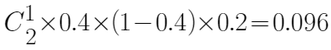
根据分类相加原理，征文被采用的概率为0.16+0.096＝0.256，因此本题选B。
【来源】 2023年安徽公务员考试《行测》真题第25题,2023年重庆公务员考试《行测》真题第63题,2023年天津公务员考试《行测》真题第4题,2023年河北公务员考试《行测》真题第62题,2023年湖北公务员考试《行测》真题第65题,2023年山西公务员考试《行测》真题第72题

第64题
【知识点】 排列组合方法技巧
【答案】 D
【解析】 本题为排列组合问题。
先选出题目要求的3架歼击机、2架预警直升机、1架反潜直升机，共有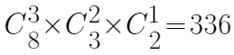种。
3架歼击机必须相邻起飞,采用捆绑法，看成一个元素，2架预警直升机不能相邻起飞，采用插空法，则先排一捆歼击机和1架反潜直升机，共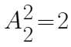种，形成3个空，将要求不相邻的2架预警直升机插入即可，有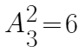种；3架歼击机内部顺序可互换，有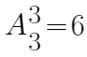种，因此总情况数共336×2×6×6=24192种，因此本题选D。
【来源】 2023年安徽公务员考试《行测》真题第28题,2023年重庆公务员考试《行测》真题第64题,2023年天津公务员考试《行测》真题第5题,2023年湖北公务员考试《行测》真题第59题,2023年山西公务员考试《行测》真题第70题,2023年陕西公务员考试《行测》真题第92题

第65题
【知识点】 不定方程(组)
【答案】 B
【解析】 本题为基础方程问题。
设大银杯、小银杯的容量分别为x、y，1斛的容量为m。由“5个大银杯加1个小银杯，可以盛酒3斛，5个小银杯加1个大银杯，可以盛酒2斛”可以列方程：5x+y=3m①，5y+x=2m②，题干最后问的是小银杯，因此消掉不相关的x，由②×5-①可得：24y=7m，即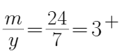，即1斛酒至多可以倒满小银杯的数量为3个，因此本题选B。
【来源】 2023年安徽公务员考试《行测》真题第22题,2023年重庆公务员考试《行测》真题第65题,2023年河北公务员考试《行测》真题第66题,2023年湖北公务员考试《行测》真题第66题,2023年山西公务员考试《行测》真题第67题,2023年陕西公务员考试《行测》真题第93题,2023年新疆公务员考试《行测》真题第53题

第66题
【知识点】 穷举构造
【答案】 C
【解析】 本题为最值问题。
题干出现“最少...最少...”，判定该题为穷举构造问题，采用排序-定位-构造-求和的思路。
①排序：将10栋楼的口罩数量由大到小排序；
②定位：定位派发口罩数量最少的楼栋，其派发的口罩数量设为x；
③构造：想要x最少，则其他楼栋派发口罩数量应该尽可能多，又因为最多相差不超过1倍，所以将派发口罩最多的楼栋设为2x,又因为任意两栋楼派发的口罩数量都不相同，故由高到低依次构造为2x、2x－1、2x－2、……2x－8、x，
④求和：最后列式将所有值加和等230，即2x+（2x－1）+（2x－2）+（2x－3）+（2x－4）+（2x－5）+（2x－6）+（2x－7）+（2x－8）+x=230，解得x＝14，故派发口罩数量最少的那栋楼最少可派发口罩14盒。
因此本题选C。
【来源】 2023年安徽公务员考试《行测》真题第26题,2023年重庆公务员考试《行测》真题第66题,2023年天津公务员考试《行测》真题第3题,2023年河北公务员考试《行测》真题第73题,2023年湖北公务员考试《行测》真题第58题,2023年山西公务员考试《行测》真题第73题,2023年陕西公务员考试《行测》真题第91题,2023年新疆公务员考试《行测》真题第55题

第67题
【知识点】 平面几何
【答案】 B
【解析】 本题为平面几何问题。
先确定集散中心的位置，两点之间直线最短，所以做A点关于公路的对称点（如下图所示），连接、B交公路于点C，则集散中心建在点C时，到两个村的直线路程之和最小。
计算货车的路程，货车从集散中心C出发，到A村送货再到B村送货，然后返回中心，所走的总路程为AC＋AB+BC，因为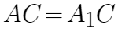，所以总路程为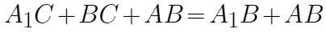。
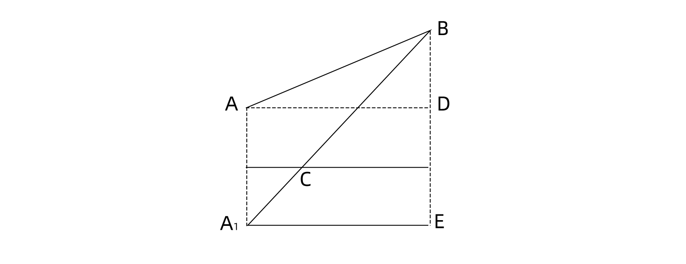
在直角三角形ABD中，BD＝7－3＝4公里，所以公里；
在直角三角形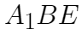中，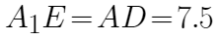公里，BE＝7＋3＝10公里，所以公里，所以货车所走总路程＝公里。
60公里/小时＝1公里/分钟，根据时间＝路程÷速度可知，花费的最少时间为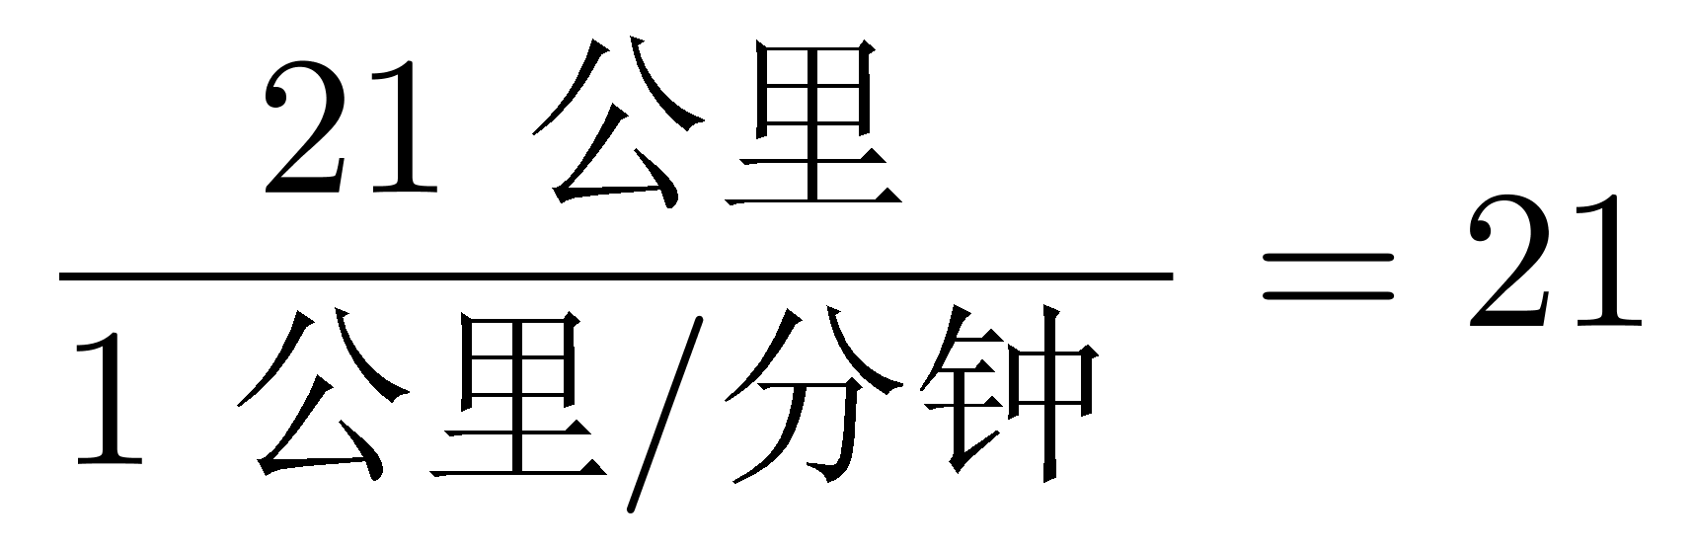分钟。
因此本题选B。
【来源】 2023年重庆公务员考试《行测》真题第67题,2023年天津公务员考试《行测》真题第9题,2023年湖北公务员考试《行测》真题第62题,2023年陕西公务员考试《行测》真题第96题,2023年新疆公务员考试《行测》真题第59题

第68题
【知识点】 平面几何
【答案】 B
【解析】 本题为几何问题。
简化图如下所示，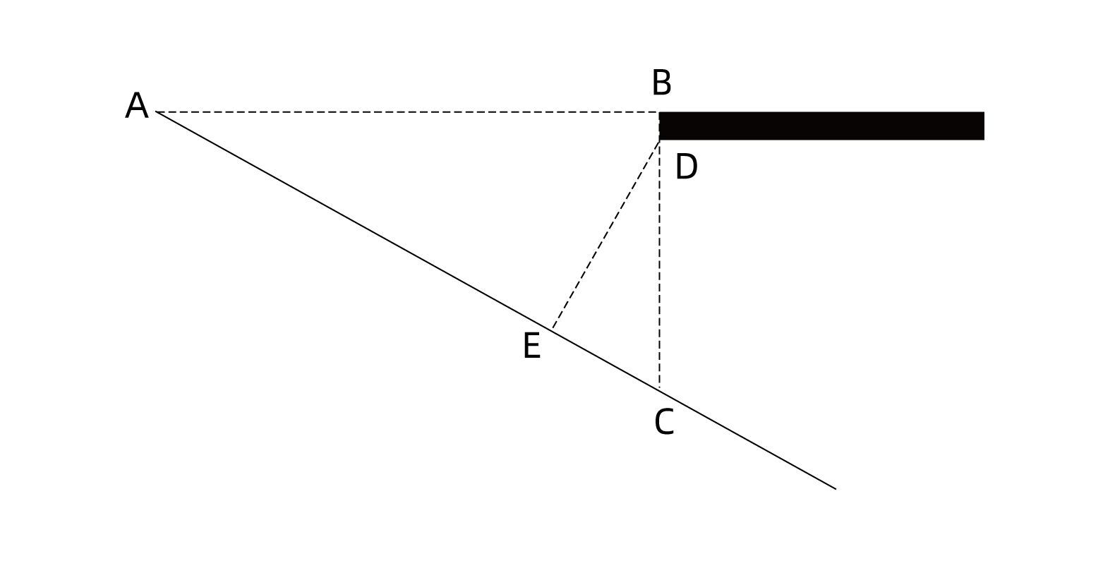
DE为可通过汽车的最大高度。AB＝6米，∠BAC＝30°，则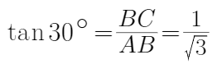，那么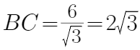米，则CD=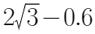米，∠CDE＝30°，那么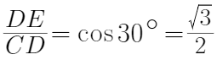，则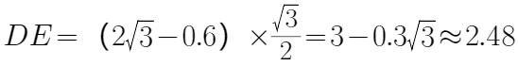米，因此停车场入口处汽车可通过的最高的高度是2.48米，设置限高应该低于2.48米，且接近2.48米，结合选项可知B项最为合理。因此本题选B。
【来源】 2023年安徽公务员考试《行测》真题第35题,2023年重庆公务员考试《行测》真题第68题,2023年天津公务员考试《行测》真题第10题,2023年山西公务员考试《行测》真题第64题,2023年陕西公务员考试《行测》真题第97题

第69题
【知识点】 平面几何
【答案】 C
【解析】 本题为平面几何问题。
边刷长度为8厘米，只要边刷可清扫到最难打扫的顶角即可。最大半径如图所示：
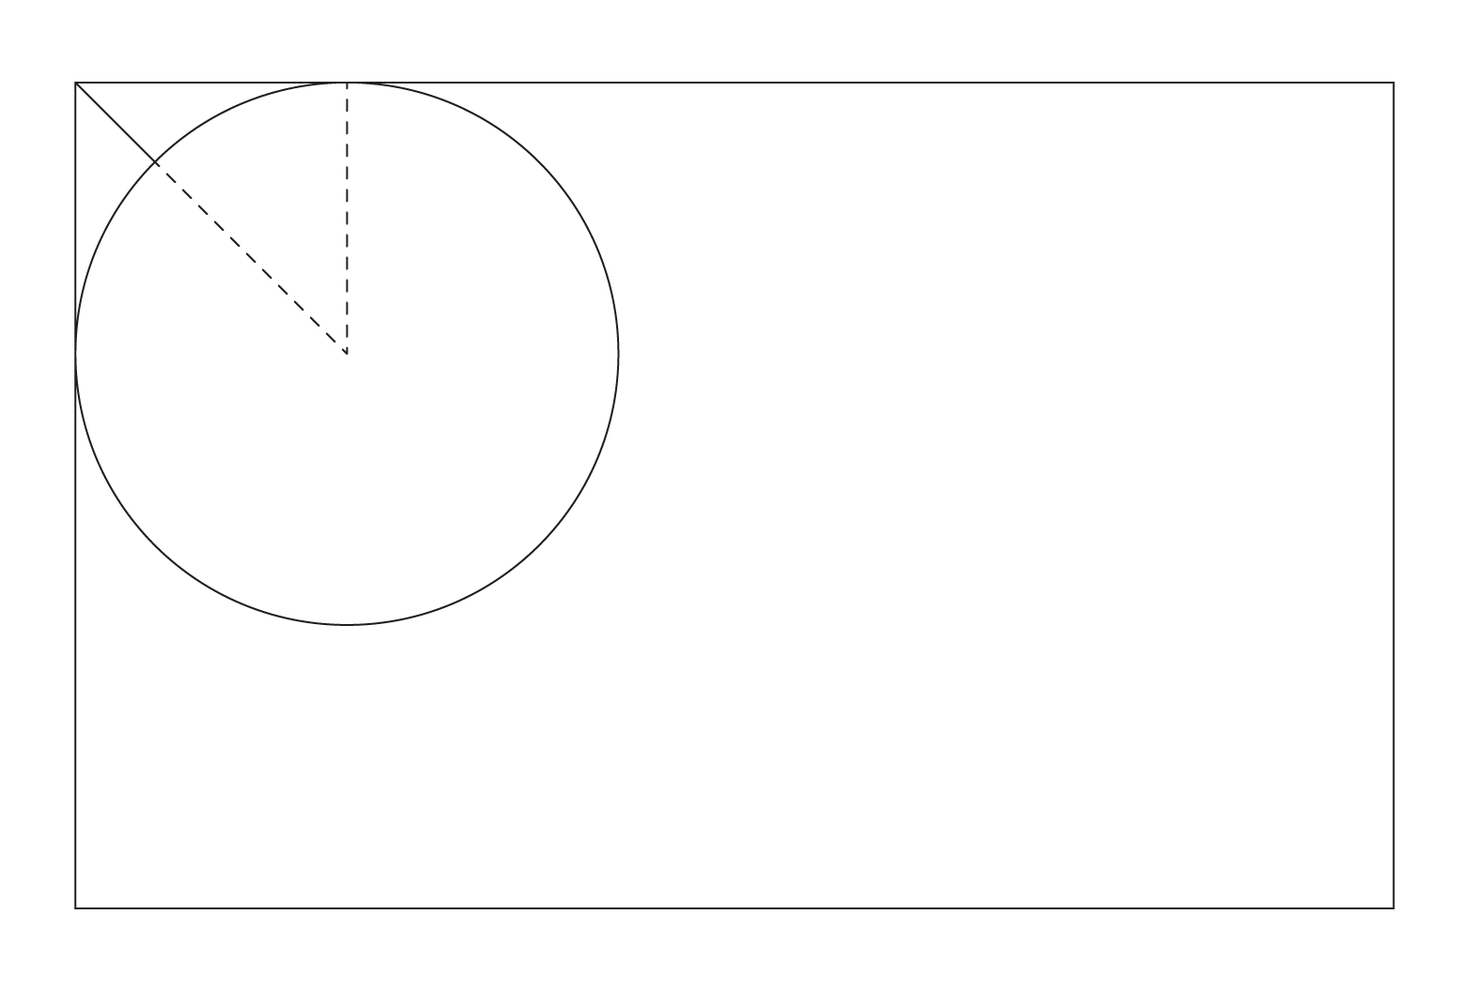
设机器人圆形机身的最大半径为r厘米，则圆心到顶角的长度L即为边刷长度加上半径，根据勾股定理可列方程：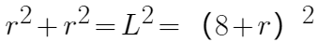，解得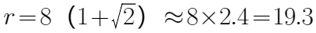，那么最大直径为19.3×2＝38.6厘米，取整为38厘米，因此本题选C。
【来源】 2023年安徽公务员考试《行测》真题第34题,2023年重庆公务员考试《行测》真题第69题,2023年湖北公务员考试《行测》真题第67题,2023年山西公务员考试《行测》真题第63题,2023年陕西公务员考试《行测》真题第98题

第70题
【知识点】 立体几何
【答案】 A
【解析】 本题为立体几何问题。
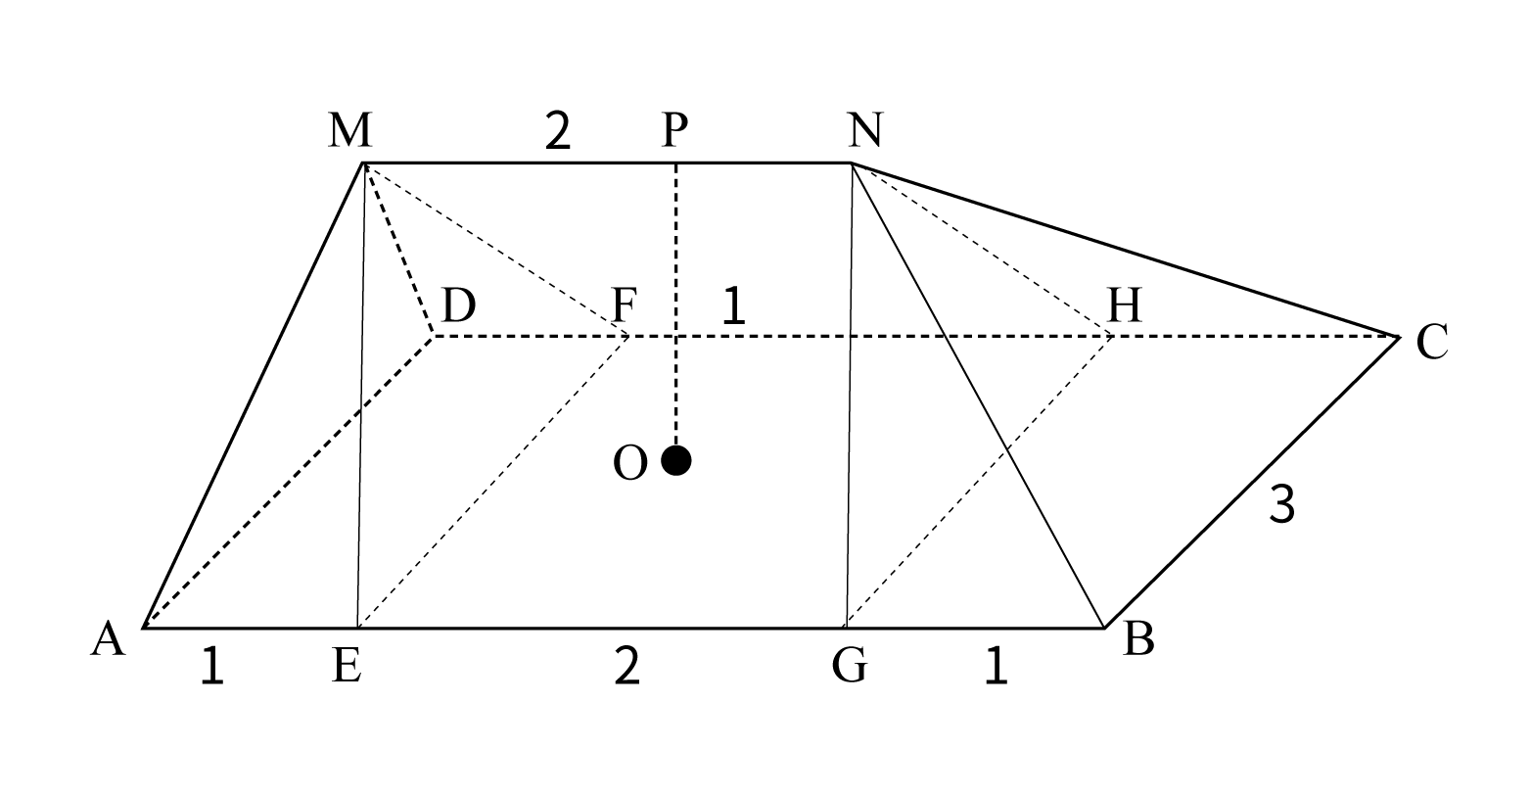
如上图所示，过上棱两个端点M、N分别向底面做垂直截面，交底面ABCD于点E、F和点G、H，则该帐篷屋顶可拆分为左、右两个四棱锥（M-AEFD和N-BCHG）和中间一个三棱柱（EFM-GHN）。
①计算四棱锥的体积：四棱锥底面是长3m，宽1m的长方形，高和屋顶的高相同均为1m，四棱锥体积公式为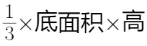=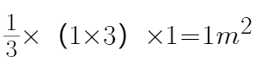；
②计算三棱柱的体积：三棱柱的高为2m，底面是等腰三角形，三角形的底是3m、高和屋顶的高相同为1m，三棱柱体积公式为底面积×高，则对应体积为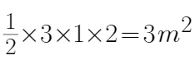；
则该帐篷屋顶的体积=两个四棱锥体积＋一个三棱柱体积=1×2＋3=5m³，因此本题选A。
【来源】 2023年重庆公务员考试《行测》真题第70题,2023年天津公务员考试《行测》真题第7题,2023年河北公务员考试《行测》真题第69题,2023年湖北公务员考试《行测》真题第69题,2023年山西公务员考试《行测》真题第61题,2023年陕西公务员考试《行测》真题第100题,2023年新疆公务员考试《行测》真题第51题

第71题
【知识点】 数量类
【答案】 C
【解析】 本题属于数量类，主要考查相同元素的个数。
图形①④⑤均含有3个相同元素；
图形②③⑥均含有2个相同元素。
因此本题选C。
【来源】 2023年安徽公务员考试《行测》真题第81题,2023年重庆公务员考试《行测》真题第71题,2023年天津公务员考试《行测》真题第66题,2023年河北公务员考试《行测》真题第79题,2023年湖北公务员考试《行测》真题第73题,2023年山西公务员考试《行测》真题第80题,2023年陕西公务员考试《行测》真题第62题,2023年新疆公务员考试《行测》真题第79题

第72题
【知识点】 样式类
【答案】 A
【解析】 本题属于样式类，主要考查样式识别。
图形①②③阴影面不是三角形；④⑤⑥阴影面都是三角形
因此本题选A。
【来源】 2023年重庆公务员考试《行测》真题第72题,2023年新疆公务员考试《行测》真题第67题

第73题
【知识点】 重构类
【答案】 C
【解析】 本题属于重构类，主要考查三视图。
A项：正视图不符合，排除；
B项：顶视图不符合，排除；
C项：侧视图、顶视图、正视图均符合，正确；
D项：侧视图不符合，排除。
因此本题选C。
【来源】 2023年安徽公务员考试《行测》真题第85题,2023年重庆公务员考试《行测》真题第73题,2023年天津公务员考试《行测》真题第69题,2023年湖北公务员考试《行测》真题第74题,2023年山西公务员考试《行测》真题第77题,2023年陕西公务员考试《行测》真题第65题

第74题
【知识点】 样式类
【答案】 C
【解析】 本题属于样式类，主要考查样式运算。
竖着看，每列图形中，图1与图2叠加得到图3。
因此本题选C。
【来源】 2023年安徽公务员考试《行测》真题第84题,2023年重庆公务员考试《行测》真题第74题,2023年天津公务员考试《行测》真题第68题,2023年河北公务员考试《行测》真题第76题,2023年湖北公务员考试《行测》真题第75题,2023年山西公务员考试《行测》真题第79题,2023年陕西公务员考试《行测》真题第64题,2023年新疆公务员考试《行测》真题第66题

第75题
【知识点】 重构类
【答案】 B
【解析】 本题属于重构类，主要考查平面展开图。
题干立体图形中两个箭头面的相交特征均为：每个箭头指向另一个箭头的尾部，不指向侧面。
A项：右下方箭头被指向侧面，排除；
B项：四个箭头均指向另一箭头尾巴，正确；
C项：最右侧箭头被指向侧面，排除；
D项：左上侧箭头未指向相邻箭头尾部，排除。
因此本题选B。
【来源】 2023年安徽公务员考试《行测》真题第83题,2023年重庆公务员考试《行测》真题第75题,2023年天津公务员考试《行测》真题第70题,2023年河北公务员考试《行测》真题第78题,2023年山西公务员考试《行测》真题第76题,2023年陕西公务员考试《行测》真题第63题,2023年新疆公务员考试《行测》真题第77题

第76题
【知识点】 多定义
【答案】 D
【解析】 本题属于多定义，主要考查辨析型。
代表性启发：借鉴要判断的事件本身或同类事件以往的经验；
可能性启发：依赖最先想到的经验和信息（容易知觉或回想起的事件）。
A项：高估连续事件发生的概率，属于过去连续发生的事件还会发生，属于借鉴同类事件以往的经验，属于代表性启发，排除；
B项：高质量产品一般价格不菲，属于过去的情况，属于借鉴同类事件以往的经验，属于代表性启发，排除；
C项：很多人会根据服装来判断他人社会地位的高低，属于借鉴同类事件以往的经验，属于代表性启发，排除；
D项：首先想到的是关于飞机失事的报道，说明是根据最想想到的信息进行判断的，属于可得性启发，当选。
因此本题选D。
【来源】 2023年安徽公务员考试《行测》真题第79题,2023年重庆公务员考试《行测》真题第76题,2023年天津公务员考试《行测》真题第71题,2023年河北公务员考试《行测》真题第81题,2023年湖北公务员考试《行测》真题第77题,2023年山西公务员考试《行测》真题第90题,2023年陕西公务员考试《行测》真题第66题,2023年新疆公务员考试《行测》真题第87题

第77题
【知识点】 单定义
【答案】 B
【解析】 本题属于单定义，主要考查“客体”要件。
主体：大型数字平台生态系统所提供的社会化工具；
客体：现实社会中的个体；
方式：打造众多社会化组织；
结果：激发个体积极性，形成组织进化新现象。
A项：某地一般指某地方政府或者一个不确定的地区，并非现实社会中的个体，排除；
B项：志愿者小李属于现实社会中的个体，短视频APP属于大型数字平台生态系统提供的社会化工具，组建助农协会属于打造众多社会化组织，当选；
C项：某外卖平台并非现实社会中的个体，排除；
D项：登山爱好者老刘属于现实社会中的个体，但老刘仅仅是利用社交媒体进行交流，并未打造众多社会化组织，排除。
因此本题选B。
【来源】 2023年安徽公务员考试《行测》真题第76题,2023年重庆公务员考试《行测》真题第77题,2023年天津公务员考试《行测》真题第72题,2023年河北公务员考试《行测》真题第82题,2023年山西公务员考试《行测》真题第89题,2023年新疆公务员考试《行测》真题第86题

第78题
【知识点】 单定义
【答案】 A
【解析】 本题属于单定义，主要考查“种差”要件。
种差：不宜公开，需要保护。
A项：小李的疾病信息需要医护人员了解，并且霍乱属于传染病，在相关范围内信息需要同步，不符合定义，当选；
B项：个人身份证号是不宜公开、需要保护的信息，符合定义；
C项：购物记录是不宜公开、需要保护的信息，符合定义；
D项：交易密码是不宜公开、需要保护的信息，符合定义。
因此本题选A。
【来源】 2023年重庆公务员考试《行测》真题第78题,2023年天津公务员考试《行测》真题第73题,2023年河北公务员考试《行测》真题第84题,2023年陕西公务员考试《行测》真题第67题,2023年新疆公务员考试《行测》真题第89题

第79题
【知识点】 单定义
【答案】 C
【解析】 本题属于单定义，主要考查“方式”和“目的”两个要件。
方式：人工直接或间接实施保护修复工程或在常年潮汐、冲淤等自然力作用下；
目的：恢复和改善生态功能。
A项：并非恢复和改善生态功能，而是直接改变堤坝，不符合目的，排除；
B项：并非恢复和改善海岸的生态功能，而是做旅游，不符合目的，排除；
C项：某海滨城市修复建设，属于通过人工直接实施保护修复工程，具有自然岸滩形态特征和生态功能的海堤，属于恢复和改善生态功能，符合定义，当选；
D项：保持自然生态属性特征，并非人工直接或间接实施保护修复工程，不符合方式，排除。
因此本题选C。
【来源】 2023年安徽公务员考试《行测》真题第77题,2023年重庆公务员考试《行测》真题第79题,2023年天津公务员考试《行测》真题第74题,2023年河北公务员考试《行测》真题第89题,2023年湖北公务员考试《行测》真题第76题,2023年山西公务员考试《行测》真题第87题,2023年陕西公务员考试《行测》真题第68题,2023年新疆公务员考试《行测》真题第84题

第80题
【知识点】 单定义
【答案】 D
【解析】 本题属于单定义，主要考查“主体”要件。
主体：自然环境；
客体：人类在生产是生活过程中产生的废物；
结果：自动容纳、吸收和消化。
A项：开展整治活动的主体是人类，不符合定义；
B项：环境治理的主体是人类，不符合定义；
C项：测算出的城市大气允许承载污染数量的主体是人类，不符合定义；
D项：主体是大自然，客体是PM2.5，结果是被分解，符合定义。
因此本题选D。
【来源】 2023年安徽公务员考试《行测》真题第78题,2023年重庆公务员考试《行测》真题第80题,2023年天津公务员考试《行测》真题第75题,2023年河北公务员考试《行测》真题第90题,2023年湖北公务员考试《行测》真题第81题,2023年山西公务员考试《行测》真题第86题,2023年陕西公务员考试《行测》真题第69题,2023年新疆公务员考试《行测》真题第83题

第81题
【知识点】 单定义
【答案】 B
【解析】 本题属于单定义，主要考查“方式”和“目的”两个要件。
方式：利用生物的的生命代谢活动。
目的：减少污染，使被污染的环境还原。
A项：蜈蚣草吸附土壤中的重金属，蜈蚣草吸附属于生物的生命代谢活动，使土壤中的污染减少，符合定义；
B项：用玉米作物做成降解塑料袋，不涉及生物的生命代谢，也并未将被污染的环境还原，不符合定义，当选；
C项：利用微生物菌降解河道有机污染物，微生物降解属于生物的生命代谢活动，使河流中的污染减少，符合定义；
D项：利用菌藻共生关系对池塘里的污物进行处理和净化，菌藻共生属于生物的生命代谢活动，净化池塘从而事池塘污染减少，符合定义。
因此本题选B。
【来源】 2023年安徽公务员考试《行测》真题第74题,2023年重庆公务员考试《行测》真题第81题,2023年天津公务员考试《行测》真题第76题,2023年河北公务员考试《行测》真题第85题,2023年湖北公务员考试《行测》真题第79题,2023年陕西公务员考试《行测》真题第74题,2023年新疆公务员考试《行测》真题第88题

第82题
【知识点】 单定义
【答案】 B
【解析】 本题属于单定义，主要考查“原因”和“结果”两个要件。
主体：被害人；
原因：迫切需要、急切欲望；
结果：注意力狭窄、判断力减弱甚至轻度丧失理智，对所处的危险或面临的风险视而不见。
A项：王某为强身健体体现了急切欲望，购买大量伪劣保健品即对面临的风险视而不见，符合定义；
B项：林某因争抢座位体现了迫切需要，但是不慎滑到并非对面临风险视而不见，林某争抢座位，没有人想要害他，所以并非被害人，不符合定义；
C项：黄某为谋求高额回报体现了急切欲望，网络刷单导致经济受损即对面临的风险视而不见，符合定义；
D项：刘某幻想一夜暴富体现了急切欲望，给了骗子可乘之机即对面临的风险视而不见，符合定义。
因此本题选B。
【来源】 2023年安徽公务员考试《行测》真题第72题,2023年重庆公务员考试《行测》真题第82题,2023年天津公务员考试《行测》真题第77题,2023年河北公务员考试《行测》真题第86题,2023年湖北公务员考试《行测》真题第82题,2023年山西公务员考试《行测》真题第85题,2023年陕西公务员考试《行测》真题第71题,2023年新疆公务员考试《行测》真题第82题

第83题
【知识点】 多定义
【答案】 C
【解析】 本题属于多定义，主要考查辨析型。
隐匿性降水：大气中水汽直接在地面或地物表面及低空的凝结物；
直接性降水：空中降落到地面上的水汽凝结物。
A项：夜深烟火灭，霰雪落纷纷中的霰雪指雨雪夹杂，雨雪属于由空中的水汽凝结物，属于直接性降水，排除；
B项：广寒宫中珠径雨中的雨，属于空中的水汽凝结物，属于直接性降水，排除；
C项：雾凇奇观，是低温时大气中水汽直接凝华,或过冷雾滴直接冻结在物体上的乳白色冰晶沉积物，符合定义；
D项：雨凇边降边冻，雪凇是由空中降落到地面上的水汽凝结物，属于直接性降水，排除。
因此本题选C。
【来源】 2023年重庆公务员考试《行测》真题第83题,2023年天津公务员考试《行测》真题第78题,2023年河北公务员考试《行测》真题第87题,2023年湖北公务员考试《行测》真题第80题,2023年山西公务员考试《行测》真题第84题,2023年陕西公务员考试《行测》真题第72题

第84题
【知识点】 多定义
【答案】 C
【解析】 本题属于多定义，主要考查辨析型。
授权性规范：法律主体可以为一定行为或不为一定行为的法律规范
义务性规范：法律主体必须为一定行为的法律规范；
禁止性规范：禁止法律主体为一定行为的法律规范。
A项：应当依法向有关机关办理登记手续，“应当”属于“可以为”，属于授权性规范，排除；
B项：父或者母可以向人民法院提起诉讼，“可以”属于“可以为”，属于授权性规范，排除；
C项：任何组织或者个人不得以丑化、污损或者利用信息技术手段伪造，“不得”属于“禁止”，属于禁止性规范，当选；
D项：不承担民事责任，“不承担”属于“不为”，属于授权性规范，排除。
因此本题选C。
【来源】 2023年安徽公务员考试《行测》真题第80题,2023年重庆公务员考试《行测》真题第84题,2023年天津公务员考试《行测》真题第79题,2023年河北公务员考试《行测》真题第88题,2023年湖北公务员考试《行测》真题第83题,2023年山西公务员考试《行测》真题第83题,2023年陕西公务员考试《行测》真题第73题,2023年新疆公务员考试《行测》真题第81题

第85题
【知识点】 多定义
【答案】 C
【解析】 本题属于多定义，主要考查匹配型。
商业效用原则：市场主体提供的商品、服务以及其他标的物应当能够发挥基本的功能作用（如欠缺必要使用条件或辅助设备，应补足）。
A项：商品房能发挥其居住的基本功用，车位并非必要使用条件或辅助设备，排除；
B项：桌子能发挥其基本功用，但椅子并非必要的使用条件或者辅助设施，排除；
C项：地下酒窖如果要发挥其基本功用，出入通道是其必要的使用条件或辅助设施，如果缺失出入出道，那么会导致地下酒窖交易的落空，当选；
D项：家电能发挥其基本功用，三包服务并非必要使用条件或辅助设备，排除。
因此本题选C。
【来源】 2023年安徽公务员考试《行测》真题第73题,2023年重庆公务员考试《行测》真题第85题,2023年天津公务员考试《行测》真题第80题,2023年河北公务员考试《行测》真题第83题,2023年湖北公务员考试《行测》真题第84题,2023年山西公务员考试《行测》真题第81题,2023年陕西公务员考试《行测》真题第75题,2023年新疆公务员考试《行测》真题第80题

第86题
【知识点】 语义类
【答案】 C
【解析】 本题属于语义类，主要考查近义关系。
天荒地老和海枯石烂均形容历史久远，比喻坚定的意志永远不变，二者属于近义关系。
A项：同心同德形容思想统一信念一致，反目成仇意思是翻脸变成仇人，二者无明显逻辑关系，排除；
B项：披荆斩棘指拨开荆丛，砍掉荆棘，比喻开创事业或在前进道路上清除障碍，艰苦奋斗，斩钉截铁形容说话或行动坚决果断，毫不含糊，二者无明显逻辑关系，排除；
C项：孜孜矻矻和夙夜不懈均指勤勉不懈，二者属于近义关系，当选；
D项：望而却步指看到了可怕的或力不能及的事而往后退缩，望风披靡比喻军队毫无斗志，老远看到对方的气势很盛，没有交锋就溃散了，二者无明显逻辑关系，排除。
因此本题选C。
【来源】 2023年安徽公务员考试《行测》真题第66题,2023年重庆公务员考试《行测》真题第86题,2023年天津公务员考试《行测》真题第86题,2023年湖北公务员考试《行测》真题第87题,2023年山西公务员考试《行测》真题第98题,2023年陕西公务员考试《行测》真题第76题

第87题
【知识点】 映射类
【答案】 D
【解析】 本题属于映射类，主要考查原材料对应关系。
葡萄是制作葡萄酒的原材料，二者属于原材料对应关系。
A项：黄金档是电视开机观众数最广泛的时段的通称，黄金档是根据黄金的内在特性（贵、稀有）进行命名的，二者并非原材料对应关系，排除；
B项：香蕉水又名天那水、梨油，因有乙酸戊酯或乙酸异戊酯的香蕉味，故得名香蕉水，香蕉水是因为与香蕉的味道相似而命名，二者并非原材料对应关系，排除；
C项：杜鹃指的是杜鹃鸟，是动物，杜鹃花是植物，二者并非原材料对应关系，排除；
D项：枇杷是制作枇杷膏的原材料，二者属于原材料对应关系，当选。
因此本题选D。
【来源】 2023年安徽公务员考试《行测》真题第64题,2023年重庆公务员考试《行测》真题第87题,2023年天津公务员考试《行测》真题第83题,2023年河北公务员考试《行测》真题第92题,2023年湖北公务员考试《行测》真题第86题,2023年山西公务员考试《行测》真题第96题,2023年新疆公务员考试《行测》真题第95题

第88题
【知识点】 集合类
【答案】 C
【解析】 本题属于集合类，主要考查反对关系和种属关系。
东汉和北宋均属于历史朝代的一种，还有其他的历史朝代，东汉和北宋属于反对关系，并且先东汉后北宋，具有时间上的先后顺序，后两词与历史朝代均属于种属关系。
A项：台风与飓风，二者属于全同关系，只是不同国家称呼不一样，台风属于热带气旋的一种，二者属于种属关系，排除；
B项：家父与令尊均指父亲，二者属于全同关系，与题干逻辑关系不一致，排除；
C项：丑时和午时均属于十二时辰的组成部分，还有其他时辰，丑时和午时属于反对关系，并且先丑时后午时，具有时间上的先后顺序，后两词与十二时辰均属于组成关系，保留；
D项：火车和马车均属于交通工具的一种，还有其他交通工具，火车和马车属于反对关系，并且先马车后火车，具有时间上的先后顺序，但顺序颠倒，排除。
因此本题选C。
【来源】 2023年安徽公务员考试《行测》真题第70题,2023年重庆公务员考试《行测》真题第88题,2023年天津公务员考试《行测》真题第87题,2023年湖北公务员考试《行测》真题第93题,2023年陕西公务员考试《行测》真题第79题,2023年新疆公务员考试《行测》真题第99题

第89题
【知识点】 集合类
【答案】 C
【解析】 本题属于集合类，主要考查并列关系和组成关系。
细胞核、细胞质均为细胞的组成部分，前两词属于并列关系，前两词均与第三词属于组成关系。
A项：绝缘体不能导电，半导体可以导电，半导体与导电属于属性对应关系，排除；
B项：碳中和和碳达峰是为了实现环保而提出的两个目标，前两词属于并列关系，前两词均与词3属于目标对应关系，排除；
C项：真皮和表皮均属于皮肤的组成部分，前两词属于并列关系，前两词均与词3属于组成关系，当选；
D项：牙冠是牙齿的组成部分，牙龈与牙齿连接，均属于嘴巴的组成部分，排除。
因此本题选C。
【来源】 2023年重庆公务员考试《行测》真题第89题,2023年天津公务员考试《行测》真题第89题,2023年河北公务员考试《行测》真题第97题,2023年湖北公务员考试《行测》真题第94题,2023年山西公务员考试《行测》真题第92题,2023年新疆公务员考试《行测》真题第91题

第90题
【知识点】 映射类
【答案】 A
【解析】 本题属于映射类，主要考查对应关系。
A项：佶屈聱牙形容文句艰涩生僻、拗口难懂，与文句属于对应关系，春风化雨指适宜草木生长的风雨，多用在人或事，比喻良好的熏陶和教诲，与教诲属于对应关系，前后逻辑关系一致，当选；
B项：佶屈聱牙与书写无明显逻辑关系，和光同尘形容与世俗混同，不突出自己，不露锋芒，与世无争，后也指随波逐流，与教诲无明显逻辑关系，排除；
C项：佶屈聱牙与表达无明显逻辑关系，无微不至指无论如何细微，都能周全照应，极言细微之至，与教诲无明显逻辑关系，排除；
D项：佶屈聱牙与描述无明显逻辑关系，刚柔并济意思是刚强的和柔和的互相配合，与教诲无明显逻辑关系，排除。
因此本题选A。
【来源】 2023年重庆公务员考试《行测》真题第90题,2023年天津公务员考试《行测》真题第90题,2023年湖北公务员考试《行测》真题第95题,2023年山西公务员考试《行测》真题第91题,2023年陕西公务员考试《行测》真题第80题,2023年新疆公务员考试《行测》真题第90题

第91题
【知识点】 论证类
【答案】 B
【解析】 本题属于论证类，主要考查论据+观点型。
论点：国际天文学界认为金星不可能有生命。
论据：科学家研究报告显示，这颗灼热行星的云层中没有足够的水蒸气来维持众所周知的生命形式。
A项：金星的云层中有足够的水，其大气温度也适合维持生命，说明金星可能有生命，补充论据削弱；
B项：金星云层的水含量仅相当于维持类地生命所需水含量的百分之一，补充论据说明金星不能维持生命，可以加强；
C项：金星大气中含有大量的磷化氢，磷化氢与生命有关，说明金星可能有生命，补充论据削弱；
D项：金星适合不适合居住的问题，但是否有生命存在不明确，属于无关选项。
因此本题选B。
【来源】 2023年安徽公务员考试《行测》真题第86题,2023年重庆公务员考试《行测》真题第91题,2023年天津公务员考试《行测》真题第91题,2023年河北公务员考试《行测》真题第110题,2023年湖北公务员考试《行测》真题第99题,2023年山西公务员考试《行测》真题第109题,2023年陕西公务员考试《行测》真题第82题

第92题
【知识点】 论证类
【答案】 C
【解析】 本题属于论证类，主要考查论据+观点型。
论点：母乳喂养可降低剖宫产宝宝过敏风险。
论据：母乳中含有双歧杆菌等益生菌，可帮助宝宝建立健康肠道菌群，训练免疫系统，降低过敏风险。
A项：剖宫产宝宝与自然分娩宝宝的菌群建立时间，与论点讨论的母乳喂养可降低剖宫产宝宝过敏风险话题不一致，属于无关选项；
B项：母亲进食易过敏食物，会增加宝宝过敏风险，但母亲不进食易过敏食品下宝宝的过敏情况不清楚，属于不明确项；
C项：说明母乳致敏性低，解释说明了为什么母乳喂养可以降低宝宝过敏风险，作诠释加强；
D项：小分子蛋白可以降低过敏风险，与母乳喂养是否能够降低宝宝过敏风险无关，属于无关选项。
因此本题选C。
【来源】 2023年安徽公务员考试《行测》真题第95题,2023年重庆公务员考试《行测》真题第92题,2023年天津公务员考试《行测》真题第92题,2023年河北公务员考试《行测》真题第106题,2023年湖北公务员考试《行测》真题第100题,2023年山西公务员考试《行测》真题第108题,2023年新疆公务员考试《行测》真题第68题

第93题
【知识点】 论证类
【答案】 B
【解析】 本题属于论证类，主要考查观点型。
论点：膨胀苯乙烯（EPS）土工泡沫块可以保证管道即使遭遇水平断层破裂的情况时仍可正常运行。
A项：土工泡沫块的价钱与抗压性，不能说明其是否能够保护管道，属于无关选项，排除；
B项：土工泡沫块保护下的管道可以承受构造变形，证明土工泡沫块确实在遭遇水平断层破裂的情况时可以保证管道可正常运行，补充论据加强；
C项：三维计算机模型的作用，与题干讨论的话题不一致，排除；
D项：具有保护管道的性能，补充论据加强，但力度弱于B项，因为没有明确说明是否能够在遭遇水平断层破裂的情况时仍可正常运行。
因此本题选B。
【来源】 2023年安徽公务员考试《行测》真题第87题,2023年重庆公务员考试《行测》真题第93题,2023年天津公务员考试《行测》真题第93题,2023年河北公务员考试《行测》真题第103题,2023年山西公务员考试《行测》真题第107题,2023年陕西公务员考试《行测》真题第83题,2023年新疆公务员考试《行测》真题第75题

第94题
【知识点】 论证类
【答案】 D
【解析】 本题属于论证类，主要考查论据+观点型。
论点：压力水平会反映在头发中储存的皮质醇的含量上。
论据：压力水平高女性头发中含有的皮质醇水平高。
A项：不明确选项。头发可显示压力水平，说明头发与压力的关系，但不明确是否是头发中的皮质醇与压力的关系，属于不明确项，排除；
B项：补充论据。在战斗或逃避模式中会释放皮质醇，加强皮质醇与压力的关系，补充论据加强，排除；
C项：无关选项。压力改变头发色素沉着，与论点话题不一致，排除；
D项：削弱论点。压力不是产生皮质醇的唯一原因，说明还有其他因素产生皮质醇，即压力与皮质醇并非唯一对应关系，补充论据削弱论点，当选。
因此本题选D。
【来源】 2023年安徽公务员考试《行测》真题第90题,2023年重庆公务员考试《行测》真题第94题,2023年天津公务员考试《行测》真题第94题,2023年河北公务员考试《行测》真题第104题,2023年山西公务员考试《行测》真题第106题,2023年陕西公务员考试《行测》真题第84题,2023年新疆公务员考试《行测》真题第74题

第95题
【知识点】 论证类
【答案】 A
【解析】 本题属于论证类，主要考查论据+观点型。
论点：食入带有寄生虫的牛蛙，会严重影响健康。
论据：牛蛙体内含有幼虫裂头蚴、广州管圆线虫等能够在人体寄生的寄生虫。
A项：经过高温烹饪牛蛙身上的寄生虫会被全部杀死，说明食入带有这些寄生虫的牛蛙，也不会严重影响人体健康，削弱论点；
B项：淡水虾蟹会影响健康，与论点主体不一致，属于无关选项；
C项：生态养殖的牛蛙解剖后未发现裂头蚴寄生虫，但非生态养殖牛蛙含有寄生虫情况不清楚，生态养殖牛蛙是否含有其他寄生虫也不清楚，属于无关选项；
D项：牛蛙身上还有的其他寄生虫种类，与论点话题不一致，属于无关选项。
因此本题选A。
【来源】 2023年安徽公务员考试《行测》真题第92题,2023年重庆公务员考试《行测》真题第95题,2023年天津公务员考试《行测》真题第95题,2023年河北公务员考试《行测》真题第105题,2023年湖北公务员考试《行测》真题第97题,2023年陕西公务员考试《行测》真题第81题,2023年新疆公务员考试《行测》真题第73题

第96题
【知识点】 归纳推理
【答案】 D
【解析】 本题属于归纳推理，主要考查可以推出。
A项：题干中并未提及黄油和可可脂熔化所需温度，排除；
B项：题干中并未提及黄油和可可脂熔化所需温度，也未提及是否会依环境而变化，排除；
C项：题干中并未提及油脂熔化方式是否对人体健康是否有好处，排除；
D项：从题干中黄油和可可脂熔化方式不同和成分构成不同，可以推出黄油中各种油脂差异大和可可脂中三种油脂熔点相近，可以推出。
因此本题选D。
【来源】 2023年安徽公务员考试《行测》真题第88题,2023年重庆公务员考试《行测》真题第96题,2023年天津公务员考试《行测》真题第97题,2023年湖北公务员考试《行测》真题第101题,2023年山西公务员考试《行测》真题第104题,2023年陕西公务员考试《行测》真题第86题,2023年新疆公务员考试《行测》真题第72题

第97题
【知识点】 论证类
【答案】 C
【解析】 本题属于论证类，主要考查论据+观点型。
论点：格陵兰岛的冰川消融受到放大效应影响。
论据：气温升高则冰雪消融增多，没有冰雪覆盖的裸地能吸收更多的太阳辐射，加热大气，进一步加剧冰雪消融。观测显示，位于北极格陵兰岛的大多数水川都呈现出消退趋势，这是世界上流失速度最快的冰川之一。
A项：格陵兰岛冰川融化，导致全球海平面上升，不能说明是否受到放大效应影响，属于无关选项；
B项：格陵兰岛冰川导致海啸，与论点话题不一致，属于无关选项；
C项：格陵兰岛的冰川融化后显现出大量陆地，陆地比海洋吸收热量更快，在论据与论点之间建立联系，说明格陵兰岛的冰川消融受到放大效应影响，建立了冰川消融和大量陆地之间的联系，搭桥加强；
D项：南极地区的冰川消退情况不能说明格陵兰岛的冰川消融情况，属于无关选项。
因此本题选C。
【来源】 2023年安徽公务员考试《行测》真题第94题,2023年重庆公务员考试《行测》真题第97题,2023年天津公务员考试《行测》真题第98题,2023年河北公务员考试《行测》真题第108题,2023年湖北公务员考试《行测》真题第103题,2023年山西公务员考试《行测》真题第103题,2023年陕西公务员考试《行测》真题第87题,2023年新疆公务员考试《行测》真题第71题

第98题
【知识点】 归纳推理
【答案】 A
【解析】 本题属于归纳推理，主要考查可以推出。
A项：题干先指出交感神经和迷走神经在不同运动状态下对心脏的调控不同，又告诉我们交感神经和迷走神经对胃肠道运动的调控不同，说明对心脏和胃肠的调控不同产生不同的效应，可以推出；
B项：题干中未提到交感神经和迷走神经是否受意识支配，无法推出；
C项：题干中未提到保护内脏器官的方法，无法推出；
D项：题干中未提到冠心病、胃溃疡疾病的原因，无法推出。
因此本题选A。
【来源】 2023年安徽公务员考试《行测》真题第93题,2023年重庆公务员考试《行测》真题第98题,2023年天津公务员考试《行测》真题第99题,2023年河北公务员考试《行测》真题第102题,2023年湖北公务员考试《行测》真题第102题,2023年山西公务员考试《行测》真题第102题,2023年新疆公务员考试《行测》真题第70题

第99题
【知识点】 翻译推理
【答案】 B
【解析】 本题属于翻译推理，主要考查复句翻译。
（1）要么刘佳，要么郑毅；
（2）刘佳→吴芳；
（3）郭斌且吴芳→施文；
（4）—丁晓或者郭斌；
（5）施文或丁晓。
根据确定信息：-施文，根据（5）或关系否一推一可得：—施文→丁晓；
根据（4）或关系否一推一可得：丁晓→郭斌；
根据（3）逆否等价推理可得：—施文→—郭斌或—吴芳，再根据或关系否一推一可得—吴芳；
根据（2）逆否等价推理可得：—吴芳→—刘佳，再结合（1）推出：—刘佳→郑毅；
由此可以得出最后参加义诊的是郑毅、郭斌、丁晓。
因此本题选B。
【来源】 2023年重庆公务员考试《行测》真题第99题,2023年天津公务员考试《行测》真题第100题,2023年湖北公务员考试《行测》真题第105题,2023年陕西公务员考试《行测》真题第89题,2023年新疆公务员考试《行测》真题第76题

第100题
【知识点】 分析推理
【答案】 B
【解析】 本题属于分析推理，主要考查假设法。
翻译题干：
甲：红1→黄2；
乙：红3→蓝4；
丙：-蓝4；
丁：黄2；
四人中只有一人预测为真，不确定谁说的为真话，使用假设法。
由于甲和乙的预测都出现了“红队”的信息，优先假设甲和乙；
假设甲和乙的预测均为假，推出“红队第一个出场”与“红队第三个出场”矛盾，故该假设不成立，即甲和乙的预测中必有一真；
根据四人中只有一人预测为真，可知丙和丁的预测均为假，所以蓝队第四个出场，黄队不是第二个出场；
乙的预测可以转换为：红队不是第三个出场或蓝队是第四个出场。因为蓝队是第四个出场，所以乙的预测为真，甲的预测为假，可知红队第一个出场，黄队不是第二个出场，所以黄队是第三个出场，则绿队第二个出场，只有B项符合。
因此本题选B。
【来源】 2023年安徽公务员考试《行测》真题第91题,2023年重庆公务员考试《行测》真题第100题,2023年河北公务员考试《行测》真题第109题,2023年湖北公务员考试《行测》真题第104题,2023年山西公务员考试《行测》真题第101题,2023年陕西公务员考试《行测》真题第90题,2023年新疆公务员考试《行测》真题第69题

第101题
【知识点】 基期量计算
【答案】 C
【解析】 本题为基期量的计算问题。
定位文字材料，“2021年，全国城市供水总量673.34亿立方米，同比增长6.96%”。
根据，代入数据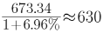亿立方米。
因此，本题选C。
【来源】 2023年重庆公务员考试《行测》真题第101题,2023年天津公务员考试《行测》真题第101题,2023年河北公务员考试《行测》真题第117题,2023年山西公务员考试《行测》真题第119题,2023年陕西公务员考试《行测》真题第101题

第102题
【知识点】 增长量计算
【答案】 B
【解析】 本题为增长量的计算问题。
定位文字材料，“2021年，城市供水管道长度105.99万公里，同比增长5.26%”。
根据，5.26%≈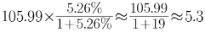万公里。
因此，本题选B。
【来源】 2023年安徽公务员考试《行测》真题第101题,2023年重庆公务员考试《行测》真题第102题,2023年河北公务员考试《行测》真题第116题,2023年湖北公务员考试《行测》真题第111题,2023年山西公务员考试《行测》真题第118题,2023年陕西公务员考试《行测》真题第102题

第103题
【知识点】 直接读数比较
【答案】 B
【解析】 本题为读数比较问题。
定位图1和图2，2021年全国城市人均日生活用水量为185.03升。
由图2可知，超过全国平均值的有浙江（212）、安徽（190）、福建（231）、广东（251）、海南（315）和西藏（256），共6个。
因此，本题选B。
【来源】 2023年安徽公务员考试《行测》真题第103题,2023年重庆公务员考试《行测》真题第103题,2023年天津公务员考试《行测》真题第103题,2023年河北公务员考试《行测》真题第118题,2023年湖北公务员考试《行测》真题第113题

第104题
【知识点】 现期倍数
【答案】 B
【解析】 本题为现期倍数计算问题。
定位图二，城市人均日生活用水量最高的省份是海南省，用水量为315升，15个省份排序，中位数为第8个省份，即用水量中位数省份是宁夏，用水量为168升。315÷168≈1.875倍。
因此，本题选B。
【来源】 2023年安徽公务员考试《行测》真题第104题,2023年重庆公务员考试《行测》真题第104题,2023年天津公务员考试《行测》真题第104题,2023年湖北公务员考试《行测》真题第114题,2023年山西公务员考试《行测》真题第116题,2023年陕西公务员考试《行测》真题第104题

第105题
【知识点】 综合分析
【答案】 D
【解析】 本题为综合分析问题。
A选项，定位文字材料中供水普及率，并未给出每年供水普及率数据，故无从找到2012年到2021年的增长情况，条件不全，错误。
B选项，定位文字材料中，2021年浙江和广东供水普及率100%，新疆供水普及率超过99%，所以浙江和广东供水普及率高于新疆，错误。
C选项，定位图1，2012年-2021年全国人均日生活用水量，通过观察可知高于176的年份较多，2016-2021年，分别高0.86，2.89，3.74，3.97，3.4，9.03，而2012-2015年低的量不多，则均值一定大于176，错误。
D选项，定位图2，排名前三的省份分别为海南（315），西藏（256），广东（251），排名后三的省份分别为天津（123），吉林（125），山西（138），则最高的三个省份之和和最低的三个省份之和的比为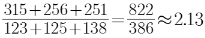，正确。
因此，本题选D。
【来源】 2023年安徽公务员考试《行测》真题第105题,2023年重庆公务员考试《行测》真题第105题,2023年天津公务员考试《行测》真题第105题,2023年河北公务员考试《行测》真题第120题,2023年湖北公务员考试《行测》真题第115题,2023年山西公务员考试《行测》真题第120题,2023年陕西公务员考试《行测》真题第105题

第106题
【知识点】 其他类计算
【答案】 C
【解析】 本题为其他计算问题。
定位图1材料，“2012年11个沿海省市海水冷却用水量为841.0亿吨”。
要实现翻一番的目标，变成2012年用水量841.0亿吨的2倍，即为841.0×2=1682亿吨，由图1材料可知，2020年11个沿海省市海水冷却用水量为1698.1亿吨”，所以用水量实现翻一番的年份首次出现在2020年。
因此，本题选C。
【来源】 2023年重庆公务员考试《行测》真题第106题,2023年天津公务员考试《行测》真题第106题,2023年湖北公务员考试《行测》真题第121题,2023年陕西公务员考试《行测》真题第106题

第107题
【知识点】 直接读数比较
【答案】 B
【解析】 本题为简单比较问题。
定位表格材料，2012~2021年各省数据均已给出，直接读数即可。
A选项中2021年辽宁49亿吨，河北54.6亿吨，不满足辽宁＞河北，错误；
B选项中每一年均满足山东＞江苏，正确；
C选项中2015年广东332.2亿吨，浙江336亿吨，不满足广东＞浙江，错误；
D选项中2017年，江苏42.4亿吨，广西54.2亿吨，不满足江苏＞广西，错误。
因此，本题选B。
【来源】 2023年重庆公务员考试《行测》真题第107题,2023年天津公务员考试《行测》真题第107题,2023年河北公务员考试《行测》真题第123题,2023年山西公务员考试《行测》真题第123题,2023年新疆公务员考试《行测》真题第113题

第108题
【知识点】 现期比重
【答案】 A
【解析】 本题为现期比重计算问题。
定位表格数据，除浙江、福建、广东外的5个沿海省市海水冷却用水量为部分量，全国11个沿海省市的海水冷却用水量为整体量，两者相除为所求比重。根据公式，代入数据可得：
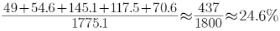
因此，本题选A。
【来源】 2023年重庆公务员考试《行测》真题第108题,2023年天津公务员考试《行测》真题第108题,2023年河北公务员考试《行测》真题第122题,2023年湖北公务员考试《行测》真题第123题,2023年山西公务员考试《行测》真题第122题,2023年陕西公务员考试《行测》真题第108题,2023年新疆公务员考试《行测》真题第112题

第109题
【知识点】 直接读数比较
【答案】 D
【解析】 本题为简单计算比较问题。
定位文字材料可得，2021年全国11个沿海省市海水冷却工程年总循环量为169.5亿吨。结合表格比较可得，8个沿海省中，海水冷却用水量低于海水冷却工程年总循环量的省份共有5个，分别为辽宁（49.0亿吨）、河北（54.6亿吨）、山东（145.1亿吨）、江苏（117.5亿吨）、广西（70.6亿吨）。
除表中8省外，剩余3个沿海省市海水冷却用水量之和≈1775.1-（49+55+145+118+339+264+571+71）=1775.1-1612=163.1亿吨。因3个省市的海水冷却用水量之和（163.1亿吨）低于海水冷却工程年总循环量（169.5亿吨），则每个省市的海水冷却用水量均应低于海水冷却工程年总循环量。
故满足要求的沿海省市共5+3=8个。
因此，本题选D。
【来源】 2023年重庆公务员考试《行测》真题第109题,2023年天津公务员考试《行测》真题第109题,2023年河北公务员考试《行测》真题第121题,2023年湖北公务员考试《行测》真题第124题,2023年山西公务员考试《行测》真题第121题,2023年陕西公务员考试《行测》真题第109题,2023年新疆公务员考试《行测》真题第111题

第110题
【知识点】 综合分析
【答案】 B
【解析】 本题为综合分析问题。
A选项，定位表格材料最后一列，用水量前四名分别为广东（571.3），浙江（338.7），福建（264.3），山东（145.1），江苏（117.5）不是第四名，错误。
B选项，2012年浙江和广东的用水量之和为199.1+275.5＞841×50%，2013年浙江和广东的用水量之和为206.2+299.6＞883×50%，2014年浙江和广东的用水量之和为253.6+318.5＞1009×50%，2015年浙江和广东的用水量之和为336+332.2＞1125.7×50%，2016年浙江和广东的用水量之和为305.6+386.1＞1201.4×50%，2017年浙江和广东的用水量之和为306.8+418.4＞1344.9×50%，2018年浙江和广东的用水量之和为315.4+416.9＞1391.6×50%，2019年浙江和广东的用水量之和为331.6+466.1＞1486.1×50%，2020年浙江和广东的用水量之和为333.7+564.1＞1698.1×50%，2021年浙江和广东的用水量之和为338.7+571.3＞1775.1×50%，均超过，正确。
C选项，定位表格材料，根据，在时间间隔相同的情况下只要比较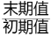即可,可知福建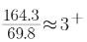，而其他各省市的末期量与初期量之比均小于3，所以广西不是最大的，错误。
D选项，2014年广东用水量318.5亿吨，辽宁用水量为116.2亿吨，不满足3倍关系，错误。
因此，本题选B。
【来源】 2023年重庆公务员考试《行测》真题第110题,2023年天津公务员考试《行测》真题第110题,2023年河北公务员考试《行测》真题第125题,2023年湖北公务员考试《行测》真题第125题,2023年山西公务员考试《行测》真题第125题,2023年陕西公务员考试《行测》真题第110题,2023年新疆公务员考试《行测》真题第115题

第111题
【知识点】 简单计算
【答案】 B
【解析】 本题为简单计算问题。
定位文字材料第一段可得：2021年华南雨季长度为67天，与正常年份相比，雨季长度偏短24天。定位文字材料第二段可得：（2021年）西南雨季长度为122天，与正常年份相比，雨季长度偏短19天。定位文字材料第四段可得：（2021年）东北雨季长度为85天，与正常年份相比，雨季长度偏长21天。定位文字材料第五段可得：（2021年）华西雨季长度为77天，与正常年份相比，雨季长度偏长15天。则正常年份各地区雨季长度分别为：华南，67+24=91天；西南，122+19=141天；东北，85-21=64天；华西，77-15=62天。综上，正常年份雨季长度最长的地区是西南。
因此，本题选B。
【来源】 2023年安徽公务员考试《行测》真题第96题,2023年重庆公务员考试《行测》真题第111题,2023年天津公务员考试《行测》真题第111题,2023年河北公务员考试《行测》真题第128题,2023年湖北公务员考试《行测》真题第106题,2023年山西公务员考试《行测》真题第114题,2023年新疆公务员考试《行测》真题（兵团）第102题,2023年新疆公务员考试《行测》真题第104题

第112题
【知识点】 其他类比较
【答案】 C
【解析】 本题为其他计算问题。
定位文字材料第5段，“2021年，华西秋雨于8月23日开始，雨季长度为77天，总雨量379.9毫米。与正常年份相比，开始偏早8天，结束偏晚7天，雨季长度偏长15天，雨量偏多87％，为1961年以来最多”。
2021年华西秋雨于8月23日开始，雨季长度为77天，可知雨季结束时间为11月8日。与正常年份相比，结束偏晚7天，所以结束时间为11月1日。
因此，本题选C。
【来源】 2023年重庆公务员考试《行测》真题第112题,2023年天津公务员考试《行测》真题第112题,2023年湖北公务员考试《行测》真题第107题,2023年陕西公务员考试《行测》真题第112题,2023年新疆公务员考试《行测》真题（兵团）第104题

第113题
【知识点】 现期平均数
【答案】 A
【解析】 本题为现期平均数计算问题。
定位文字材料2-5段，“2021年西南雨季长度为122天，总雨量634.5毫米”，“华北雨季长度为59天，总雨量276.4毫米”，“东北雨季长度为85天，总雨量364.3毫米”，“华西雨季长度为77天，总雨量379.9毫米”。
根据公式：2021年雨季期平均每天降雨量=总雨量/雨季期长度，西南=634.5÷122=5.2，华北=276.4÷59=4.7，东北364.3÷85=4.3，华西=379.9÷77=4.9。
因此，本题选A。
【来源】 2023年安徽公务员考试《行测》真题第98题,2023年重庆公务员考试《行测》真题第113题,2023年天津公务员考试《行测》真题第113题,2023年河北公务员考试《行测》真题第129题,2023年湖北公务员考试《行测》真题第108题,2023年山西公务员考试《行测》真题第112题,2023年陕西公务员考试《行测》真题第113题,2023年新疆公务员考试《行测》真题（兵团）第100题,2023年新疆公务员考试《行测》真题第102题

第114题
【知识点】 增长量计算
【答案】 B
【解析】 本题为增长量计算问题。
定位文字材料第5段，“2021年华西总雨量379.9毫米，与正常年份相比，雨量偏多87%”。
根据公式：=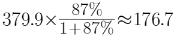
因此，本题选B。
【来源】 2023年安徽公务员考试《行测》真题第99题,2023年重庆公务员考试《行测》真题第114题,2023年天津公务员考试《行测》真题第114题,2023年河北公务员考试《行测》真题第127题,2023年湖北公务员考试《行测》真题第109题,2023年山西公务员考试《行测》真题第111题,2023年陕西公务员考试《行测》真题第114题,2023年新疆公务员考试《行测》真题（兵团）第99题,2023年新疆公务员考试《行测》真题第101题

第115题
【知识点】 综合分析
【答案】 D
【解析】 本题为综合分析问题。
A选项，定位材料第2段“2021年西南雨季于6月4日开始，10月4日结束”，10月7日不属于西南雨季期内，错误；
B选项，定位材料第6段“2021年梅雨量267.2毫米；与正常年份相比，梅雨量偏少22％，与2020年梅雨量780.9毫米相比差距明显”，根据公式：，代入数据计算得：正常年份梅雨量=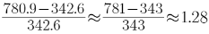，错误；
C选项，没有2020年数据，无法计算，错误；
D选项，定位文字材料2-5段，2021年“华北雨季长度59天，与正第年份相比，雨季长度偏长28天，”“东北雨季长度为85天，与正常年份相比，雨季长度偏长21天”。
通过以下计算可知正常年份雨季天数为：华北=59-28=31天；东北=85-21=64天。得到：东北正常年份雨季长度为华北正常年份雨季长度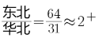，正确。
因此，本题选D。
【来源】 2023年安徽公务员考试《行测》真题第100题,2023年重庆公务员考试《行测》真题第115题,2023年天津公务员考试《行测》真题第115题,2023年河北公务员考试《行测》真题第130题,2023年湖北公务员考试《行测》真题第110题,2023年山西公务员考试《行测》真题第115题,2023年陕西公务员考试《行测》真题第115题,2023年新疆公务员考试《行测》真题（兵团）第103题,2023年新疆公务员考试《行测》真题第105题

第116题
【知识点】 现期平均数
【答案】 B
【解析】 本题为现期平均数计算问题。
定位图形材料，先求出羊肉年平均产量，即这10年羊肉产量的平均数，根据=≈458.23万吨。2016年的产量460.3万吨为最接近的。
因此，本题选B。
【来源】 2023年安徽公务员考试《行测》真题第107题,2023年重庆公务员考试《行测》真题第116题,2023年天津公务员考试《行测》真题第117题,2023年河北公务员考试《行测》真题第112题,2023年湖北公务员考试《行测》真题第117题

第117题
【知识点】 直接读数
【答案】 A
【解析】 本题为读数比较问题。
定位表格材料“2020年”所在行。2020年，零售价格与批发价格差距分别为：猪肉=69.51-45.22=24.29元/公斤；牛肉=86.81-73.03=13.78元/公斤；羊肉=77.01-69.27=7.74元/公斤；鸡肉=26.66-16.82=9.84元/公斤。
因此，本题选A。
【来源】 2023年安徽公务员考试《行测》真题第108题,2023年重庆公务员考试《行测》真题第117题,2023年河北公务员考试《行测》真题第114题,2023年陕西公务员考试《行测》真题第117题

第118题
【知识点】 增长率大小比较
【答案】 A
【解析】 本题为增长率计算问题。
定位表1材料，增长幅度超过50%，即，可＞50%，转换为：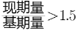即可，代入数据进行验证可得：
猪肉：54.71/33.22≈1.6，
牛肉：89.48/48.12≈1.9，
羊肉：81.4/54.15≈1.5，
鸡肉：25.71/18.56≈1.4，
鸡蛋：10.72/9.06≈1.2。
所以增长幅度超过50%的是：猪肉、牛肉、羊肉。
因此，本题选A。
【来源】 2023年重庆公务员考试《行测》真题第118题,2023年天津公务员考试《行测》真题第118题,2023年河北公务员考试《行测》真题第113题,2023年湖北公务员考试《行测》真题第118题,2023年陕西公务员考试《行测》真题第118题,2023年新疆公务员考试《行测》真题第108题

第119题
【知识点】 增长率计算
【答案】 B
【解析】 本题为增长率计算问题。
定位图表可得：2021年、2020年羊肉产量分别为514.1万吨、492.3万吨，2021年、2020年羊肉零售价格分别为81.40元/公斤、77.01元/公斤。因题目假设羊肉每年以零售价格全部售罄，故羊肉销售收入=产量×零售价格，则2021年羊肉销售收入=514.1万吨×81.40元/公斤51亿公斤×81元/公斤=4131亿元；2020年羊肉销售收入=492.3万吨×77.01元/公斤49亿公斤×77元/公斤=3773亿元。，根据，得到2021年羊肉销售收入同比增长率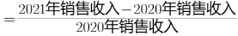=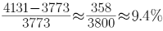
因此，本题选B。
【来源】 2023年安徽公务员考试《行测》真题第109题,2023年重庆公务员考试《行测》真题第119题,2023年天津公务员考试《行测》真题第119题,2023年湖北公务员考试《行测》真题第119题,2023年陕西公务员考试《行测》真题第119题,2023年新疆公务员考试《行测》真题第109题

第120题
【知识点】 综合分析
【答案】 D
【解析】 本题为综合分析问题。
A选项，定位图形材料， 2012~2021年，全国的羊肉产量每一年都大于前一年，正确。
B选项，定位表格材料，2020年牛肉批发价格=73.03元/公斤，零售价格的90%=86.81×0.9=78.13元/公斤，牛肉批发价格不足零售价格的90%，正确。
C选项，定位表格材料，2020年鸡肉零售价格与批发价格之比=26.66÷16.82≈1.6，牛肉零售价格与批发价格之比=86.81÷73.03≈1.2，鸡肉大于牛肉，正确。
D选项，根据公式，定位表格材料，2018年的同比增速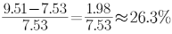，因此2018年增速小于2021年，不是增速最快的年份，错误。
因此，本题选D。
【来源】 2023年安徽公务员考试《行测》真题第110题,2023年重庆公务员考试《行测》真题第120题,2023年天津公务员考试《行测》真题第120题,2023年河北公务员考试《行测》真题第115题,2023年湖北公务员考试《行测》真题第120题,2023年陕西公务员考试《行测》真题第120题,2023年新疆公务员考试《行测》真题第110题

